**ИП Заренкова Юлия Викторовна** ИНН 220991035520, Российская Федерация 644007, г. Омск, ул. Октябрьская, д. 159, пом. 21П тел. (3812) 34-94-22, e-mail : [tehnoskaner@bk.ru](mailto:tehnoskaner@bk.ru)

[www.tehnoskaner.ru](http://www.tehnoskaner.ru/)

**«РАЗРАБОТАНО» «УТВЕРЖДАЮ»**

**Индивидуальный предприниматель**

**Глава администрации Толмачевского сельсовета**

**Заренкова Ю. В.**

« » 2025 г.

**Емельянов Д.И.**

« » 2025 г.

**Схема водоснабжения и водоотведения Толмачевского сельсовета**

**Новосибирского района Новосибирской области**

№ ТО-26-СВ.363-23

**Омск 2025 г**

СОДЕРЖАНИЕ

ВВЕДЕНИЕ 7

1. СХЕМА ВОДОСНАБЖЕНИЯ МУНИЦИПАЛЬНОГО ОБРАЗОВАНИЯ 9
   1. Технико-экономическое состояние централизованных систем водоснабжения поселения 9
      1. Описание системы и структуры водоснабжения поселения и деление территории поселения на эксплуатационные зоны 9
         1. Описание системы водоснабжения 9
         2. Структура системы водоснабжения 10
         3. Деление территории поселения на эксплуатационные зоны 10
      2. Описание территорий поселения не охваченных централизованными системами водоснабжения

. 10

* + 1. Описание технологических зон водоснабжения, зон централизованного и нецентрализованного водоснабжения (территорий, на которых водоснабжение осуществляется с использованием централизованных и нецентрализованных систем горячего водоснабжения, систем холодного водоснабжения соответственно) и перечень централизованных систем водоснабжения 12

1 4. Описание результатов технического обследования централизованных систем водоснабжения13

* + 1. Описание состояния существующих источников водоснабжения и водозаборных сооружений 13
    2. Описание существующих сооружений очистки и подготовки воды, включая оценку соответствия применяемой технологической схемы водоподготовки требованиям обеспечения нормативов качества воды 21
    3. Описание состояния и функционирования существующих насосных централизованных станций, в том числе оценку энергоэффективности подачи воды, которая оценивается как соотношение удельного расхода электрической энергии, необходимой для подачи установленного объема воды, и установленного уровня напора (давления) 21
    4. Описание состояния и функционирования водопроводных сетей систем водоснабжения, включая оценку величины износа сетей и определение возможности обеспечения качества воды в процессе транспортировки по этим сетям 22
    5. Описание существующих технических и технологических проблем, возникающих при водоснабжении поселений, анализ исполнения предписаний органов, осуществляющих государственный надзор, муниципальный контроль, об устранении нарушений, влияющих на качество и безопасность воды 24
    6. Описание централизованной системы горячего водоснабжения с использованием закрытых систем горячего водоснабжения, отражающее технологические особенности указанной системы

. 24

* 1. Описание существующих технических и технологических решений по предотвращению замерзания воды применительно к территории распространения вечномерзлых грунтов 24
  2. Перечень лиц, владеющих на праве собственности или другом законном основании объектами централизованной системы водоснабжения, с указанием принадлежащих этим лицам таких объектов (границ зон, в которых расположены такие объекты) 25
  3. Направления развития централизованных систем водоснабжения 26
     1. Основные направления, принципы, задачи и целевые показатели развития централизованных систем водоснабжения 26
     2. Различные сценарии развития централизованных систем водоснабжения в зависимости от различных сценариев развития поселений 29
  4. Баланс водоснабжения и потребления горячей, питьевой, технической воды 30
     1. Общий баланс подачи и реализации воды, включая анализ и оценку структурных составляющих потерь горячей, питьевой, технической воды при ее производстве и транспортировке 30
     2. Территориальный баланс подачи горячей, питьевой, технической воды по технологическим зонам водоснабжения (годовой и в сутки максимального водопотребления) 31
     3. Структурный баланс реализации горячей, питьевой, технической воды по группам абонентов с разбивкой на хозяйственно-питьевые нужды населения, производственные нужды юридических лиц и другие нужды поселений (пожаротушение, полив и др.) 32
     4. Сведения о фактическом потреблении населением горячей, питьевой, технической воды исходя из статистических и расчетных данных и сведений о действующих нормативах потребления коммунальных услуг 34
     5. Описание существующей системы коммерческого учета горячей, питьевой, технической воды и планов по установке приборов учета 34
     6. Анализ резервов и дефицитов производственных мощностей системы водоснабжения поселения 35
     7. Прогнозные балансы потребления горячей, питьевой, технической воды на срок не менее 10 лет с учетом различных сценариев развития поселений, рассчитанные на основании расхода горячей, питьевой, технической воды в соответствии со СНиП 2.04.02-84 и СНиП 2.04.01-85, а также исходя из текущего объема потребления воды населением и его динамики с учетом перспективы развития и изменения состава и структуры застройки 35
     8. Описание централизованной системы горячего водоснабжения с использованием закрытых систем горячего водоснабжения, отражающее технологические особенности указанной

системы 39

* + 1. Сведения о фактическом и ожидаемом потреблении горячей, питьевой, технической воды (годовое, среднесуточное, максимальное суточное) 39
    2. Описание территориальной структуры потребления горячей, питьевой, технической воды, которую следует определять по отчетам организаций, осуществляющих водоснабжение, с разбивкой по технологическим зонам 40
    3. Прогноз распределения расходов воды на водоснабжение по типам абонентов, в том числе на водоснабжение жилых зданий, объектов общественно-делового назначения, промышленных объектов, исходя из фактических расходов горячей, питьевой, технической воды с учетом данных о перспективном потреблении горячей, питьевой, технической воды абонентами 41
    4. Сведения о фактических и планируемых потерях горячей, питьевой, технической воды при ее транспортировке (годовые, среднесуточные значения) 42
    5. Перспективные балансы водоснабжения и водоотведения (общий - баланс подачи и реализации горячей, питьевой, технической воды, территориальный - баланс подачи горячей, питьевой, технической воды по технологическим зонам водоснабжения, структурный - баланс реализации горячей, питьевой, технической воды по группам абонентов) 42
    6. Расчет требуемой мощности водозаборных и очистных сооружений исходя из данных о перспективном потреблении горячей, питьевой, технической воды и величины потерь горячей, питьевой, технической воды при ее транспортировке с указанием требуемых объемов подачи и потребления горячей, питьевой, технической воды, дефицита (резерва) мощностей по технологическим зонам с разбивкой по годам 45
    7. Наименование организации, которая наделена статусом гарантирующей организации 46
  1. Предложения по строительству, реконструкции и модернизации объектов централизованных систем водоснабжения 46
     1. Перечень основных мероприятий по реализации схем водоснабжения с разбивкой

по годам 47

* + 1. Технические обоснования основных мероприятий по реализации схем водоснабжения, в том числе гидрогеологические характеристики потенциальных источников водоснабжения, санитарные характеристики источников водоснабжения, а также возможное изменение указанных характеристик в результате реализации мероприятий, предусмотренных схемами водоснабжения и водоотведения 48
    2. Сведения о вновь строящихся, реконструируемых и предлагаемых к выводу из эксплуатации объектах системы водоснабжения 50
    3. Сведения о развитии систем диспетчеризации, телемеханизации и систем управления режимами водоснабжения на объектах организаций, осуществляющих водоснабжение 50
    4. Сведения об оснащенности зданий, строений, сооружений приборами учета воды и их применении при осуществлении расчетов за потребленную воду 50
    5. Описание вариантов маршрутов прохождения трубопроводов (трасс) по территории поселения, городского округа и их обоснование 50
    6. Рекомендации о месте размещения насосных станций, резервуаров, водонапорных башен .50
    7. Границы планируемых зон размещения объектов централизованных систем горячего водоснабжения, холодного водоснабжения 51
    8. Карты (схемы) существующего и планируемого размещения объектов централизованных систем горячего водоснабжения, холодного водоснабжения 52
  1. Экологические аспекты мероприятий по строительству, реконструкции и модернизации объектов централизованных систем водоснабжения 53
     1. Меры по предотвращению вредного воздействия на водный бассейн предлагаемых к строительству и реконструкции объектов централизованных систем водоснабжения при сбросе (утилизации) промывных вод 53
     2. Меры по предотвращению вредного воздействия на окружающую среду при реализации мероприятий по снабжению и хранению химических реагентов, используемых в водоподготовке (хлор и др.) 53
  2. Оценка объемов капитальных вложений в строительство, реконструкцию и модернизацию объектов централизованных систем водоснабжения 54
  3. Плановые значения показателей развития централизованных систем водоснабжения 57
     1. Показатели качества воды 57
     2. Показатели надежности и бесперебойности водоснабжения 57
     3. Показатели эффективности использования ресурсов, в том числе уровень потерь воды (тепловой энергии в составе горячей воды) 58
     4. Иные показатели 58
  4. Перечень выявленных бесхозяйных объектов централизованных систем водоснабжения (в случае их выявления) и перечень организаций, уполномоченных на их эксплуатацию 59

1. СХЕМА ВОДООТВЕДЕНИЯ МУНИЦИПАЛЬНОГО ОБРАЗОВАНИЯ 60
   1. Существующее положение в сфере водоотведения поселения 60
      1. Описание структуры системы сбора, очистки и отведения сточных вод на территории поселения, городского округа и деление территории поселения, городского округа на эксплуатационные зоны 60
      2. Описание результатов технического обследования централизованной системы водоотведения, включая описание существующих канализационных очистных сооружений, в том числе оценку соответствия применяемой технологической схемы очистки сточных вод требованиям обеспечения нормативов качества очистки сточных вод, определение существующего дефицита (резерва) мощностей сооружений и описание локальных очистных сооружений, создаваемых абонентами60
      3. Описание технологических зон водоотведения, зон централизованного и нецентрализованного водоотведения (территорий, на которых водоотведение осуществляется с использованием централизованных и нецентрализованных систем водоотведения) и перечень централизованных систем водоотведения 60
      4. Описание технической возможности утилизации осадков сточных вод на очистных сооружениях существующей централизованной системы водоотведения 61
      5. Описание состояния и функционирования канализационных коллекторов и сетей, сооружений на них, включая оценку их износа и определение возможности обеспечения отвода и очистки сточных вод на существующих объектах централизованной системы водоотведения 61
      6. Оценка безопасности и надежности объектов централизованной системы водоотведения и их управляемости 61
      7. Оценка воздействия сбросов сточных вод через централизованную систему водоотведения на окружающую среду 63
      8. Описание территорий муниципального образования, не охваченных централизованной системой водоотведения 63
      9. Описание существующих технических и технологических проблем системы водоотведения поселения, городского округа 63
      10. Сведения об отнесении централизованной системы водоотведения (канализации) к централизованным системам водоотведения поселений, включающие перечень и описание централизованных систем водоотведения (канализации), отнесенных к централизованным системам водоотведения поселений, а также информацию об очистных сооружениях (при их наличии), на которые поступают сточные воды, отводимые через указанные централизованные системы водоотведения (канализации), о мощности очистных сооружений и применяемых на них технологиях очистки сточных вод, среднегодовом объеме принимаемых сточных вод 64
   2. Балансы сточных вод в системе водоотведения 65
      1. Баланс поступления сточных вод в централизованную систему водоотведения и отведения стоков по технологическим зонам водоотведения 65
      2. Оценку фактического притока неорганизованного стока (сточных вод, поступающих по поверхности рельефа местности) по технологическим зонам водоотведения 65
      3. Сведения об оснащенности зданий, строений, сооружений приборами учета принимаемых сточных вод и их применении при осуществлении коммерческих расчетов 66
      4. Результаты ретроспективного анализа за последние 10 лет балансов поступления сточных вод в централизованную систему водоотведения по технологическим зонам водоотведения и по поселениям, городским округам с выделением зон дефицитов и резервов производственных мощностей 66
      5. Прогнозные балансы поступления сточных вод в централизованную систему водоотведения и отведения стоков по технологическим зонам водоотведения на срок не менее 10 лет с учетом различных сценариев развития поселений, городских округов 66
   3. Прогноз объема сточных вод 68
      1. Сведения о фактическом и ожидаемом поступлении сточных вод в централизованную систему водоотведения 68
      2. Описание структуры централизованной системы водоотведения (эксплуатационные и технологические зоны) 68
      3. Расчет требуемой мощности очистных сооружений исходя из данных о расчетном расходе сточных вод, дефицита (резерва) мощностей по технологическим зонам водоотведения с разбивкой по годам 68
      4. Результаты анализа гидравлических режимов и режимов работы элементов централизованной системы водоотведения 69
      5. Анализ резервов производственных мощностей очистных сооружений системы водоотведения и возможности расширения зоны их действия 69
   4. Предложения по строительству, реконструкции и модернизации (техническому перевооружению) объектов централизованной системы водоотведения 70
      1. Основные направления, принципы, задачи и плановые показатели развития централизованной системы водоотведения 70
      2. Перечень основных мероприятий по реализации схем водоотведения с разбивкой по годам, включая технические обоснования этих мероприятий 71
      3. Технические обоснования основных мероприятий по реализации схем водоотведения 71
      4. Сведения о вновь строящихся, реконструируемых и предлагаемых к выводу из эксплуатации объектах централизованной системы водоотведения 71
      5. Сведения о развитии систем диспетчеризации, телемеханизации и об автоматизированных системах управления режимами водоотведения на объектах организаций, осуществляющих водоотведение 73
      6. Описание вариантов маршрутов прохождения трубопроводов (трасс) по территории поселения, городского округа, расположения намечаемых площадок под строительство сооружений водоотведения и их обоснование 73

4.7 Границы и характеристики охранных зон сетей и сооружений централизованной системы водоотведения 74

4.8. Границы планируемых зон размещения объектов централизованной системы

водоотведения 74

* 1. Экологические аспекты мероприятий по строительству и реконструкции объектов централизованной системы водоотведения 75
     1. Сведения о мероприятиях, содержащихся в планах снижения сбросов загрязняющих веществ, программах повышения экологической эффективности, планах мероприятий по охране окружающей среды 75
     2. Сведения о применении методов, безопасных для окружающей среды, при утилизации осадков сточных вод 75
  2. Оценка потребности в капитальных вложениях в строительство, реконструкцию и модернизацию объектов централизованной системы водоотведения 76
  3. Плановые значения показателей развития централизованных систем водоотведения 77
  4. Перечень выявленных бесхозяйных объектов централизованной системы водоотведения (в случае их выявления) и перечень организаций, уполномоченных на их эксплуатацию 79

Приложение 1. Схемы водоснабжения и водоотведения 80

ВВЕДЕНИЕ

Пояснительная записка составлена в соответствии с Постановлением Правительства Россий- ской Федерации от 5 сентября 2013 г. N 782 г. Москва «О схемах водоснабжения и водоотведения» с изменениями на 22 мая 2020 года, федеральным законом Российской Федерации от 7 декабря 2011 г. N 416-ФЗ «О водоснабжении и водоотведении», сводами правил СП 31.13330.2012 «Водоснабжение. Наружные сети и сооружения. Актуализированная редакция СНиП 2.04.02-84 (с изм. N 1-5)» и СП 30.13330.2016 «Внутренний водопровод и канализация зданий. Актуализированная редакция СНиП 2.04.01-85 (с Поправкой, с изм. N 1)».

Целью разработки схем водоснабжения и водоотведения является обеспечение для абонентов доступности горячего водоснабжения, холодного водоснабжения и водоотведения с использованием централизованных систем горячего водоснабжения, холодного водоснабжения и (или) водоотведения, обеспечение горячего водоснабжения, холодного водоснабжения и водоотведения в соответствии с требованиями законодательства Российской Федерации, рационального водопользования, а также развитие централизованных систем водоснабжения и (или) водоотведения на основе наилучших до- ступных технологий и внедрения энергосберегающих технологий.

Основой для разработки Схем водоснабжения и водоотведения Толмачевского сельсовета до 2033 года являются:

* Генеральный план Толмачевского сельсовета;
* Правила землепользования и застройки территории муниципального образования Толмачев- ского сельсовета Новосибирского района Новосибирской области;
* Схема теплоснабжения МО Толмачевский сельсовет Новосибирского района Новосибирской области на период до 2033 года (актуализация на период 2021-2024 год) № ТО-18-СТ.319-21;
* Схема водоснабжения и водоотведения Толмачевского сельсовета Новосибирского района Новосибирской области № ТО-38-СВ.290-19;
* Стратегия социально-экономического развития Толмачевского сельсовета Новосибирского района Новосибирской области на период до 2035 года;
* Комплексная программа социально-экономического развития муниципального образования Толмачевского сельсовета на 2013-2025 годы;
* Программа комплексного развития систем коммунальной инфраструктуры Толмачевского сельсовета на 2020-2030 гг.;
* Схема территориального планирования Новосибирской агломерации Новосибирской области, утв. Постановлением правительства Новосибирской области от 28 апреля 2014 года № 186-п (с изм. на 14.04.2020 г.);
* Государственная программа Новосибирской области «Жилищно-коммунальное хозяйство Новосибирской области в 2015 - 2022 годах»;
* Стратегия социально-экономического развития Новосибирского района Новосибирской обла- сти до 2030 г.;
* Комплексная программа «Социально-экономическое развитие Новосибирского района на пе- риод 2011 - 2025 годы»;
* Муниципальная программа «Комплексное развитие сельских территорий в Новосибирском районе Новосибирской области на 2020- 2025 годы»;
* государственная программа «Жилищно-коммунальное хозяйство Новосибирской области» на очередной 2022 год и плановый период 2023 и 2024 годов;
* данные программы «Безопасность жилищно-коммунального хозяйства» государственной программы Новосибирской области «Жилищно-коммунальное хозяйство Новосибирской области в 2015-2024 годах»;
* государственная программа Новосибирской области «Энергосбережение и повышение энер- гетической эффективности Новосибирской области» (ред. от 05.07.2021);
* итоги государственной программы Энергосбережение и повышение энергетической эффек- тивности Новосибирской области на 2015-2020 годы.

1. СХЕМА ВОДОСНАБЖЕНИЯ МУНИЦИПАЛЬНОГО ОБРАЗОВАНИЯ
   1. Технико-экономическое состояние централизованных систем водоснабжения поселения
      1. Описание системы и структуры водоснабжения поселения и деление территории поселе- ния на эксплуатационные зоны
         1. Описание системы водоснабжения

Толмачевский сельсовет расположен в западной части Новосибирского района Новосибирской области. Толмачевский сельсовет включает в себя пять населённых пунктов: с. Толмачево (10284 чел.), с. Красноглинное (1904 чел.), п. Красномайский (433 чел.), п. Новоозерный (454 чел.), д. Алексеевка (373 чел.). Всего населения – 13449 чел.

Транспортная инфраструктура представлена автомобильным транспортом. Сельсовет связан с областным центром (с. Толмачево) и другими регионами автомобильной трассой федерального зна- чения Р- 254.

Поселение имеет централизованную систему водоснабжения 2 категории согласно СНиП 2.04.02-84, оснащенную объединенными хозяйственно-питьевыми и производственными водопрово- дами при численности жителей в них от 5 до 50 тыс. чел. Характеристика системы холодного водо- снабжения приведены в таблице 1.

Централизованная система горячего водоснабжения (ГВС) отсутствует. Потребление технической воды не производится.

Таблица 1 – Характеристики системы холодного водоснабжения

|  |  |  |  |  |  |
| --- | --- | --- | --- | --- | --- |
| Система водо- снабжения  Населен- ный пункт | Конструкция | Степень развитости | Тип | Обеспечиваемые функции | Назначение |
| с. Толмачево | кольцевая | развитая | централизован- ная объединен- ная | питьевые, хозяйственные, тушение пожаров, полив приусадебных участков | хозяйственно- питьевая, противопожар- ная |
| с. Красноглинное | кольцевая | развитая |
| п. Красномайский | кольцевая | развитая |
| п. Новоозерный | кольцевая | развитая |
| д. Алексеевка | тупиковая | развитая |

Централизованное водоснабжение населения с. Толмачево, с. Красноглинное, п. Красномай- ский, п. Новоозерный, д. Алексеевка осуществляется при помощи использования водозаборных сква- жин, подающих воду в водонапорные башни, а они в свою очередь в поселковую сеть.

По данным протоколов лабораторных исследований аккредитованного испытательного лабо- раторного центра ФБУЗ «Центр гигиены и эпидемиологии в Новосибирской области» вода из сква- жин с. Толмачево, с. Красноглинное, п. Красномайский, п. Новоозерный, д. Алексеевка не соответ- ствует требованиям СанПиН 2.1.4.1074-01.

* + - 1. Структура системы водоснабжения

Централизованная система водоснабжения с. Толмачево обеспечивает хозяйственно-питьевое водопотребление:

* + - * + населения 10284 чел. в жилых домах;
        + в общественных зданиях – МБДОУ «КУБИКИ», ТСО Школа №61, Храм Православный приход святого праведного Лазаря Четверодневного, дом культуры, учреждение спорта, врачебная амбулатория, отделение почтовой связи, библиотека, администрация;
        + нужды коммунально-бытового предприятия – МУП ТВК «Толмачево»;
        + нужды индивидуальных предпринимателей – 14 магазинов;
        + тушение пожаров.

Централизованная система водоснабжения с. Красноглинное обеспечивает хозяйственно- питьевое водопотребление:

* + - * + населения 1904 чел. в жилых домах;
        + в общественных зданиях [– Основная Общеобразовательная школа №](http://schools.dnevnik.ru/school.aspx?school=48284) 7;
        + нужды индивидуальных предпринимателей – 3 магазинов;
        + тушение пожаров.

Централизованная система водоснабжения п. Красномайский хозяйственно-питьевое водопо- требление:

* + - * + населения 433 чел. в жилых домах;
        + в общественных зданиях – здание вокзала, [Основная Общеобразовательная школа №](http://schools.dnevnik.ru/school.aspx?school=48284) 49;
        + нужды индивидуальных предпринимателей – 2 магазинов;
        + тушение пожаров.

Централизованная система водоснабжения п. Новоозерный обеспечивает хозяйственно- питьевое водопотребление:

* + - * + населения 454 чел. в жилых домах;
        + нужды индивидуальных предпринимателей – 2 магазинов;
        + тушение пожаров.

Централизованная система водоснабжения д. Алексеевка обеспечивает хозяйственно- пить- евое водопотребление:

* + - * + населения 373 чел. в жилых домах;
        + в общественных зданиях – здание вокзала, [Основная Общеобразовательная школа №](http://schools.dnevnik.ru/school.aspx?school=48284) 4;
        + нужды индивидуальных предпринимателей – 3 магазинов;
        + тушение пожаров.
      1. Деление территории поселения на эксплуатационные зоны

Централизованные системы холодного водоснабжения находится в единой зоне эксплуатаци- онной ответственности. Водоснабжение и обслуживание систем водоснабжения с. Толмачево (4 района), с. Красноглинное, п. Красномайский, п. Новоозерный, д. Алексеевка, осуществляет пред- приятие МУП ТВК «Толмачево». Соотношение эксплуатационных зон по площади территорий по- селения приведено в таблице 2.

Таблица 2 – Площади территории, охваченной централизованной системой водоснабжения*

|  |  |  |  |  |  |
| --- | --- | --- | --- | --- | --- |
| № пп | Гарантирующий поставщик | Зоны эксплуатационной ответственности | Площадь, Га | Площадь, Га | (% от общ.) |
| 1. | МУП ТВК  «Толмачево» | с. Толмачево | 254,00 | 175,21 | 69,0 |
| 2. | с. Красноглинное | 152,00 | 78,84 | 51,9 |
| 3. | п. Красномайский | 53,00 | 33,78 | 63,7 |
| 4. | п. Новоозерный | 52,00 | 40,35 | 77,6 |
| 5. | д. Алексеевка | 125,00 | 58,44 | 46,8 |
|  | Всего | | 636,00 | 386,62 | 60,8 |

* – по данным космо- и аэрофотосъемочных материалов

жения

* + 1. Описание территорий поселения не охваченных централизованными системами водоснаб-

Значительную часть поселения занимают территории сельскохозяйственного назначения, зем-

ли лесного фонда, что свидетельствует о высокой рекреационной притягательности района и о высо- ком ресурсном потенциале, присутствуют земли особо охраняемых природных территорий, а также земли, где размещаются промышленные и сельскохозяйственные предприятия.

Общая площадь территории, неохваченной централизованной системой водоснабжения, со- ставляет 270,79 Га – 41,6 % общей территории поселения (таблица 3) без учета земель сельскохозяй- ственного назначения.

Таблица 3 - Площади территории, не охваченной централизованной системой водоснабжения*

|  |  |  |  |  |  |
| --- | --- | --- | --- | --- | --- |
| № пп | Гарантирующий поставщик | Зоны эксплуатационной ответственности | Площадь, Га | Площадь, Га | (% от общ.) |
| 1. | МУП ТВК  «Толмачево» | с. Толмачево | 254,00 | 78,79 | 31,0 |
| 2. | с. Красноглинное | 152,00 | 73,16 | 48,1 |
| 3. | п. Красномайский | 53,00 | 19,22 | 36,3 |
| 4. | п. Новоозерный | 52,00 | 11,65 | 22,4 |
| 5. | д. Алексеевка | 125,00 | 66,56 | 53,2 |
|  | Всего | | 636,00 | 249,38 | 39,2 |

* – по данным космо- и аэрофотосъемочных материалов

Соотношение территорий муниципального образования, охваченных и неохваченных центра- лизованной системой водоснабжения приведены на рисунке 1.

386,62

249,38

без централизованно й системы водоснабжения,

Га с

централизованно й ситемой водоснабжения, Га

Рисунок 1 – Соотношение территорий сельского поселения, охваченных и не охваченных централизованной системой водоснабжения



* + 1. Описание технологических зон водоснабжения, зон централизованного и нецентрализо- ванного водоснабжения (территорий, на которых водоснабжение осуществляется с использованием централизованных и нецентрализованных систем горячего водоснабжения, систем холодного водо- снабжения соответственно) и перечень централизованных систем водоснабжения

Территория, охваченная системой централизованного холодного водоснабжения разделена на пять технологических зон: с. Толмачево, с. Красноглинное, п. Красномайский, п. Новоозерный, д. Алексеевка, в пределах которых водопроводная сеть обеспечивает нормативные значения напора во- ды при подаче ее потребителям в соответствии с расчетным расходом воды. Результаты обследова- ния площади поселения приведены в таблице 4.

Таблица 4 – Площади территории, охваченные технологическими зонами с централизованной системой водоснабжения

|  |  |  |  |  |
| --- | --- | --- | --- | --- |
| № п/п | Площадь  Технологи- ческая зона | Общая, Га | С централизованной  системой водоснабжения | |
| Га | (% от общ.) |
| 1. | с. Толмачево | 254,00 | 175,21 | 69,0 |
| 2. | с. Красноглинное | 152,00 | 78,84 | 51,9 |
| 3. | п. Красномайский | 53,00 | 33,78 | 63,7 |
| 4. | п. Новоозерный | 52,00 | 40,35 | 77,6 |
| 5. | д. Алексеевка | 125,00 | 58,44 | 46,8 |
|  | Всего | 636,00 | 386,62 | 60,8 |

Соотношение территорий Толмачевского сельсовета, охваченных централизованной системой водоснабжения по технологическим зонам приведено на рисунке 2.

### 20%

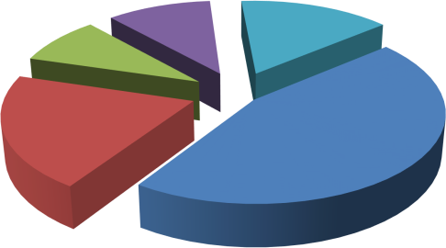

9%

11% 15%

### 45%

### с.Толмачево

с. Красноглинное п. Красномайский п. Новоозерный д. Алексеевка

Рисунок 2 – Соотношение территорий Толмачевского сельсовета, охваченных централизованной системой водоснабжения по технологическим зонам

Централизованные и нецентрализованные системы горячего водоснабжения в Толмачевском сельсовете отсутствуют.

В перечень централизованных систем водоснабжения входят системы холодного водоснабже- ния с. Толмачево, с. Красноглинное, п. Красномайский, п. Новоозерный, д. Алексеевка.

* + 1. Описание результатов технического обследования централизованных систем водоснабже-

ния

жений

* + - 1. Описание состояния существующих источников водоснабжения и водозаборных соору-

Согласно генеральному плану Толмачевского сельсовета минерально-сырьевая база полезных

ископаемых представлена тремя месторождениями подземных вод - Обской, Красномайский, Крас- номайский-4, учтенными в Государственном (территориальном) кадастре подземных вод по состоя- нию на 01.01.2016 г. (таблица 5).

Таблица 5 – Месторождения подземных вод Толмачевского сельсовета

|  |  |  |  |  |  |  |
| --- | --- | --- | --- | --- | --- | --- |
| Наименование месторождения | Местопо- ложение | Инстанция утверждения запасов, дата,  № протокола | Целевое назначение МПВ | Запасы тыс. м3/сут. | Расчетный срок эксплуатации,  лет | Наименования собственника, номер лицензии |
| Обской | 2 км юго- восточнее г. Обь | ТКЗ  №7/715 от 15.12.2010 | ХПВ | 50 | 25 | МУП  г. Новосибирска  «Горводоканал» НОВ 02535 ВЭ |
| Красномайский | 1,5 км сев- вост. п.Красно- майский | ТКЗ, 14.04.2010,  №2/710 | ХПВ | 0,96 | 25 | ООО «Марс», НОВ 02698 ВЭ |
| Красномайский-4 | 1,5 км сев.- вост. п.Красно- майский | ТКЗ, 21.02.2011,  № 9/717 | ХПВ | 0,632 | 25 | ООО  «пнк Толмачево» НОВ 02682 ВЭ |

Также в границах Толмачевского сельсовета расположено 29 действующих локальных водозаборов с лицензиями, использующих подземные воды для питьевых и хозяйственных нужд.

Согласно «Стратегии социально-экономического развития Толмачевского сельсовета Новосибирского района Новосибирской области на период до 2035 года» водозаборы расположены в основном на территории ДНТ и СНТ, а также на территориях промышленных предприятий. Микрорайон «Пригородный простор» обеспечен водой от собственного скважинного водозабора, расположенного в границах микрорайона, подготовка воды осуществляется на станции химводоподготовки расположенной рядом.

Действующие водозаборы подземных вод Толмачевского сельсовета по состоянию на 01.01.2016 г. приведены в таблице 6.

Таблица 6 – Действующие водозаборы подземных вод Толмачевского сельсовета по состоянию на 01.01.2016 г.

|  |  |  |  |  |
| --- | --- | --- | --- | --- |
| № п/п | Наименование участка, во- дозабора | Целе- вое назна-  чение | № лицензии | Недропользователь |
| На балансе МУП «ТВК» | | | | |
| 1 | Д. Алексеевка (1 шт.) | ХПВ | - | МУП «ТВК» |
| 2 | С. Толмачево (1 шт.) | ХПВ | - | МУП «ТВК» |
| 3 | П. Новоозерный (1 шт.) | ХПВ | - | МУП «ТВК» |
| 4 | С. Красноглинное (1 шт.) | ХПВ | - | МУП «ТВК» |
| 5 | П. Красномайский (1 шт.) | ХПВ | - | МУП «ТВК» |
| Остальные | | | | |
| 1 | Новоозерный | ХПВ | НОВ 00442 ВЭ | СТ «Весна» |
| 2 | Толмачевский | ХПВ | НОВ 00489 ВЭ | СТ «Пригородное» |
| 3 | Павинский | ХПВ | НОВ 00798 ВЭ | СТ «Природа» |
| 4 | Аэрофлотский | ХПВ | НОВ 00967 ВЭ | СПО «Дружба» |
| 5 | Павинский | ХПВ | НОВ 01052 ВЭ | СТ «Рассвет» |
| 6 | Обской | ХПВ | НОВ 01147 ВЭ | СТ «Юбилей» |
| 7 | Павинский-6 | ХПВ | НОВ 01487 ВЭ | СНТ «Звезда» |
| 8 | Павинский-7 | ХПВ | НОВ 01517 ВЭ | СНТ «Семья» |
| 9 | Обской-10 | ХПВ | НОВ 01556 ВЭ | НСТ «Геофизик» |
| 10 | Обской-12 | ХПВ | НОВ 01656 ВЭ | НСТ «Ласточка» |
| 11 | Красномайский | ХПВ | НОВ 01818 ВЭ | ООО «Марс» |
| 12 | Красномайско-садовый | ХПВ | НОВ 01957 ВЭ | ОАО «Племзавод «Пашинский» |
| 13 | Павинский | ХПВ | НОВ 02052 ВЭ | СНТ «Надежда» |
| 14 | Красномайский-1 | ХПВ | НОВ 02124 ВЭ | ЗАО «Логопарк Толмачево» |
| 15 | Павино | ХПВ | НОВ 02225 ВЭ | СНТ «Мечта» |
| 16 | Прокудский-9 | ХПВ | НОВ 02366 ВЭ | ОАО «РЖД» |
| 17 | Ромашка | ХПВ | НОВ 02437 ВЭ | СНТ «Ромашка-Т» |
| 18 | Красномайский-2 | ХПВ | НОВ 02506 ВЭ | ЗАО «Роса» |
| 19 | Красномайский-7 | ХПВ | НОВ 02671 ВЭ | ОАО УК «Промышленно-  логистический парк» |
| 20 | Павино | ХПВ | НОВ 02695 ВЭ | ЗАО «Геба» |
| 21 | Павинский-9 | ХПВ | НОВ 02699 ВЭ | ООО «ЭкоНиваСибирь» |
| 22 | Красномайский-19 | ХПВ | НОВ 02713 ВЭ | ООО ЗКПД «Арматон» |

|  |  |  |  |  |
| --- | --- | --- | --- | --- |
| 23 | Красномайский-12 | ХПВ | НОВ 02717 ВЭ | ООО «Арнег» |
| 24 | Красномайский-13 | ХПВ | НОВ 02757 ВЭ | ООО «Мон дэлис Русь» |
| 25 | Толмачевский-4 | ХПВ | НОВ 02779 ВЭ | ООО Тепличный комбинат  «Новосибирский» |
| 26 | Красномайский-16 | ХПВ | НОВ 02810 ВЭ | ООО «РусАгроМаркет-  Новосибирск» |
| 27 | Красномайский-3 | ХПВ | НОВ 80084 ВР | ООО «Йорис Иде» |
| 28 | Красномайский-14 | ХПВ | НОВ 80107 ВР | ООО «Сибилюкс Ресурс» |
| 29 | Красномайский-15 | ХПВ | НОВ 80127 ВР | ЗАО «Корпорация «Глория Джинс»» |

Системы горячего водоснабжения в поселении отсутствуют.

В настоящее время по данным протоколов лабораторных исследований аккредитованного ис- пытательного лабораторного центра ФБУЗ «Центр гигиены и эпидемиологии в Новосибирской об- ласти» вода из централизованного водопровода с. Толмачево, с. Красноглинное, п. Красномайский, п. Новоозерный, д. Алексеевка не соответствует требованиям СанПиН 2.1.4.1074-01. Водоснабжение на территории Толмачевского сельсовета обеспечивает предприятие МУП ТВК «Толмачево».

Источником централизованного водоснабжения с. Толмачево, с. Красноглинное, п. Красномайский, п. Новоозерный, д. Алексеевка являются подземные воды, обеспечение населения которыми осуществляется скважинным водозабором. По гидрогеологический условиям подземные воды относятся к относительно обеспеченным.

Территория сельсовета, расположена в пределах Алтае-Саянской складчатой области и при- надлежит к одноименному сложному бассейну пластово-блоковых вод.

Основным коллектором подземных вод, имеющего прикладную значимость для решения за- дач хозяйственно-питьевого водоснабжения населения и сельскохозяйственных объектов в сель- со- вете, является водоносный горизонт аллювиальных отложений. Он характеризуется приемлемой во- дообильностью, хорошей защищённостью от поверхностного загрязнения и относительно удовле- творительным потребительским качеством подземных вод.

Питание водоносного слоя происходит в основном за счет средств инфильтрации атмосфер- ных осадков, а также за счет перетока из вышележащих (гипсометрические) и нижележащих водо- носных горизонтов. Годовая сумма осадков составляет 395 мм/год, 72% осадков выпадает в теплый период и 28% в холодный период года. Наименьшая глубина промерзания почвы на зиму - 180 см, наибольшая - 286 см.

Следует отметить, что качество подземных вод, каптируемых скважинами, пробуренными на территории Толмачевского сельсовета, в своей основной массе не соответствует санитарным нор- мам.

На территории участка водоносный горизонт верхней трещиноватой зоны нерасчлененных отложений верхнего девона - нижнего карбона (D3–C1) распространен повсеместно, глубина кров- ли колеблется без особенных закономерностей, за исключением увеличения от долин рек к водо- разделам (от 8 до 49 м), средняя мощность – 47м. Водовмещающими породами являются песчаники, глинистые сланцы. В местах отсутствия коры выветривания между аллювиальными отложения до- лины, трещиноватыми породах палеозоя возникает тесная гидравлическая связь. Вскрытая мощ- ность водоносного горизонта палеозойских отложений 32-73 м. Трещиноватость пород существенно уменьшается с глубиной, на глубине 60-70 м затухает. В плане водоносный горизонт характеризует- ся неравномерной водообильностью. Дебит скважин составляет 0,6-5,5 л/сек при понижении уровня воды на 12-58 м, удельный дебит 0,06-0,20 л/сек. Уровень подземных вод устанавливается на глуби-

нах 8-27 м. Воды преимущественно напорные. По химическому составу воды пресные, с сухим остатком 232-611 мг/л, гидрокарбонатные кальциево-магниевые, магниево-кальциевые, натриево- магниевые, натриево-калиевые, содержания железа в некоторых скважинах от 0,15 до 0,48 мг/л. Усреднённая формула химического состава подземных вод представлена в следующем виде:

M  *HCO*3.86

0,9 *Na*39*Mg*34*Ca*29

По материалам многолетних мониторинговых наблюдений отмечается стабильность химиче- ского состава подземных вод во времени, что свидетельствует о хорошей защищённости подземных вод от поверхностного загрязнения.

Таблица 7 – Характеристика качества вод в централизованной системе водоснабжения Толмачевского сельсовета в сравнении с нормативами СанПиН 2.1.4.1074-01

|  |  |  |  |  |  |
| --- | --- | --- | --- | --- | --- |
| № п/п. | Определяемые показатели | Единица измерения | Гигие- ниче- че- ский  нор- | Результаты лабораторного анализа проб вод в централизованной системе водоснабжения  03.12.2018 г. | |
| Результат  анализа | НД на методы исследований |
| Новосибирский район, п. Новоозерный скважина Б-418 | | | | | |
| 1 | Запах 20 С | баллы | 2 | 1 | ГОСТ 57164-2016 |
| 2 | Запах 60 С | баллы | 2 | 2 | ГОСТ 57164-2016 |
| 3 | Привкус | баллы | 2 | - | ГОСТ 57164-2016 |
| 4 | Цветность | градусы | 20 | 17,52+3,50 | ГОСТ 31868-2012 органолептический |
| 5 | Мутность | ЕМФ | 1,5 | 7,87+1,57 | ГОСТ 57164-2016 |
| 6 | Общая жесткость | мг-экв./дм3 | 7 | 8,71+1,31 | ГОСТ 31954-12 количественный |
| 7 | Нитриты | мг/л | 3,3 | 0,023+0,12 | ГОСТ 33045-2014 |
| 8 | Нитраты | мг/л | 45,0 | 4,30+0,64 | ГОСТ 33045-2014 |
| 9 | Аммиак и аммоний –  ион по азоту | мг/л | 1,5 | 2,19+0,44 | ГОСТ 33045-2014 количественный |
| 10 | Железо (суммарно) | мг/дм3 | 0,3 | 3,20+0,48 | ГОСТ 4011-72 |
| 11 | Марганец | мг/дм3 | 0,1 | 0,24+0,04 | ГОСТ 4974-2014 количественный |

Качество воды в скважинах Толмачевского сельсовета не соответствует требованиям Сан- ПиН 2.1.4.1074–01 «Питьевая вода. Гигиенические требования к качеству воды централизован- ных систем питьевого водоснабжения. Контроль качества» по показателю Мутность (по формазину), ГН 2.1.5.1315-03 «Предельно допустимые концентрации (ПДК) химических веществ в воде водных объектов хозяйственно-питьевого и культурно-бытового водопользования», по показателям: Аммиак и аммоний-ион (по азоту), Железо (включая хлорное железо) по Fe, Магний.

Гидрогеологические характеристики эксплуатационных скважин Толмачевского сельсовета приведены в таблице 8.

Таблица 8 – Гидрогеологическая характеристика эксплуатационных скважин

|  |  |  |  |  |  |  |  |  |  |  |  |
| --- | --- | --- | --- | --- | --- | --- | --- | --- | --- | --- | --- |
| №№ п/п | № скв. Год бурения | Глубина, м  Абс. отм. устья, м | Местоположение | Интервал залегания вод.гор-та | Литологический состав водо- носного горизонта | Геологич. индекс вод. гор- та | Гидрогеологические данные | | | | Формула химического со- става (Жёсткость-град. Ж) |
| Дебит, (м3/ч) | Понижение (м) | Динамич. данные (м) | Статич. уровень (м) |
| *Толмачевский сельсовет* | | | | | | | | | | | |
| 1. | 19  1983 | 35,00 | с. Толмачево | - | Суглинок, глина желтая, глина синяя, песок водо-  носный | – | 17 | 27 | 16 | 5 | pH-74, Fe-0.3, Ca-10, Mg- 36, HCO3-300, SO4-33,  Na-84 |
| 2. | Б- 405  201  7 | 33,50  108,00 | с. Красноглинное | 22,50-31,00 | Суглинки, супеси желтые,  глина серая плотная с про- слоями песка, песок серый разнозернистый, с включени- ем гальки, водоносный, глина  серая плотная | – | 17,2 | 6 | 12 | 6 | н.с. |
| 3. | Б- 361  201  4 | 55,00  123,00 | п. Красномайский | 38,00-45,00 | Суглинок серовато-желтый  лессовидный, супесь желто- вато-серая пластичная, песок серый разнозернистый гли- нистый, песок серый разно- зернистый с мелкой галькой водоносный, глина серая  плотная алевритистая | – | 18 | 24 | 35 | 11 | н.с. |
| 4. | Б- 418  200  8 | 48,00  128,00 | п. Новоозерный | 33,00-45,00 | Суглинок желтовато-серый пылеватый, суглинок серый плотный, песок серый мелко- зернистый, водоносный, пе- сок серый разнозернистый, с включением гравия и гальки, водоносный, глина серая  плотная | – | 26,6 | 20 | 27 | 7 | н.с. |
| 5. | 7  1966 | 48,00 | д. Алексеевка | 30,00-48,00 | Глина синяя, плотная с калькой, песок серый мелкозернистый, песок серый средне- зернистый, галечник | – | 45 | - | 11 | 7 | pH-7.0, Fe-0.10, Ca-54.0, Mg-37.6, Cl-6.0 |
| *Средние значения* | | *43,9*  *119,66* |  | *30,8-42,2* | *Суглинки* | – | *24,76* | *19,25* | *20,2* | *7,2* |  |

Примечание: Характеристики представлены по данным учетных карточек бурения разведочно-эксплуатационных скважин ФБУ «Территориальный фонд геологической информации по СФО».

17

Таблица 9 – Характеристики скважин подземных источников воды Толмачевского сельсовета

|  |  |  |  |  |  |  |  |
| --- | --- | --- | --- | --- | --- | --- | --- |
| № пп | № сква- жины | Кадастровый номер сква- жины | Глубина сква- жины, м | Водоносный горизонт | Глубина залега- ния водоносно- го горизонта | Зоны санитарной  охраны скважин | |
| Площадь первого  пояса, м2 | Второй пояс, ра-  диус, м |
| 1. | 19 | – | 35 | – | – | 30 | – |
| 2. | - | – | 35 | – | – | 30 | – |
| 3. | Б-405 | – | 33,5 | – | 22,5-31 | 30 | – |
| 4. | Б-361 | – | 55 | – | 38-40 | 30 | – |
| 5. | Б-418 | – | 48 | – | 33-45 | 30 | – |
| 6. | - | – | 48 | – | – | 30 | – |
| 7. | 7 | – | 48 | – | 30-48 | 30 | – |

Геолого-технические разрезы разведочно-эксплуатационных скважин Толмачевского сельсовета приведены в таблицах 10-14.

Таблица 10 – Геолого-технический разрез скважины № 19 с. Толмачево

|  |  |  |  |  |  |  |  |  |  |
| --- | --- | --- | --- | --- | --- | --- | --- | --- | --- |
| № пп | Геоло- гический индекс | Описание пород | Глубина залегания  пород | | Мощ- ность | Масштаб | Геолого- техниче- ский срез | | |
| от | до |
| 1. | - | Суглинок | 0,5 | 5,5 | 5 | 5 |  |  |  |
| 2. | - | Глина желтая | 5,5 | 23 | 17,5 | 10  15  20 |  |  |  |
| 3. | - | Глина синяя | 23 | 33 | 10 | 25  30 |  |  |  |
| 4. | - | Песок водоносный | 33 | 35 | 2 | 35 |  |  |  |

Таблица 11 – Геолого-технический разрез скважины № Б-405 с. Красноглинное

|  |  |  |  |  |  |  |  |  |  |
| --- | --- | --- | --- | --- | --- | --- | --- | --- | --- |
| № пп | Геоло- гический индекс | Описание пород | Глубина  залегания пород | | Мощность | Масштаб | Геолого- техниче- ский срез | | |
| от | до |
| 1. | - | Суглинки, супеси желтые | 0 | 8 | 8 | 5 |  |  |  |
| 2. | - | Глина серая плотная, с  прослойками песка | 8 | 18 | 10 | 10  15 |  |  |  |
| 3. | - | Песок серый разнозерни-  стый, с включением гальки, водоносный | 18 | 32 | 14 | 20  25  30 |  |  |  |
| 4. | - | Глина серая плотная | 32 | 33,5 | 1,5 | 35 |  |  |  |

Таблица 12 – Геолого-технический разрез скважины № Б-361 п. Красномайский

|  |  |  |  |  |  |  |  |  |  |
| --- | --- | --- | --- | --- | --- | --- | --- | --- | --- |
| № пп | Геоло- гический индекс | Описание пород | Глубина  залегания пород | | Мощ ность | Мас- штаб | Геолого- техниче- ский срез | | |
| от | до |
| 1. | - | Суглинок серовато-желтый лессовидный | 0 | 18 | 18 | 10 |  |  |  |
| 2. | - | Супесь желтовато-серая, серая, пластич-  ная | 18 | 30 | 12 | 20  30 |  |  |  |
| 3. | - | Песок серый разнозернистый, глинистый | 30 | 36 | 6 |  |  |  |  |
| 4. | - | Песок серый разнозернистый, с мелкой  галькой, водоносный | 36 | 47 | 11 | 40 |  |  |  |
| 5. | - | Глина серая плотная, алевритистая | 47 | 55 | 8 | 50 |  |  |  |

Таблица 13 – Геолого-технический разрез скважины № Б-418 п. Новоозерный

|  |  |  |  |  |  |  |  |  |  |
| --- | --- | --- | --- | --- | --- | --- | --- | --- | --- |
| № пп | Геоло- гический индекс | Описание пород | Глубина  залегания пород | | Мощ ность | Мас штаб | Геолого- техниче- ский срез | | |
| от | до |
| 1. | - | Суглинок желтовато-серый пылеватый | 0 | 10 | 10 | 10 |  |  |  |
| 2. | - | Суглинок серый плотный | 10 | 30 | 20 | 20  30 |  |  |  |
| 3. | - | Песок серый мелкозернистый, водонос-  ный | 30 | 35 | 5 |  |  |  |  |
| 4. | - | Песок серый разнозернистый, с включе-  нием гравия и гальки, водоносный | 35 | 46 | 11 | 40 |  |  |  |
| 5. | - | Глина серая плотная | 46 | 48 | 2 | 50 |  |  |  |

Таблица 14 –Геолого-технический разрез разведочно-эксплуатационной скважины на воду

№ 7 д. Алексеевка

|  |  |  |  |  |  |  |  |  |  |
| --- | --- | --- | --- | --- | --- | --- | --- | --- | --- |
| № пп | Геоло- гический индекс | Описание пород | Глубина  залегания пород | | Мощ- ность | Мас штаб | Геолого- техниче- ский срез | | |
| от | до |
| 1. | - | Растительный слой | 0 | 0,5 | 0,5 | 0 |  |  |  |
| 2. | - | Глина желтая, плотная | 0,50 | 12 | 11,5 | 10 |  |  |  |
| 3. | - | Глина синяя, плотная с галькой до  30% | 12 | 30 | 18 | 20  30 |  |  |  |
| 4. | - | Песок серый мелкозернистый, во-  доносный | 30 | 33,5 | 3,5 |  |  |  |  |
| 5. | - | Песок серый среднезернистый, во-  доносный | 33,5 | 36 | 2,5 |  |  |  |  |
| 6. | - | Галечник, водоносный | 36 | 48 | 12 | 40  50 |  |  |  |

0,30



0,00

А

А

-5,0

-9,5

-33,0

-35,0

0,30

0,30

А - А



0,00

А

А

-9,0

-10,0

-30,0

-33,5



0,00

А

А

-15,0

-35,0

-50,0

-55,0

d 219,0 d 325,0



А - А

d 219,0 d 325,0



А - А

d 219,0 d 325,0



№19 №Б-405 № Б-361

0,30 0,30



0,00

А

А

-15,0

-35,0

-45,0

-48,0



0,00

А

А

-15,0

-35,0

-45,0

-48,0

А - А

d 219,0 d 325,0



А - А

d 219,0 d 325,0



№Б-418 №7

Рисунок 3 – Принципиальная схема установки водоподъемного оборудования в скважинах Толмачевского сельсовета

* + - 1. Описание существующих сооружений очистки и подготовки воды, включая оценку соответствия применяемой технологической схемы водоподготовки требованиям обеспечения нормативов качества воды

Предварительная механическая очистка воды осуществляется фильтровальными колонна- ми, схемы которых приведены на рисунке 3. Биологическое обеззараживание и химическая очист- ка не осуществляется. В таблице 15 приведены сведения о фильтровальной колонне типовой скважины. Остальные сооружения имеют аналогичную конструкцию.

Таблица 15 – Конструкция типовой скважины

|  |  |  |  |
| --- | --- | --- | --- |
| № пп | Наименование параметра | Ед. измерения | Количество |
| 1 | Глубина скважины (эксплуатационная) | м | 35 |
| 2 | Обсадная колонна Øнач=325” мм | м | 0,5-9,0 |
| 3 | Обсадная колонна Øнач=219” мм | м | 8,0-15,0 |
| 4 | Фильтровая колонна Ø=219” мм | м | 14,0-30,0 |
| 5 | Фильтр | м | 30,0-35,0 |
| 5.1 | глухая надфильтровая часть | м | 30,0-32,0 |
| 5.2 | рабочая часть фильтра | м | 32,0-34,0 |
| 6 | отстойник | м | 34,0-35,0 |
| 7 | Эксплуатационный дебит | м3/ч | 17 |
| 8 | Насос ЭЦВ-6-16-50 | шт. | 1 |

* + - 1. Описание состояния и функционирования существующих насосных централизованных станций, в том числе оценку энергоэффективности подачи воды, которая оценивается как соотношение удельного расхода электрической энергии, необходимой для подачи установленного объема воды, и установленного уровня напора (давления)

Водозаборные сооружения Толмачевского сельсовета находятся в хорошем состоянии. Ха- рактеристики водозаборных сооружений с насосным оборудованием приведены в таблице 16.

Таблица 16 – Устройства водозабора из подземных источников Толмачевского сельсовета

|  |  |  |  |  |  |  |  |
| --- | --- | --- | --- | --- | --- | --- | --- |
| № п/п  . | Расположение сква- жины | Год | Тип насоса | Мощ- ность насоса, кВт | Произво- ди- тель- ность,  м3/ч. | Оценка энергоэф- фективности подачи во-  ды, кВт·ч/ м3 | Фактический  % износа |
| 1 | с. Толмачево | 1991 | ЭЦВ-6-16 50 | 3 | 16 | 0,90 | 100 |
| 2 | с. Толмачево | 1978 | ЭЦВ-6-16 50 | 3 | 16 | 0,90 | 100 |
| 3 | с. Красноглинное | 2018 | ЭЦВ-6-16 50 | 3 | 16 | 0,93 | 15 |
| 4 | п. Красномайский | 2014 | ЭЦВ-6-10 80 | 4 | 10 | 0,92 | 41 |
| 5 | п. Новоозерный | 2018 | ЭЦВ-6-16 75 | 5,5 | 16 | 0,91 | 18 |
| 6 | п. Новоозерный | 1966 | ЭЦВ-6-16 50 | 3 | 16 | 0,89 | 100 |
| 7 | д. Алексеевка | 1991 | ЭЦВ-6-16 50 | 3 | 16 | 0,89 | 100 |

* + - 1. Описание состояния и функционирования водопроводных сетей систем водоснабжения, включая оценку величины износа сетей и определение возможности обеспечения качества воды в процессе транспортировки по этим сетям

Характеристики водопроводных сетей Толмачевского сельсовета приведены в таблицах 17-

21.

Таблица 17 – Водопровод с. Толмачево

|  |  |  |  |  |  |  |  |
| --- | --- | --- | --- | --- | --- | --- | --- |
| №  п/п | Наименование  объекта | Год | Протяжен-  ность, п.м | Ду, мм | Материал | Глубина  заложения, м | Фактический  % износа |
| 1. | Водопровод | 1989 | 1500 | 110 | п/эт | 2,8 | 100 |
| 2. | Водопровод | 1989 | 400 | 110 | п/эт | 2,8 | 100 |
| 3. | Водопровод | 1989 | 900 | 110 | п/эт | 2,8 | 100 |
| 4. | Водопровод | 1989 | 700 | 110 | п/эт | 2,8 | 100 |
| 5. | Водопровод | 1989 | 1430 | 110 | п/эт | 2,8 | 100 |
| 6. | Водопровод | 1989 | 849 | 110 | п/эт | 2,8 | 100 |
| 7. | Водопровод | 1989 | 450 | 110 | п/эт | 2,8 | 100 |
| 8. | Водопровод | 1989 | 3171 | 110 | п/эт | 2,8 | 100 |

Водопроводная сеть, общей протяженностью 9400 п. м, состоящая из полиэтиленовых труб, расположенная по адресу: Новосибирская область, Новосибирский р-н, Толмачевский сельсовет, с. Толмачево, ул. Титова, ул. 70 лет Октября, ул. Лесная, ул. Школьная, ул. Новая, ул. Мира, пер. Колхозный, пер. Лесной.

Таблица 18 – Водопровод с. Красноглинное

|  |  |  |  |  |  |  |  |
| --- | --- | --- | --- | --- | --- | --- | --- |
| №  п/п | Наименование  объекта | Год | Протяжен-  ность, п.м | Ду, мм | Материал | Глубина  заложения, м | Фактический  % износа |
| 1. | Водопровод | 1990 | 715 | 110 | п/эт | 2,8 | 100 |
| 2. | Водопровод | 1990 | 300 | 110 | п/эт | 2,8 | 100 |
| 3. | Водопровод | 1990 | 260 | 110 | п/эт | 2,8 | 100 |
| 4. | Водопровод | 1990 | 700 | 110 | п/эт | 2,8 | 100 |
| 5. | Водопровод | 1990 | 732 | 110 | п/эт | 2,8 | 100 |
| 6. | Водопровод | 1990 | 600 | 110 | п/эт | 2,8 | 100 |
| 7. | Водопровод | 1990 | 130 | 110 | п/эт | 2,8 | 100 |
| 8. | Водопровод | 1990 | 655 | 110 | п/эт | 2,8 | 100 |
| 9. | Водопровод | 1990 | 322 | 110 | п/эт | 2,8 | 100 |
| 10. | Водопровод | 1990 | 300 | 110 | п/эт | 2,8 | 100 |
| 11. | Водопровод | 1990 | 415 | 110 | п/эт | 2,8 | 100 |
| 12. | Водопровод | 1990 | 415 | 110 | п/эт | 2,8 | 100 |
| 13. | Водопровод | 1990 | 400 | 110 | п/эт | 2,8 | 100 |
| 14. | Водопровод | 1990 | 395 | 110 | п/эт | 2,8 | 100 |
| 15. | Водопровод | 1990 | 500 | 110 | п/эт | 2,8 | 100 |
| 16. | Водопровод | 1990 | 170 | 110 | п/эт | 2,8 | 100 |
| 17. | Водопровод | 1990 | 230 | 110 | п/эт | 2,8 | 100 |
| 18. | Водопровод | 1990 | 415 | 110 | п/эт | 2,8 | 100 |
| 19. | Водопровод | 1990 | 150 | 110 | п/эт | 2,8 | 100 |
| 20. | Водопровод | 1990 | 5196 | 110 | п/эт | 2,8 | 100 |

Водопроводная сеть, общей протяженностью 13000 п. м, состоящая из полиэтиленовых труб, расположенная по адресу: Новосибирская область, Новосибирский р-н, Толмачевский сель- совет, с. Красноглинное, ул. Восход, ул. Береговая, ул. Трудовая, ул. Трудовая, ул. Гагарина, ул. Светлая, ул. Спортивная, ул. Школьная, ул. Строительная, ул. Юбилейная, ул. Коммунистическая, ул. Клубная, ул. Кедровая, ул. Успешная, ул. Энтузиастов, ул. Водопроводная, ул. Янтарная, ул. Степная, ул. Русская, пер. Усадебный, ул. Жемчужная.

Таблица 19 – Водопровод п. Красномайский

|  |  |  |  |  |  |  |  |
| --- | --- | --- | --- | --- | --- | --- | --- |
| №  п/п | Наименование  объекта | Год | Протяжен-  ность, п.м | Ду, мм | Материал | Глубина  заложения, м | Фактический  % износа |
| 1. | Водопровод | 2016 | 3200 | 59 | п/эт | 2,8 | 34 |

Водопроводная сеть, общей протяженностью 3200 п. м, состоящая из полиэтиленовых труб, расположенная по адресу: Новосибирская область, Новосибирский р-н, Толмачевский сельсовет, п. Красномайский, ул. Центральная, ул. Школьная, ул. Садовая, ул. Молодежная, ул. Железнодо- рожная.

Таблица 20 – Водопровод п. Новоозерный

|  |  |  |  |  |  |  |  |
| --- | --- | --- | --- | --- | --- | --- | --- |
| №  п/п | Наименование  объекта | Год | Протяжен-  ность, п.м | Ду, мм | Материал | Глубина  заложения, м | Фактический  % износа |
| 1. | Водопровод | 2008 | 1400 | 110 | п/эт | 2,8 | 100 |

Водопроводная сеть, общей протяженностью 1400 п. м, состоящая из полиэтиленовых труб, расположенная по адресу: Новосибирская область, Новосибирский р-н, Толмачевский сельсовет, п. Новоозерный, ул. Озерная, ул. Мира, ул. Центральная, ул. Луговая, ул. Родниковая, ул. Раз- дольная.

Таблица 21 – Водопровод д. Алексеевка

|  |  |  |  |  |  |  |  |
| --- | --- | --- | --- | --- | --- | --- | --- |
| №  п/п | Наименование  объекта | Год | Протяжен-  ность, п.м | Ду, мм | Материал | Глубина  заложения, м | Фактический  % износа |
| 1. | Водопровод | 1978 | 1000 | 110 | п/эт | 2,8 | 100 |
| 2. | Водопровод | 2018 | 2000 | 110 | п/эт | 2,8 | 5 |
| 3. | Водопровод | 1978 | 4000 | 110 | п/эт | 2,8 | 100 |

Водопроводная сеть, общей протяженностью 7000 п. м, состоящая из полиэтиленовых труб, расположенная по адресу: Новосибирская область, Новосибирский р-н, Толмачевский сельсовет, д. Алексеевка, ул. Береговая, пер. Береговой, ул. Майская, ул. Королевская, ул. Центральная, ул. Советская..

Водопроводные сети 2014-2018 г.г., выполненные из полиэтилена, имеют не высокий про- цент износа, аварийность крайне малая, в связи с чем достигается обеспечение качества воды в процессе транспортировки по этим сетям. Остальные требуют замены.

* + - 1. Описание существующих технических и технологических проблем, возникающих при водоснабжении поселений, анализ исполнения предписаний органов, осуществляющих государственный надзор, муниципальный контроль, об устранении нарушений, влияющих на качество и безопасность воды

Основные проблемы функционирования системы водоснабжения:

* + - * + высокая степень износа водонапорных башен;
        + недостаточная степень техногенной надежности;
        + отсутствие биологической и химической водоочистки;
        + отсутствие оборудования водозаборных сооружений приборами учета воды.

Согласно генеральному плану поселения общее состояние имеющихся скважинных систем водоснабжения Толмачевского сельсовета оценивается как удовлетворительное. В связи с дли- тельным сроком эксплуатации водозаборных скважин, сетчатые фильтры последних подвержены кольматации железистыми соединениями. Старение скважин отражается на росте гидравлических сопротивлений и увеличении понижений динамического уровня воды. Часть скважин требуют замены, так как отработали свой нормативный ресурс, или находятся в санитарно-защитной зоне производственных объектов. Общая протяженность водопроводных сетей в населенных пунктах составляет более 50,708 км, из них более 40% общей длины подлежат замене, т.к. нахо- дятся в неудовлетворительном состоянии. Анализ существующих систем водоснабжения и водоотведения показал необходимость:

* + - * + замены труб водоснабжения, имеющих сильный износ и диаметры несоответствую- щие требуемой пропускной способности;
        + устройства станции очистки питьевой воды;
        + строительство новых сетей водоснабжения.

Исполнения предписаний органов, осуществляющих государственный надзор, муници- пальный контроль, об устранении нарушений, влияющих на качество и безопасность воды вы- полняется своевременно.

* + - 1. Описание централизованной системы горячего водоснабжения с использованием закрытых систем горячего водоснабжения, отражающее технологические особенности указанной системы

Централизованные системы горячего водоснабжения в Толмачевском сельсовете отсут- ствуют.

* + 1. Описание существующих технических и технологических решений по предотвраще- нию замерзания воды применительно к территории распространения вечномерзлых грунтов

На территории Толмачевского сельсовета Новосибирского района Новосибирской области распространения вечномерзлых грунтов отсутствуют.

* + 1. Перечень лиц, владеющих на праве собственности или другом законном основании объектами централизованной системы водоснабжения, с указанием принадлежащих этим лицам таких объектов (границ зон, в которых расположены такие объекты)

Имущественный комплекс водопроводного хозяйства муниципального образования нахо- дится в муниципальной собственности Толмачевского сельсовета.

Гарантирующей организацией централизованного водоснабжения в границах Толмачев- ского сельсовета является МУП ТВК «Толмачево».

* 1. Направления развития централизованных систем водоснабжения
     1. Основные направления, принципы, задачи и целевые показатели развития централизо- ванных систем водоснабжения

Развитие централизованных систем водоснабжения в Толмачевском сельсовете обеспечи- вается путем реализации инвестиционных программ. Основным преимуществом использования программно-целевого метода финансирования мероприятий заключаются в комплексном подходе к решению проблем и эффективном планировании и мониторинге результатов реализации про- граммы.

В соответствии с постановлением Правительства РФ от 05.09.2013 №782 «О схемах водо- снабжения и водоотведения» (вместе с «Правилами разработки и утверждения схем водоснабже- ния и водоотведения», «Требованиями к содержанию схем водоснабжения и водоотведения») к целевым показателям развития централизованных систем водоснабжения относятся:

* показатели качества воды;
* показатели надежности и бесперебойности водоснабжения;
* показатели эффективности использования ресурсов, в том числе уровень потерь воды (тепловой энергии в составе горячей воды);
* иные показатели, установленные федеральным органом исполнительной власти, осу- ществляющим функции по выработке государственной политики и нормативно-правовому регу- лированию в сфере жилищно-коммунального хозяйства.

Наименование целевых программ, подпрограмм, задачи и целевые показатели в части раз- вития централизованных систем водоснабжения приведены в таблице 22.

Таблица 22 – Целевые программы и показатели

|  |  |
| --- | --- |
| Региональная программа по повышению качества водоснабжения на территории Новосибирской области на период с 2019 по 2024 год | |
| Цели и задачи программы | Цель: повышение качества воды для населения Новосибирской области. Задача: повышение качества питьевой воды посредством модернизации систем водоснабжения и водоподготовки с использованием перспективных техноло- гий, включая технологии, разработанные организациями оборонно-  промышленного комплекса |
| Основные целе- вые индикаторы | * доля населения Новосибирской области, обеспеченного качественной питье- вой водой из системы централизованного водоснабжения, %. * доля городского населения Новосибирской области, обеспеченного каче- ственной питьевой водой из системы централизованного водоснабжения, %. |
| Подпрограмма "Чистая вода" государственной программы Новосибирской области "Жилищно-  коммунальное хозяйство Новосибирской области" | |
| Цели и задачи программы | Цель: обеспечение населения Новосибирской области качественной питьевой водой, отвечающей требованиям безопасности и безвредности, в необходимом и достаточном количестве.  Задачи в частности:   1. Развитие и реконструкция систем водоснабжения в муниципальных образо- ваниях Новосибирской области. 2. Устранение дефицита водоснабжения в муниципальных образованиях Ново- |

|  |  |
| --- | --- |
|  | сибирской области  3. Совершенствование системы управления сектором водоснабжения и водоот- ведения в муниципальных образованиях Новосибирской области |
| Целевые индика- торы и показате- ли | в частности:   * количество объектов систем водоснабжения, построенных (введенных в экс- плуатацию) и реконструируемых в отчетном году; * доля населения Новосибирской области, обеспеченного качественной питье- вой водой из систем централизованного водоснабжения; |
| Ожидаемые ре- зультаты реали- зации подпро- граммы, выра- женные в количе- ственно измери- мых показателях | в частности:   * количество объектов систем водоснабжения, построенных (введенных в экс- плуатацию) и реконструируемых за период действия подпрограммы, достигнет показателя 81; * доля населения Новосибирской области, обеспеченного качественной питье- вой водой из систем централизованного водоснабжения, составит 91,8%; * количество построенных и реконструированных крупных объектов питьевого водоснабжения в Новосибирской области достигнет показателя 21. |
| Государственная программа «Жилищно-коммунальное хозяйство Новосибирской области» на  очередной 2022 год и плановый период 2023 и 2024 годов | |
| Цели и задачи программы | Цель: повышение уровня комфортности, безопасности условий проживания населения Новосибирской области на основе повышения надежности работы объектов жилищно-коммунального комплекса Новосибирской области.  Задачи:   * развитие коммунальной инфраструктуры на территории муниципальных обра- зований Новосибирской области * развитие и реконструкция систем водоснабжения в муниципальных образова- ниях Новосибирской области; * развитие и реконструкция систем водоотведения в муниципальных образова- ниях |
| Целевые индика- торы и показате- ли | * доля населения Новосибирской области, обеспеченного качественной питье- вой водой, отвечающей требованиям безопасности и безвредности, в необходи- мом и достаточном количестве (нарастающим итогом); * удельный вес жилищного фонда, обеспеченного водопроводом (нарастающим итогом); * количество аварий и отключений продолжительностью более суток на объек- тах жилищно-коммунального хозяйства Новосибирской области (ежегодно); * уровень износа коммунальной инфраструктуры (нарастающим итогом); * доля уличной водопроводной сети, нуждающейся в замене (нарастающим итогом); * доля уличной канализационной сети, нуждающейся в замене. |
| Ожидаемые ко- нечные результа- ты реализации программы, вы- раженные в соот- ветствующих показателях, под- дающихся коли- чественной оцен- ке | * доля населения Новосибирской области, обеспеченного качественной питье- вой водой, отвечающей требованиям безопасности и безвредности, в необхо- димом и достаточном количестве, к концу 2024 года составит 91,8%, что на 13,8 проц. п. выше значения данного показателя 2014 года; * удельный вес площади жилищного фонда, обеспеченного водопроводом, возрастет к концу 2024 года на 8,9 проц. п. по сравнению с аналогичным пери- одом 2014 года и составит 91,3%; * уровень износа коммунальной инфраструктуры к концу 2024 года снизится на 5,3 проц. п. по сравнению с аналогичным показателем 2014 года и составит 59,6%; * доля уличной водопроводной сети, нуждающейся в замене, к концу 2024 года уменьшится до 33,1%, что на 2,6 проц. п. ниже значения данного показателя в |

|  |  |
| --- | --- |
|  | 2014 году;  - доля уличной канализационной сети, нуждающейся в замене, к концу 2024  года уменьшится до 37,3%, что на 1,7 проц. п. ниже значения данного показа- теля в 2014 году; |
| Государственная программа Новосибирской области «Энергосбережение и повышение энергети-  ческой эффективности Новосибирской области» | |
| Цели и задачи программы | Цель: снижение энергоемкости валового регионального продукта Новосибир- ской области (далее - ВРП Новосибирской области); переход к рациональному и экологически ответственному использованию энергетических ресурсов.  Задачи:   * повышение энергетической эффективности в государственных и муници- пальных учреждениях; * повышение энергетической эффективности в жилищном секторе; * повышение энергетической эффективности в системе коммунальной инфра- структуры; * стимулирование энергосбережения и повышения энергетической эффективно- сти в экономике Новосибирской области |
| Целевые индика- торы и показате- ли | * Энергоемкость ВРП Новосибирской области (к уровню 2014 года). * Удельное потребление энергетических ресурсов (электроэнергии, тепловой энергии и воды) государственными учреждениями Новосибирской области (к уровню 2014 года). * Удельный расход энергетических ресурсов в жилищном фонде (к уровню 2014 года). * Доля муниципальных котельных, оснащенных источником резервного элек- троснабжения, от установленной потребности * Доля муниципальных образований Новосибирской области, в которых вы- полнена модернизация, строительство и реконструкция муниципальных ко- тельных и тепловых сетей (нарастающим итогом с начала реализации государ- ственной программы). * Доля квартир (домовладений), переведенных на индивидуальное поквартир- ное отопление, ежегодно (нарастающим итогом с 2020 года реализации госу- дарственной программы), от общего количества квартир, подлежащих перево- ду на индивидуальное поквартирное отопление. * Количество реализуемых предприятиями, осуществляющими инвестицион- ную деятельность совместно с муниципальными образованиями Новосибир- ской области, проектов по использованию возобновляемых источников энер- гии (нарастающим итогом с начала реализации государственной программы). * Количество мероприятий, направленных на информированность потребите- лей о способах энергосбережения и повышения энергетической эффективно- сти. |
| Ожидаемые ко- нечные результа- ты реализации программы, вы- раженные в соот- ветствующих показателях, под- дающихся коли- чественной оцен- ке | * Энергоемкость ВРП Новосибирской области снизится не менее чем на 35% к уровню 2014 года. * Удельное потребление энергетических ресурсов государственными учрежде- ниями Новосибирской области к уровню 2014 года снизится не менее чем на5%. * Удельный расход энергетических ресурсов в жилищном фонде снизится на 8% к уровню 2014 года.- Доля муниципальных образований Новосибирской области, в которых выполнена модернизация, строительство и реконструкция муниципальных котельных и тепловых сетей, составит 6,0% (в 2015 году- 1,7%). |

|  |  |
| --- | --- |
|  | * Доля квартир (домовладений), переведенных на индивидуальное поквартир- ное отопление (нарастающим итогом с 2020 года реализации государственной программы), от общего количества квартир, подлежащих переводу на индиви- дуальное поквартирное отопление, к концу 2025 года составит 6,9%. * Количество реализуемых предприятиями, осуществляющими инвестицион- ную деятельность совместно с муниципальными образованиями Новосибир- ской области, инвестиционных проектов по использованию возобновляемых источников энергии составит не менее семи за период действия государствен- ной программы. * Количество мероприятий, направленных на информированность потребителей о способах энергосбережения и повышения энергетической эффективности,   составит ежегодно не менее двух. |

* + 1. Различные сценарии развития централизованных систем водоснабжения в зависимости от различных сценариев развития поселений

При оптимистичном сценарии развития поселений, характеризующихся ростом численно- сти населения, расширения жилой, производственной и сельскохозяйственной зон, а также пер- спективной застройкой, рационально проводить своевременную замену оборудования с повыше- нием производственных мощностей и проведением водопроводов в зоны перспективной застройки для обеспечения их водой в период строительства.

При пессимистичном сценарии развития населения, характеризующимся незначительной убылью населения, целесообразно проведение мероприятий по поддержанию текущего состояния скважин, водозаборных сооружений, водонапорной башни, а также разводящих сетей с наиболь- шей концентрацией населения.

Консервация существующих водопроводов при значительной убыли населения произво- дится решением общего собрания муниципального образования.

* 1. Баланс водоснабжения и потребления горячей, питьевой, технической воды
     1. Общий баланс подачи и реализации воды, включая анализ и оценку структурных со- ставляющих потерь горячей, питьевой, технической воды при ее производстве и транспортировке

Общий баланс подачи и реализации воды хозяйственно-питьевого назначения за 2022 г. приведен в таблице 23 и на диаграмме рисунка 4 на основе предоставленных данных МУП ТВК

«Толмачево». Потребление технической воды не производится. Системы горячего водоснабжения в Толмачевском сельсовете отсутствуют.

Таблица 23 – Общий баланс подачи и реализации холодной воды за 2022 г.

|  |  |  |  |
| --- | --- | --- | --- |
| Назначение | Показатель | Объем, тыс. м3 | Доля от поданной воды, % |
| Холодная | Объем поданной воды | 138,80 | 100 |
| Объем реализованной воды | 118,30 | 85 |
| Потери воды | 20,50 | 15 |

20,50

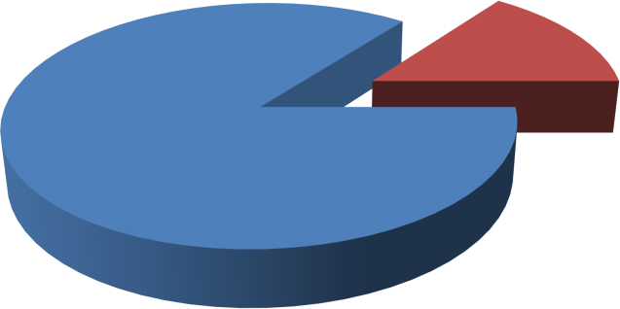

 Объем реализованной воды, тыс. м3

 Потери воды, тыс. м3

118,30

Рисунок 4 – Общий баланс подачи и реализации воды Толмачевского сельсовета

Таблица 24 – Структурные составляющие потерь холодной воды при ее заборе и транспортировке

|  |  |  |
| --- | --- | --- |
| Потери | Объем потерь,  тыс.м3/год | Доля от общих потерь, % |
| Нормативные потери | 7,18 | 35 |
| Потери вследствие порывов, утечек | 10,25 | 50 |
| Коммерческие потери (хищения, недоначисления) | 3,08 | 15 |
| Всего | 20,50 | 100 |

10,25

3,08

7,18

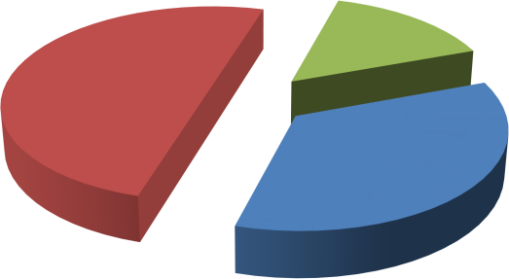

 Нормативные потери, тыс.м3/год

 Потери вследствие порывов, утечек, тыс.м3/год

 Коммерческие потери (хищения, недоначисления), тыс.м3/год

Рисунок 5 – Структурные составляющих потерь холодной воды при ее производстве и транспортировке

* + 1. Территориальный баланс подачи горячей, питьевой, технической воды по технологиче- ским зонам водоснабжения (годовой и в сутки максимального водопотребления)

Подача холодной воды в технологические зоны централизованного водоснабжения обеспе- чивается одним поставщиком – МУП ТВК «Толмачево». Системы горячего водоснабжения в Толмачевском сельсовете отсутствуют. Потребление технической воды не производится. Терри- ториальный баланс по населенным пунктам приведен в таблице 25 и на диаграмме рисунка 6.

Таблица 25 – Территориальный баланс питьевой воды системы централизованного водоснабже- ния по технологическим зонам

|  |  |  |  |  |
| --- | --- | --- | --- | --- |
| № п/п | Технологическая зона | Объем поданной воды | | Доля от общей поданной воды, % |
| годовой, тыс. м 3 | суточный максималь- ный, м 3 |
| 1. | с. Толмачево | 106,14 | 290,80 | 76 |
| 2. | с. Красноглинное | 19,65 | 53,84 | 14 |
| 3. | п. Красномайский | 4,47 | 12,24 | 3 |
| 4. | п. Новоозерный | 4,69 | 12,84 | 3 |
| 5. | д. Алексеевка | 3,85 | 10,55 | 3 |
|  | Всего | 138,80 | 380.27 | 100 |

19,65

4,47 4,69 3,85

 с.Толмачево

 с. Красноглинное  п. Красномайский  п. Новоозерный

 д. Алексеевка

106,14

Рисунок 6 – Территориальный баланс питьевой воды системы централизованного водоснабжения по технологическим зонам

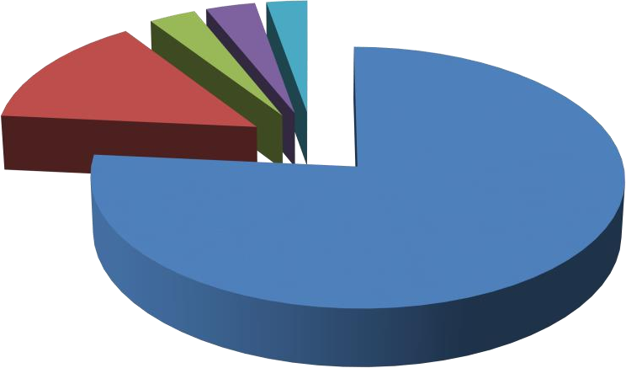

* + 1. Структурный баланс реализации горячей, питьевой, технической воды по группам або- нентов с разбивкой на хозяйственно-питьевые нужды населения, производственные нужды юри- дических лиц и другие нужды поселений (пожаротушение, полив и др.)

Структурный баланс реализации холодной воды по группам абонентов за 2022 г по насе- ленным пунктам приведен ниже таблице 26 и на диаграмме рисунка 7. Развернутый Баланс реали- зации воды в поселении представлен на диаграмме рисунке 8.

Таблица 26 – Структурный баланс реализации холодной воды по группам абонентов за 2022 г.

|  |  |  |  |
| --- | --- | --- | --- |
| Группа  абонента | Нужды | Объем, тыс.м3 | Доля от общего  реализованного объема, % |
| физические лица | жилые здания | 97,15 | 69,99 |
| полив приусадебных участков | 11,81 | 8,51 |
| личное подворное хозяйство | 0,00 | 0,00 |
| юридические лица | объекты общественно-делового  назначения | 4,58 | 3,30 |
| сельско-хозяйственные объекты | 2,66 | 1,92 |
| производственные нужды | 2,10 | 1,51 |
| неучтенные расходы | | 20,50 | 14,77 |
| Всего | | 138,80 | 100,00 |

108,96

6,68

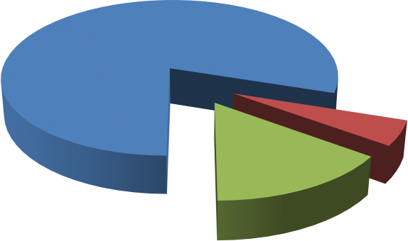

 Физические лица

 Юридические лица  Неучтенные расходы

20,50

Рисунок 7 – Годовой структурный баланс реализации воды Потребители услуг водоснабжения делятся на 2 категории:

* физические лица (население);
* юридические лица (бюджетные, промышленные, а также предприятия жилищно- коммунального комплекса, индивидуальные предприниматели).

Значительная доля холодной воды расходуется на нужды физических лиц.

Системы горячего водоснабжения в Толмачевском сельсовете отсутствуют. Потребление технической воды не производится.

 жилые здания

 полив приусадебных участков

97,15

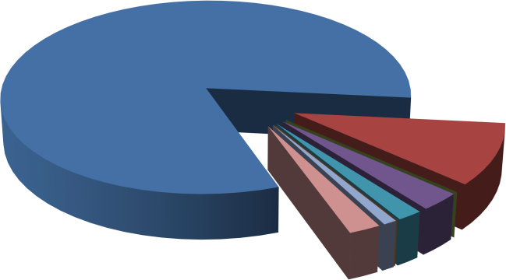

 личное подворное хозяйство

11,81

 объекты общественно- делового назначения

 производственные нужды

2,66

1,12

0

2,10

0,00

3,46

 пожаротушение

 индивидуальные предприниматели

 сельско-хозяйственные объекты

Рисунок 8 – Развернутый годовой структурный баланс реализации воды

* + 1. Сведения о фактическом потреблении населением горячей, питьевой, технической во- ды исходя из статистических и расчетных данных и сведений о действующих нормативах потреб- ления коммунальных услуг

Сведения о фактическом потреблении населением холодной воды, исходя из статистиче- ских и расчетных данных и сведений о действующих нормативах потребления коммунальных услуг, отражены в таблице 27 и на диаграмме рисунка 9.

Таблица 27 – Фактическое и расчетное потребления населением холодной воды

|  |  |  |  |
| --- | --- | --- | --- |
| №  п/п. | Наименование расхода | Фактический расход,  тыс. м3/год | Расчетные (нормативные)  данные, тыс. м3/год |
| 1 | Хозяйственно-питьевые нужды | 97,15 | 97,15 |
| 2 | Производственные нужды | 2,10 | 2,10 |
| 3 | Сельскохозяйственные нужды | 2,66 | 2,66 |
| 4 | Культурно-бытовые нужды | 4,58 | 4,58 |
| 5 | Полив | 11,81 | 11,81 |
| 6 | Неучтенные расходы (потери) | 20,50 | 20,50 |
| Всего | | 138,80 | 138,80 |

Системы горячего водоснабжения в Толмачевском сельсовете отсутствуют. Потребление технической воды не производится.

97,15

 Хозяйственно-питьевые нужды, тыс.м3/год

 Производственные нужды, тыс.м3/год

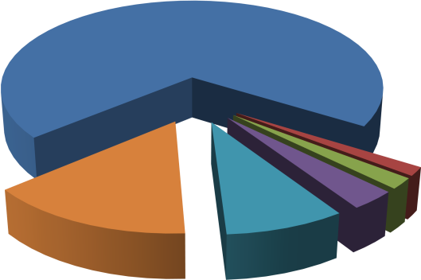

2,1

2,66

20,50

11,81

4,58

 Сельскохозяйственные нужды,

тыс.м3/год

 Культурно-бытовые нужды,

0 тыс.м3/год

 Полив, тыс.м3/год

 Неучтенные расходы (потери), тыс.м3/год

Рисунок 9 – Фактическое потребление населением холодной воды

* + 1. Описание существующей системы коммерческого учета горячей, питьевой, техниче- ской воды и планов по установке приборов учета

Индивидуальные приборы учета (ИПУ) воды холодного и горячего водоснабжения, по которым потребители Толмачевского сельсовета производят оплату за коммунальные услуги,

имеются у большинства зданий общественно-политического назначения и населения, где имеются внутренний водопровод.

Плановая установка приборов учета воды производится у потребителей, не имеющих таковых, а также у потребителей с планируемым сооружением централизованных сетей водоснабжения и в зонах перспективной жилой и производственной застройки.

Процент оснащенности приборами учета воды составляет 70 % от общего числа потребите лей. Процент оснащенности внутренним водопроводом жилых домов составляет 70 %. Остальное население осуществляет потребление воды от водоразборных колонок. Учет потребления воды осуществляется по нормативам.

Установка приборов учета является эффективным мероприятием энерго- ресурсосбережения. В связи с чем, необходимо включить следующие мероприятия по обеспечению жителей района питьевой водой:

* реконструкция вводов водопровода с установкой узлов учета в жилых домах поселков;
* планомерное обеспечение жителей района приборами учета подаваемой воды.

Системы горячего водоснабжения в сельском поселении отсутствуют. Потребление технической воды не производится.

* + 1. Анализ резервов и дефицитов производственных мощностей системы водоснабжения поселения

Дебита существующих подземных источников достаточно в Толмачевском сельсовете.

Производственная мощность существующих водоводов и водопроводной сети достаточна для реализации планов поселения на возможную перспективную застройку территории. Необходимо строительство новых сетей.

* + 1. Прогнозные балансы потребления горячей, питьевой, технической воды на срок не ме- нее 10 лет с учетом различных сценариев развития поселений, рассчитанные на основании расхода горячей, питьевой, технической воды в соответствии со СНиП 2.04.02-84 и СНиП 2.04.01-85, а также исходя из текущего объема потребления воды населением и его динамики с учетом пер- спективы развития и изменения состава и структуры застройки

Согласно Стратегии социально-экономического развития Толмачевского сельсовета Новосибирского района Новосибирской области на период до 2035 года основные градостроительные решения по развитию территории Толмачевского сельсовета закреплены в генеральном плане, утвержденном решением Совета депутатов Толмачевского сельсовета от 29.12.2017 № 502. Основные решения генерального плана:

- увеличение численности населения Толмачевского сельсовета до 20400 человек к 2026 году, до 26850 человек - к 2036 году, в основном за счет заселения мкр. «Пригородный простор» в селе Толмачево и жилого микрорайона в деревне Алексеевка.

В 2019 году на территории Толмачевского сельсовета реализован крупный инвестиционный проект ООО «Толмачевское» - завершена модернизация животноводческого комплекса на 740

голов КРС, проектной мощностью до 6,1 тыс. тонн молока в год (стоимость проекта – 1,3 млрд. руб.).

Первоочередной инвестиционный проект, планируемый к реализации в Толмачевском сельсовете, связан с расширением наиболее крупного предприятия сельскохозяйственной сферы: АО «Толмачевский молочный завод»: строительство в селе Красноглинное корпуса для содержа- ния сухостойных коров, телятника (от 0 до 6 месяцев) на 200 голов, ветеринарно- профилактического пункта, складов для хранения сельхоз продукции, молокоперерабатывающего завода; объем инвестиций – 323,2 млн. руб. (таблица 28).

Таблица 28 – Реестр инвестиционных проектов Толмачевского сельсовета

|  |  |  |
| --- | --- | --- |
| Инициатор проекта | Наименование проекта | Место реализации проекта |
| ГК Толмачевское  АО «Толмачевский молочный завод» | Строительство молокоперераба- тывающего завода АО «Толма-  чевский молочный завод» | Село Красноглинное |

Прогноз изменения численности населения и демографической ситуации по Толмачевско- му сельсовету состоит из двух составляющих: традиционного расчета перспективной численности населения на сложившейся территории за счет ее естественного прироста и расчета ожидаемой численности населения на вновь осваиваемых инвестиционных площадках за счет миграционного притока. За основу взяты данные проекта генерального плана Толмачевского сельсовета. Основа- нием для прогноза возрастной структуры населения в течение расчетного срока является прогноз демографических показателей на территории Российской Федерации и регионов РФ до 2031 года, разработанный специалистами Федеральной службы государственной статистики, а также особен- ности существующей возрастной структуры.

Росстат осуществляет демографический прогноз по нескольким вариантам, чтобы отразить различные предположения о будущей динамике демографических процессов. Результаты расчетов представляют собой основу для разработки социально-экономических прогнозов и демографиче- ской политики. Перспективные расчеты численности населения производятся методом компонент. Разработку сценариев о возможных путях изменения показателей рождаемости, смертности и ми- грации осуществляют эксперты. В качестве сценарных переменных для рождаемости используют- ся средний возраст матери при рождении ребенка и суммарный коэффициент рождаемости, для смертности – ожидаемая продолжительность жизни при рождении и коэффициент младенческой смертности, для миграции – абсолютные числа прибывших и выбывших. По «высокому варианту» предполагаются положительные изменения в миграционном и естественном движении населения за счет увеличения суммарного коэффициента рождаемости и сильного роста ожидаемой продол- жительности жизни. Прирост населения к 2025 году составит 0,54 %, к 2035 году – 1,27 %, относи- тельно 2019 года.

Согласно Генеральному плану основным фактором роста численности населения является удачное географическое местоположение в рамках Новосибирской агломерации, так как муници- пальное образование находится на границе г. Новосибирска, имеет хорошую транспортную до- ступность с помощью автомобильного и железнодорожного транспорта.

Также стоит отметить активное комплексное освоение территории доступным и простор- ным жильем, что способствует активному притяжению молодого населения, желающих улучшить свои жилищные условия. При этом строительство подавляющего количества жилья имеет боль- шую площадь и количество комнат.

Активному освоению территории, также способствует наличие построенных газопроводов, что становится на ряду с транспортной доступностью важным фактором при выборе места строи- тельства для индивидуального жилищного строительства.

Активное экономическое развитие Промышленно-логистического парка, создает большое количество рабочих мест, и способствует росту налоговых поступлений, что в свою очередь будет способствовать развитию социальной и культурной сферы на территории муниципального образо- вания.

На основе комплексной оценки территории Толмачевского сельсовета выявлены потенци- альные ресурсы возможного дальнейшего развития населенных пунктов за счет освоения приле- гающих территорий (с. Толмачево, д. Алексеевка, п. Новоозерный).

Запланировано изменение функционального назначения отдельных прилегающих к с. Тол- мачево территорий и включение их в границы населенного пункта, для строительства таунхаусов и малоэтажных многоквартирных домов.

Показатели сценария развития численности населения Толмачевского сельсовета, взятого в качестве расчетного согласно генеральному плану, приведены в таблице 29.

Таблица 29 – Основные демографические показатели Толмачевского сельсовета

|  |  |  |  |
| --- | --- | --- | --- |
| Наименование территории | 2019 | 2025 | 2035 |
| с. Толмачево | 6687 | 12000 | 25000 |
| с. Красноглинное | 426 | 630 | 1050 |
| п. Красномайский | 1743 | 1750 | 2000 |
| п. Новоозерный | 407 | 420 | 500 |
| д. Алексеевка | 193 | 200 | 300 |
| Итого | 9456 | 15000 | 26850 |

Согласно Стратегии социально-экономического развития Толмачевского сельсовета Новосибирского района Новосибирской области на период до 2035 года основное жилищное строительство в ближайшие 10 лет будет проводится на площадках реализации проектов комплексного жилищного строительства:

1. микрорайон «Пригородный простор 2.0» на территории 56 га включает малоэтажные многоквартирные жилые дома и блокированную застройку, общая площадь застройки 360 тыс. кв. м на 12000 жителей, средний возраст жителей 25-35 лет. Показатели инженерной ин- фраструктуры: водопотребление (водоотведение) – 929,0 куб. м/сут.
2. микрорайон «Пригородный простор 3.0» на территории 62 га включает малоэтажные многоквартирные жилые дома, общая площадь застройки 160 тыс. кв. м на 3000 жителей, средний возраст жителей 25-35 лет. Показатели инженерной инфраструктуры: водопотребление (водоотве- дение) – 35,0 куб. м/сут.
3. микрорайон «Пригородный простор 3.0» на территории 62 га включает малоэтажные многоквартирные жилые дома, общая площадь застройки 160 тыс. кв. м на 3000 жителей, средний возраст жителей 25-35 лет. Показатели инженерной инфраструктуры: водопотребление (водоотве- дение) – 35,0 куб. м/сут.
4. индивидуальная жилая застройка в деревне Алексеевка. Это 250 жилых домов средней площадью 200 кв. м, общая площадь нового жилого фонда составит 50 тыс. кв. м. При среднем со- ставе семьи в 2,5 человека общее число жителей новой застройки – 625 человек.
5. территория 164 га в составе комплекса «Белая База» под садовое коттеджное строитель- ство (без постоянного проживания) включает 1000 домовладений общей площадью 191 тыс. кв. м. Общее количество жителей 2500, средний возраст жителей 30-40 лет. Показатели инженерной ин- фраструктуры: водопотребление (водоотведение) – 250 куб. м/сут.

Прогнозные балансы потребления холодной воды в Толмачевского сельсовете приведено в таблице 30 и на диаграмме рисунка 10.

Системы горячего водоснабжения в Толмачевском сельсовете отсутствуют. Потребление технической воды не производится.

Таблица 30 – Прогнозные балансы потребления холодной воды до 2033 г.

|  |  |  |  |  |  |  |  |  |  |  |  |
| --- | --- | --- | --- | --- | --- | --- | --- | --- | --- | --- | --- |
| Нужды | Расчетный год | | | | | | | | | | |
| 2024 | 2025 | 2026 | 2027 | 2028 | 2029 | 2029 | 2031 | 2032 | 2033 | 2034 |
| Хозяйственно- питьевые нужды,  тыс. м3 | 101,18 | 105,21 | 109,25 | 113,28 | 117,31 | 121,34 | 125,37 | 129,40 | 133,44 | 137,47 | 141,50 |
| Производственные  нужды, тыс. м3 | 2,19 | 2,27 | 2,36 | 2,45 | 2,54 | 2,62 | 2,71 | 2,80 | 2,88 | 2,97 | 3,06 |
| Сельскохозяйственные нужды,  тыс. м3 | 2,77 | 2,88 | 2,99 | 3,10 | 3,21 | 3,32 | 3,43 | 3,54 | 3,65 | 3,76 | 3,87 |
| Культурно-бытовые  нужды, тыс. м3 | 4,77 | 4,96 | 5,15 | 5,34 | 5,53 | 5,72 | 5,91 | 6,10 | 6,29 | 6,48 | 6,67 |
| Полив, тыс. м3 | 12,30 | 12,79 | 13,28 | 13,77 | 14,26 | 14,75 | 15,24 | 15,73 | 16,22 | 16,71 | 17,20 |
| Неучтенные расходы  (потери), тыс. м3 | 21,35 | 21,34 | 21,32 | 21,31 | 21,29 | 21,28 | 21,27 | 21,26 | 21,25 | 21,23 | 21,22 |
| Всего, тыс. м3 | 144,56 | 149,45 | 154,35 | 159,24 | 164,14 | 169,04 | 173,93 | 178,83 | 183,73 | 188,63 | 193,53 |

160,00

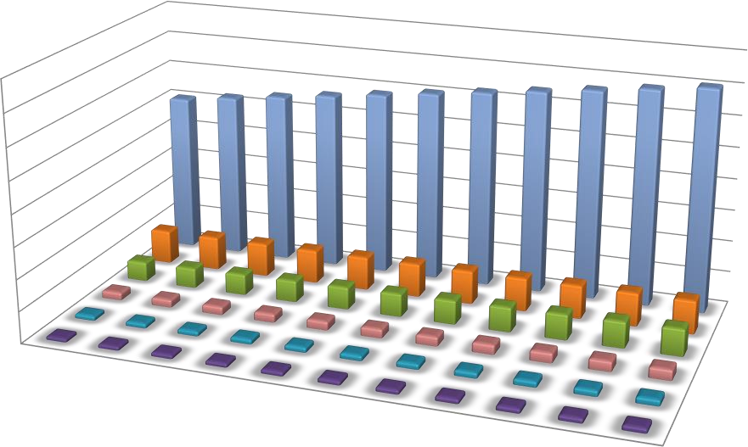

Годовое потребление воды, тыс. м3

140,00

120,00

100,00

80,00

60,00

40,00

20,00

0,00

2023 2024 2025

2026 2027 2028

Год

2029 2030

2031 2032

2033

Хозяйственно-питьевые нужды, тыс. м3 Неучтенные расходы (потери), тыс. м3 Полив, тыс. м3

Культурно-бытовые нужды, тыс. м3 Сельскохозяйственные нужды, тыс. м3

Производственные нужды, тыс. м3

Рисунок 10 – Прогнозные балансы потребления холодной воды до 2033 г.

* + 1. Описание централизованной системы горячего водоснабжения с использованием за- крытых систем горячего водоснабжения, отражающее технологические особенности указанной системы

Централизованные системы горячего водоснабжения на территории Толмачевского сельсо- вета отсутствуют (п.1.4.6).

* + 1. Сведения о фактическом и ожидаемом потреблении горячей, питьевой, технической воды (годовое, среднесуточное, максимальное суточное)

Ожидаемая величина потребления холодной воды рассчитана на основе прогнозных балан- сов потребления холодной воды до 2033 г. п. 3.7. Фактическое и ожидаемое среднесуточное и максимальное потребление холодной воды приведено в таблице 31 и на диаграмме рисунка 11.

Системы горячего водоснабжения в сельском поселении отсутствуют. Потребление техни- ческой воды не производится.

Таблица 31 – Фактическое и ожидаемое потребление холодной воды

|  |  |  |  |  |  |  |  |  |  |  |  |  |
| --- | --- | --- | --- | --- | --- | --- | --- | --- | --- | --- | --- | --- |
| Показатель | Фактическое потребление, тыс. м3 | Ожидаемое потребление, тыс. м3 | | | | | | | | | | |
| год | 2023 | 2024 | 2025 | 2026 | 2027 | 2028 | 2029 | 2030 | 2031 | 2032 | 2033 | 2034 |
| годовое | 138,80 | 143,78 | 148,75 | 153,73 | 158,70 | 163,68 | 168,65 | 173,63 | 178,60 | 183,58 | 188,55 | 193,53 |
| средне- суточное, м3 | 380,27 | 393,90 | 407,54 | 421,17 | 434,80 | 448,43 | 462,06 | 475,69 | 489,32 | 502,95 | 516,58 | 530,21 |
| максимальное суточное, м3 | 479,15 | 499,03 | 518,91 | 538,80 | 558,68 | 578,57 | 598,45 | 618,34 | 638,22 | 658,11 | 677,99 | 697,87 |

800,00

Потребление воды, м3

700,00

600,00

500,00

400,00

300,00

200,00

100,00

0,00

 среднесуточное

 максимальное суточное

Год

2023

2024

2025

2026

2027

2028

2029

2030

2031

2032

2033

2034

Рисунок 11 – Фактическое и ожидаемое среднесуточное и максимальное потребление холодной воды

* + 1. Описание территориальной структуры потребления горячей, питьевой, технической воды, которую следует определять по отчетам организаций, осуществляющих водоснабжение, с разбивкой по технологическим зонам

Структура потребления холодной воды Толмачевского сельсовета представлена пятью тех- нологическими зонами с. Толмачево, с. Красноглинное, п. Красномайский, п. Новоозерный, д. Алексеевка, поставщиком воды, в которые является обслуживающая организация МУП ТВК

«Толмачево». Территориальная структура потребления холодной воды приведена в таблице 32 и на диаграмме рисунка 12.

Системы горячего водоснабжения в сельском поселении отсутствуют. Потребление техни- ческой воды не производится.

Таблица 32 – Территориальная структура потребления холодной воды по технологическим зонам

|  |  |  |
| --- | --- | --- |
| Населенный  пункт | Группа абонентов | Годовой объем поданной воды,  тыс. м3 |
| с. Толмачево | физические лица | 92,34 |
| юридические лица | 13,80 |
| с. Красноглинное | физические лица | 18,08 |
| юридические лица | 1,57 |
| п. Красномайский | физические лица | 3,93 |
| юридические лица | 0,54 |
| п. Новоозерный | физические лица | 4,31 |
| юридические лица | 0,37 |
| д. Алексеевка | физические лица | 3,77 |
| юридические лица | 0,08 |
| Всего | | 138,80 |

100,00

90,00

80,00

годовой объем поданной воды, тыс. м3

70,00

60,00

50,00

40,00

30,00

20,00

10,00

0,00

 физические лица  юридические лица

 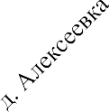

Рисунок 12 – Территориальная структура потребления холодной воды по технологическим зонам

* + 1. Прогноз распределения расходов воды на водоснабжение по типам абонентов, в том числе на водоснабжение жилых зданий, объектов общественно-делового назначения, промышлен- ных объектов, исходя из фактических расходов горячей, питьевой, технической воды с учетом данных о перспективном потреблении горячей, питьевой, технической воды абонентами

С учетом данных о перспективном потреблении горячей, питьевой, технической воды або- нентами Толмачевского сельсовета составлен прогноз распределения расходов воды на водоснаб- жение по типам абонентов, в том числе на водоснабжение жилых зданий, объектов общественно- делового назначения, промышленных объектов, исходя из фактических расходов горячей, холод- ной воды представлен в таблице 33 и на диаграмме рисунка 13.

Таблица 33 – Прогноз распределения расходов воды на водоснабжение по типам абонентов

|  |  |  |  |  |  |  |  |  |  |  |  |  |
| --- | --- | --- | --- | --- | --- | --- | --- | --- | --- | --- | --- | --- |
| Тип  абонента | Категория  потребителей | Год | | | | | | | | | | |
| 2023 | 2024 | 2025 | 2026 | 2027 | 2028 | 2029 | 2030 | 2031 | 2032 | 2033 |
| физические лица | жилые здания,  тыс.м3 | 101,18 | 105,21 | 109,25 | 113,28 | 117,31 | 121,34 | 125,37 | 129,40 | 133,44 | 137,47 | 141,50 |
| полив, тыс.м3 | 12,30 | 12,79 | 13,28 | 13,77 | 14,26 | 14,75 | 15,24 | 15,73 | 16,22 | 16,71 | 17,20 |
| личное подворное  хозяйство | 0,00 | 0,00 | 0,00 | 0,00 | 0,00 | 0,00 | 0,00 | 0,00 | 0,00 | 0,00 | 0,00 |
| юридические лица | объекты обще-  ственно-делового назначения, тыс.м3 | 4,77 | 4,96 | 5,15 | 5,34 | 5,53 | 5,72 | 5,91 | 6,10 | 6,29 | 6,48 | 6,67 |
| промышленные  объекты, тыс.м3 | 2,19 | 2,27 | 2,36 | 2,45 | 2,54 | 2,62 | 2,71 | 2,80 | 2,88 | 2,97 | 3,06 |
| сельскохозяй-  ственные нужды, тыс.м3 | 2,77 | 2,88 | 2,99 | 3,10 | 3,21 | 3,32 | 3,43 | 3,54 | 3,65 | 3,76 | 3,87 |

150,00

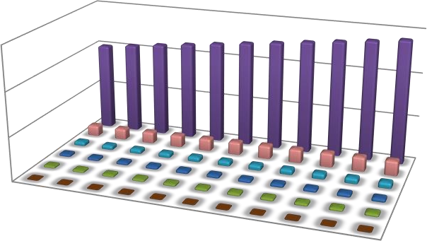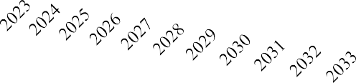

100,00

50,00

Объём воды, тыс. м3

0,00

жилые здания, тыс.м3 полив, тыс.м3

объекты общественно-делового назначения, тыс.м3 сельскохозяй-ственные нужды, тыс.м3 промышленные объекты, тыс.м3

личное подворное хозяйство

Год

Рисунок 13 – Прогноз распределения расходов воды на водоснабжение по типам абонентов

Системы горячего водоснабжения в сельском поселении отсутствуют. Потребление техни- ческой воды не производится.

* + 1. Сведения о фактических и планируемых потерях горячей, питьевой, технической воды при ее транспортировке (годовые, среднесуточные значения)

Прогноз снижения фактических и планируемых потерь питьевой воды при ее транспорти- ровке с учетом развития централизованного водоснабжения и реконструкции ветхих водопровод- ных сетей приведены в таблице 34 и на диаграмме рисунка 14.

Системы горячего водоснабжения в сельском поселении отсутствуют. Потребление техни- ческой воды не производится.

Таблица 34 – Сведения о фактических и планируемых потерях холодной воды при ее транспортировке

|  |  |  |  |  |  |  |  |  |  |  |  |  |
| --- | --- | --- | --- | --- | --- | --- | --- | --- | --- | --- | --- | --- |
| Показа- тель | Факти- ческие  потери, тыс. м3 | Планируемые потери, тыс. м3 | | | | | | | | | | |
| год | 2022 | 2023 | 2024 | 2025 | 2026 | 2027 | 2028 | 2029 | 2030 | 2031 | 2032 | 2033 |
| годовые | 20,50 | 20,48 | 20,46 | 20,45 | 20,43 | 20,42 | 20,41 | 20,40 | 20,39 | 20,37 | 20,36 | 20,35 |
| средне- суточные,  ×10-3 | 56,16 | 56,10 | 56,06 | 56,02 | 55,98 | 55,95 | 55,91 | 55,88 | 55,85 | 55,82 | 55,79 | 55,76 |

60,00

50,00

40,00

Объём воды, тыс. м3

30,00

20,00

10,00

0,00



Год

 годовые

 годовые среднесуточные, ×10-3

Рисунок 14 – Сведения о годовых фактических и планируемых потерях холодной воды при ее транспортировке

* + 1. Перспективные балансы водоснабжения и водоотведения (общий - баланс подачи и реализации горячей, питьевой, технической воды, территориальный - баланс подачи горячей, пи- тьевой, технической воды по технологическим зонам водоснабжения, структурный - баланс реали- зации горячей, питьевой, технической воды по группам абонентов)

В таблице 35 и на диаграмме рисунка 15 представлен перспективный общий баланс подачи и реализации водоснабжения.

Таблица 35 – Перспективный общий баланс подачи и реализации водоснабжения

|  |  |  |  |  |  |  |  |  |  |  |  |  |
| --- | --- | --- | --- | --- | --- | --- | --- | --- | --- | --- | --- | --- |
| Назначение | Показатель | Год | | | | | | | | | | |
| 2023 | 2024 | 2025 | 2026 | 2027 | 2028 | 2029 | 2030 | 2031 | 2032 | 2033 |
| Холодная | Объем подан- ной воды,  тыс.м3 | 144,56 | 149,45 | 154,35 | 159,24 | 164,14 | 169,04 | 173,93 | 178,83 | 183,73 | 188,63 | 193,53 |
| Объем реали- зованной во-  ды, тыс.м3 | 123,21 | 128,12 | 133,03 | 137,94 | 142,85 | 147,76 | 152,67 | 157,58 | 162,48 | 167,39 | 172,30 |
| Потери воды,  тыс.м3 | 21,35 | 21,34 | 21,32 | 21,31 | 21,29 | 21,28 | 21,27 | 21,26 | 21,25 | 21,23 | 21,22 |

200,00

150,00

 Объем поданной

воды, тыс.м3

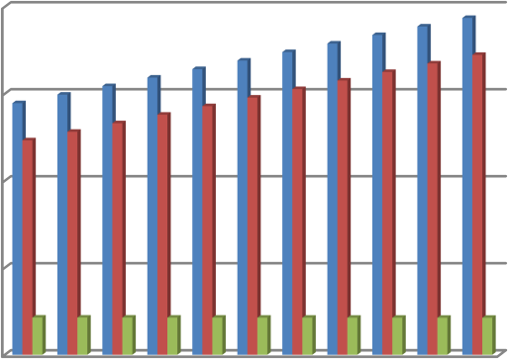

100,00

50,00

0,00

 Объем реализованной воды, тыс.м3

 Потери воды,

тыс.м3

2023

2024

2025

2026

2027

2028

2029

2030

2031

2032

2033

Рисунок 15 – Перспективный общий баланс подачи и реализации водоснабжения

В таблице 36 и на диаграмме рисунка 16 приведен перспективный территориальный баланс водоснабжения.

Таблица 36 – Перспективный территориальный баланс водоснабжения

|  |  |  |  |  |  |  |  |  |  |  |  |  |
| --- | --- | --- | --- | --- | --- | --- | --- | --- | --- | --- | --- | --- |
| Населенный пункт (технологическая зона) | Назна чение систе-  мы | Год | | | | | | | | | | |
| 2023 | 2024 | 2025 | 2026 | 2027 | 2028 | 2029 | 2030 | 2031 | 2032 | 2033 |
| с. Толмачево, тыс.м3 | ХВС | 110,55 | 114,95 | 119,36 | 123,76 | 128,17 | 132,57 | 136,98 | 141,38 | 145,79 | 150,19 | 154,60 |
| с. Красноглинное, тыс.м3 | ХВС | 20,47 | 21,28 | 22,10 | 22,91 | 23,73 | 24,54 | 25,36 | 26,18 | 26,99 | 27,81 | 28,62 |
| п. Красномайский,  тыс.м3 | ХВС | 4,65 | 4,84 | 5,03 | 5,21 | 5,40 | 5,58 | 5,77 | 5,95 | 6,14 | 6,32 | 6,51 |
| п. Новоозерный,  тыс.м3 | ХВС | 4,88 | 5,07 | 5,27 | 5,46 | 5,66 | 5,85 | 6,05 | 6,24 | 6,44 | 6,63 | 6,82 |
| д. Алексеевка,  тыс.м3 | ХВС | 4,01 | 4,17 | 4,33 | 4,49 | 4,65 | 4,81 | 4,97 | 5,13 | 5,29 | 5,45 | 5,61 |
| Всего, тыс.м3 | | 144,56 | 149,45 | 154,35 | 159,24 | 164,14 | 169,04 | 173,93 | 178,83 | 183,73 | 188,63 | 193,53 |

200,00

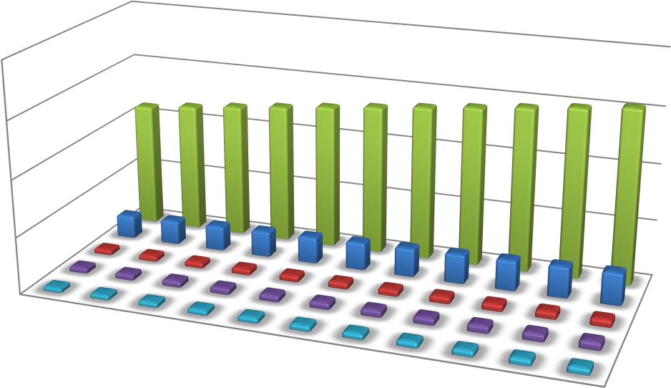

Объём воды, тыс. м3

150,00

100,00

50,00

0,00

2023 2024 2025 2026

2027 2028

2029 2030 2031

с.Толмачево

с. Красноглинное п. Красномайский п. Новоозерный

д. Алексеевка

Год

2032 2033

Рисунок 16 – Перспективный территориальный баланс водоснабжения

В таблице 37 и на диаграмме рисунка 17 приведен перспективный структурный баланс во- доснабжения.

Таблица 37 – Перспективный структурный баланс водоснабжения

|  |  |  |  |  |  |  |  |  |  |  |  |  |
| --- | --- | --- | --- | --- | --- | --- | --- | --- | --- | --- | --- | --- |
| Группа абонентов | Назначение воды | Год | | | | | | | | | | |
| 2023 | 2024 | 2025 | 2026 | 2027 | 2028 | 2029 | 2030 | 2031 | 2032 | 2033 |
| физические  лица, тыс.м3 | Холодная | 113,48 | 118,00 | 122,53 | 127,05 | 131,57 | 136,09 | 140,61 | 145,13 | 149,66 | 154,18 | 158,70 |
| юриди- ческие ли-  ца, тыс.м3 | Холодная | 6,96 | 7,23 | 7,51 | 7,79 | 8,07 | 8,34 | 8,62 | 8,90 | 9,17 | 9,45 | 9,73 |
| Всего, тыс.м3 | | 120,44 | 125,24 | 130,04 | 134,84 | 139,64 | 144,43 | 149,23 | 154,03 | 158,83 | 163,63 | 168,43 |

160,00

140,00

120,00

100,00

80,00

60,00

40,00

20,00

0,00

2023

2024

2025

2026

2027

2028

2029

2030

2031

2032

2033

 физические лица,

тыс.м3

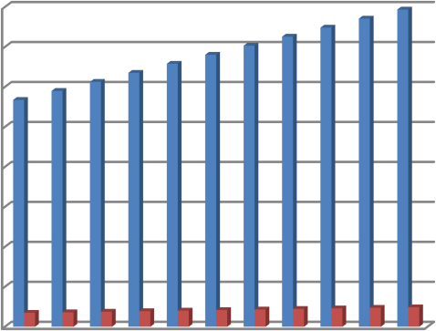

 юридические лица,

тыс.м3

Рисунок 17 – Перспективный структурный баланс водоснабжения

Системы горячего водоснабжения в сельском поселении отсутствуют. Потребление техни- ческой воды не производится.

Централизованная система водоотведения хозяйственно-бытовых стоков реализована только в микрорайоне «Пригородный простор». Стоки собираются на локальные очистные сооружения с последующим сбросом очищенного стока в специализированный водоем. (Часть 2). Предполагается развитие централизованных систем водоотведения в поселении на расчетный период.

* + 1. Расчет требуемой мощности водозаборных и очистных сооружений исходя из данных о перспективном потреблении горячей, питьевой, технической воды и величины потерь горячей, питьевой, технической воды при ее транспортировке с указанием требуемых объемов подачи и потребления горячей, питьевой, технической воды, дефицита (резерва) мощностей по технологи- ческим зонам с разбивкой по годам

На основании прогнозных балансов п. 3.9 потребления холодной воды, исходя из текущего объема потребления воды населением и его динамики с учетом перспективы развития и изменения состава и структуры застройки, в 2033 году потребность муниципального образования в холодной воде должна составить 530,21 м3/сут. против 380,27 м3/сут. в 2022 г.

В 2024 г. предлагается строительство модульной установки водоподготовки в с. Толмачево и с. Красноглинное производительностью 150 м3/ч и 100 м3/ч соответственно.

Расчет дефицита-резерва требуемой мощности водозаборных и очистных сооружений в со- ответствии с фактическим и ожидаемым потреблением воды приведен в таблице 38.

Системы горячего водоснабжения в сельском поселении отсутствуют. Потребление техни- ческой воды не производится.

Таблица 38 – Расчет дефицита-резерва требуемой мощности водозаборных и очистных сооруже- ний в соответствии с фактическим и ожидаемым потреблением воды

|  |  |  |  |  |  |  |  |  |  |  |  |  |
| --- | --- | --- | --- | --- | --- | --- | --- | --- | --- | --- | --- | --- |
| Показатель | Водоснабжение | | | | | | | | | | | |
| факти-  ческое | ожидаемое | | | | | | | | | | |
| год | 2022 | 2023 | 2024 | 2025 | 2026 | 2027 | 2028 | 2029 | 2030 | 2031 | 2032 | 2033 |
| среднесуточное потребление, тыс.м3 | 380,27 | 393,90 | 407,54 | 421,17 | 434,80 | 448,43 | 462,06 | 475,69 | 489,32 | 502,95 | 516,58 | 530,21 |
| среднесуточный  водозабор воды, тыс.м3 | 540,00 | 540,00 | 540,00 | 540,00 | 540,00 | 540,00 | 540,00 | 540,00 | 540,00 | 540,00 | 540,00 | 540,00 |
| резерв по водозабору,  тыс.м3 | 159,73 | 146,10 | 132,46 | 118,83 | 105,20 | 91,57 | 77,94 | 64,31 | 50,68 | 37,05 | 23,42 | 9,79 |
| резерв по мощности  водозабора, % | 29,58 | 27,05 | 24,53 | 22,01 | 19,48 | 16,96 | 14,43 | 11,91 | 9,39 | 6,86 | 4,34 | 1,81 |
| производительность очистных сооружений, тыс.м3 | 0,00 | 0,00 | 250,00 | 250,00 | 250,00 | 250,00 | 250,00 | 250,00 | 250,00 | 250,00 | 250,00 | 250,00 |
| дефицит очистных сооружений, тыс.м3 | -380,27 | -393,90 | -157,54 | -171,17 | -184,80 | -198,43 | -212,06 | -225,69 | 239,3 | -252,95 | -266,58 | -280,21 |
| дефицит по мощности очистных сооружений,  % | -100,00 | -100,00 | -38,66 | -40,64 | -42,50 | -44,25 | -45,89 | -47,44 | -48,91 | -50,29 | -51,60 | -52,85 |

550,00

2022 2023 2024 2025 2026 2027 2028 2029 2030 2031 2032 2033

450,00

350,00

м3

 среднесуточное потребление, м3

250,00

Объём воды,

 среднесуточный водозабор воды, м3

150,00

50,00

 производительность очистных сооружений, тыс.м3

-50,00

Год

Рисунок 18 – Соотношение существующей и максимальной мощности водозаборных и предполагаемых к строительству очистных сооружений

* + 1. Наименование организации, которая наделена статусом гарантирующей организации

Гарантирующей организацией централизованного водоснабжения в границах Толмачевско- го сельсовета является МУП ТВК «Толмачево».

* 1. Предложения по строительству, реконструкции и модернизации объектов централизованных систем водоснабжения

В виду того, что территория Толмачевского сельсовета не имеет зон распространения веч- номерзлых грунтов, то мероприятия для решения задачи по предотвращению замерзания воды (п. «е», раздела 10 Постановления Правительства Российской Федерации от 5 сентября 2013 г.

№ 782 г. Москва «О схемах водоснабжения и водоотведения») в централизованных системах во- доснабжения не требуются.

* + 1. Перечень основных мероприятий по реализации схем водоснабжения с разбивкой по

годам

Водоснабжение Толмачевского сельсовета будет осуществляться с использованием под- земных вод от существующих источников водоснабжения.

Согласно Стратегии социально-экономического развития Толмачевского сельсовета Новосибирского района Новосибирской области на период до 2035 года планируется строительство водозаборной скважины, модульной установки водоподготовки и водопроводной сети в селе Толмачево, строительство модульной установки водоподготовки в селе Красноглинное. В поселке Красномайский также планируется строительство станции водоподготовки.

В селе Толмачево строительство водопровода планируется осуществить в три этапа с разбивкой финансирования: первая очередь охватит все социально значимые объекты села Толмачево: школу, храм, детсад, административные здания; вторая очередь - это «старое Толмачево»; третья очередь — новый микрорайон, где на территории площадью в 80 га построены индивидуальные жилые дома.

Для реализации этих мероприятий потребуются финансовая помощь министерства ЖКХ Новосибирской области и Фонда модернизации ЖКХ.

Вместе с этим решается вопрос о подключении существующих сетей сел Толмачево и Красноглинное к водопроводу МУП «Горводоканал» города Новосибирска. Для этого потребуется строительство магистрального водовода диаметром 500 мм и последующее строительство новых сетей водоснабжения в населенных пунктах. После подключения сел, к городскому водопроводу, существующие станции водоподготовки будут перенесены в деревню Алексеевка и поселок Новоозерный.

Согласно Муниципальная программа «Комплексное развитие сельских территорий в Новосибирском районе Новосибирской области на 2020- 2025 годы» предусмотрена реконструкция сетей водоснабжения в с.Толмачево.

В течение 2023-2033 гг. должны быть предусмотрены мероприятия, представленные в таблице 39.

Таблица 39 – Перечень основных мероприятий по реализации схем водоснабжения

|  |  |  |  |  |  |  |  |  |  |  |  |  |
| --- | --- | --- | --- | --- | --- | --- | --- | --- | --- | --- | --- | --- |
| № п/п | Наименование мероприятия | Год | | | | | | | | | | |
| 2023 | 2024 | 2025 | 2026 | 2027 | 2028 | 2029 | 2030 | 2031 | 2032 | 2033 |
| 1 | Реконструкция сетей водоснабже-  ния в с. Толмачево | + |  |  |  |  |  |  |  |  |  |  |
| 2 | Строительство водозаборной  скважины в с. Толмачево | + |  |  |  |  |  |  |  |  |  |  |
| 3 | Строительство модульной уста- новки водоподготовки в с. Толма-  чево |  | + |  |  |  |  |  |  |  |  |  |
| 4 | Строительство водопроводной се-  ти в с. Толмачево |  |  |  | + | + | + |  |  |  |  |  |
| 5 | Строительство модульной уста- новки водоподготовки в с. Красно-  глинное |  | + |  |  |  |  |  |  |  |  |  |
| 6 | Строительство станции водоподго-  товки в п. Красномайский |  | + |  |  |  |  |  |  |  |  |  |
| 7 | Врезка в существующий маги- стральный водовод Д 500 мм сети МУП «Горводоканал» города Но-  восибирска |  |  | + |  |  |  |  |  |  |  |  |
| 8 | Подключение существующих во- допроводных сетей сел Толмачево и Красноглинное к магистрально-  му водоводу МУП «Горводоканал» |  |  |  |  |  |  |  |  |  |  | + |
| 9 | Строительство новых сетей водо-  снабжения в с. Красноглинное |  |  |  |  |  |  | + |  |  |  |  |
| 10 | Строительство новых сетей водо-  снабжения в п. Красномайский |  |  |  |  |  |  |  | + |  |  |  |
| 11 | Строительство новых сетей водо-  снабжения в п. Новоозерный |  |  |  |  |  |  |  |  | + |  |  |
| 12 | Строительство новых сетей водо-  снабжения в д. Алексеевка |  |  |  |  |  |  |  |  |  | + |  |
| 13 | Перенос существующих станций химводоводготовки из сел Толма- чево и Красноглинное в д. Алексе-  евка и п. Новоозерный |  | + | + |  |  |  |  |  |  |  |  |

* + 1. Технические обоснования основных мероприятий по реализации схем водоснабжения, в том числе гидрогеологические характеристики потенциальных источников водоснабжения, са- нитарные характеристики источников водоснабжения, а также возможное изменение указанных характеристик в результате реализации мероприятий, предусмотренных схемами водоснабжения и водоотведения

В соответствии с разделом 10 Постановления Правительства Российской Федерации от 5 сентября 2013 г. № 782 г. Москва «О схемах водоснабжения и водоотведения» обоснование пред- ложений по строительству и реконструкции объектов централизованных систем водоснабжения Толмачевского сельсовета направлено на решение задач, приведенных в таблице 40.

Таблица 40 – Технические обоснования основных мероприятий по реализации схем водоснабжения

|  |  |  |
| --- | --- | --- |
| № п/п | Наименование мероприятия | Технические обоснования  (раздел 10 Постановление Правительства РФ от 5.09.2013 № 782) |
| 1 | Реконструкция сетей водоснабжения в с. Толмачево | сокращение потерь воды при ее транспортировке;  обеспечение подачи абонентам определенного объема горячей, холодной воды установленного качества |
| 2 | Строительство водозаборной сква-  жины в с. Толмачево | обеспечение подачи абонентам определенного объема  горячей, питьевой воды установленного качества |
| 3 | Строительство модульной установки водоподготовки в с. Толмачево | выполнение мероприятий, направленных на обеспече- ние соответствия качества питьевой воды, горячей воды  требованиям законодательства Российской Федерации |
| 4 | Строительство водопроводной сети в с. Толмачево | сокращение потерь воды при ее транспортировке; обеспечение подачи абонентам определенного объема  горячей, холодной воды установленного качества |
| 5 | Строительство модульной установки водоподготовки в с. Красноглинное | выполнение мероприятий, направленных на обеспече-  ние соответствия качества питьевой воды, горячей воды требованиям законодательства Российской Федерации |
| 6 | Строительство станции водоподго- товки в п. Красномайский | выполнение мероприятий, направленных на обеспече- ние соответствия качества питьевой воды, горячей воды  требованиям законодательства Российской Федерации |
| 7 | Врезка в существующий маги- стральный водовод Д 500 мм сети МУП «Горводоканал» города Ново-  сибирска | сокращение потерь воды при ее транспортировке; обеспечение подачи абонентам определенного объема горячей, холодной воды установленного качества |
| 8 | Подключение существующих водо- проводных сетей сел Толмачево и Красноглинное к магистральному водоводу Д 500 мм сети  МУП «Горводоканал» | сокращение потерь воды при ее транспортировке; обеспечение подачи абонентам определенного объема горячей, холодной воды установленного качества |
| 9 | Строительство новых сетей водо- снабжения в с. Красноглинное | сокращение потерь воды при ее транспортировке; обеспечение подачи абонентам определенного объема  горячей, холодной воды установленного качества |
| 10 | Строительство новых сетей водо- снабжения в п. Красномайский | сокращение потерь воды при ее транспортировке; обеспечение подачи абонентам определенного объема  горячей, холодной воды установленного качества |
| 11 | Строительство новых сетей водо- снабжения в п. Новоозерный | сокращение потерь воды при ее транспортировке;  обеспечение подачи абонентам определенного объема горячей, холодной воды установленного качества |
| 12 | Строительство новых сетей водо- снабжения в д. Алексеевка | сокращение потерь воды при ее транспортировке; обеспечение подачи абонентам определенного объема  горячей, холодной воды установленного качества |
| 13 | Перенос существующих станций химводоводготовки из сел Толмаче-  во и Красноглинное в д. Алексеевка и п. Новоозерный | обеспечение подачи абонентам определенного объема горячей, питьевой воды установленного качества |

* + 1. Сведения о вновь строящихся, реконструируемых и предлагаемых к выводу из эксплу- атации объектах системы водоснабжения

По состоянию на июль 2023 г строящиеся, реконструируемые и предлагаемые к выводу из эксплуатации объекты системы водоснабжения отсутствуют.

* + 1. Сведения о развитии систем диспетчеризации, телемеханизации и систем управления режимами водоснабжения на объектах организаций, осуществляющих водоснабжение

В настоящее время системы диспетчеризации и телемеханизации водоснабжения на объек- тах организаций, осуществляющих водоснабжение, отсутствуют.

Развитие систем телемеханизации и диспетчеризации в поселении не предполагается.

* + 1. Сведения об оснащенности зданий, строений, сооружений приборами учета воды и их применении при осуществлении расчетов за потребленную воду

В настоящий момент жилые дома, культурно-бытовые и общественно-политические зда- ния не все оснащены индивидуальными приборами учета (ИПУ) воды. Оснащенность приборами учета в них составляет 55% от общего числа потребителей. Население и юридические лица про- изводят оплату за потребленную воду по установленным нормативам.

* + 1. Описание вариантов маршрутов прохождения трубопроводов (трасс) по территории поселения, городского округа и их обоснование

Строительство новых водопроводных сетей в Толмачевском сельсовете планируется но- выми полиэтиленовыми трубами Ду 110, на этих же местах с возможным использованием суще- ствующих труб в качестве внешних каналов.

С 2024 по 2033 год запланировано строительство новых водопроводных сетей в следую- щих населенных пунктах:

с. Толмачево протяженностью 24,68 км по улицам:

* ул. Сибирская-1,435,
* ул. Центральная-2,5,
* ул. Колхозная-1,45,
* л. Советская-20,5,
* ул. Котовского-0,4,
* ул. 60 лет Октября-0,8,
* ул. Березовая-5,55,
* ул. Рябиновая-0,65,
* ул. Можайского-0,52,
* ул. Молодежная-1,855,
* ул. Гагарина-0,63,
* ул. Ватутина-0,785,
* ул. Мичурина-0,75,
* ул. Снежная-1,38,
* ул. Победы-1,75,
* ул. Народная-1,25,
* ул. Звездная-0,84,
* ул. Тихая-0,2,
* ул. В. Высоцкого-0,58,
* ул. Ясная-0,98,
* ул. Олимпийская-10,2,
* ул. Веселая-10,2,
* ул. Есенина-0,54,
* ул. Радужная-0,15,
* ул. Солнечная-0,15,
* ул. Лазурная-10,3,
* пер. Тенистый-0,11,
* ул. Зеленая-0,18,
* ул. Лермонтова-0,14;

с. Красноглинное протяженностью 1,655 км по улицам:

* ул. Мира-0,9,
* ул. Складская-0,12,
* ул. Молодежная-0,635.

п. Красномайский протяженностью 0,235 км. п. Новоозерный протяженностью 0,335 км. д. Алексеевка протяженностью 0,670 км.

* + 1. Рекомендации о месте размещения насосных станций, резервуаров, водонапорных ба-

шен

На расчетный период запланирован перенос станций водоподготовки из с. Толмачево и с. Красноглинное в восточную часть п. Новоозерный и в юго-восточную часть д. Алексеевка, в связи запланированным подключением к централизованной системе холодного водоснабжения

«Горводоканала» г. Новосибирска с. Толмачево и с. Красноглинное.

* + 1. Границы планируемых зон размещения объектов централизованных систем горячего водоснабжения, холодного водоснабжения

Границы планируемых зон размещения объектов централизованных систем холодного во- доснабжения совпадают с границами населенного пункта, в том числе с учетом возможной пер- спективной застройки.

* + 1. Карты (схемы) существующего и планируемого размещения объектов централизован- ных систем горячего водоснабжения, холодного водоснабжения

Схема существующего и планируемого размещения объектов централизованных систем холодного водоснабжения приведена в приложении 1.

Сооружение объектов централизованных систем горячего водоснабжения в поселении не планируется.

* 1. Экологические аспекты мероприятий по строительству, реконструкции и модернизации объектов централизованных систем водоснабжения
     1. Меры по предотвращению вредного воздействия на водный бассейн предлагаемых к строительству и реконструкции объектов централизованных систем водоснабжения при сбросе (утилизации) промывных вод

На территории Толмачевского сельсовета сброс (утилизации) промывных вод не осуществ- ляется. Фильтровальные сооружения станций отсутствуют.

Наиболее распространенным способом очистки воды на территории Тогучинского района Новосибирской области является процесс обезжелезивания воды из скважины, который основан на применении контейнерных станций обезжелезивания, либо их аналогов.

Для таких станций требуется периодическая промывка фильтровального сооружения со сбросом воды на площадки-шламонакопители, оснащенных дренажем с отводом осветленной во- ды в ближайший водный проток.

Согласно генеральному плану поселения обезжелезивание воды рекомендуется произво- дить методом упрощенной аэрации с фильтрованием на скорых фильтрах.

* + 1. Меры по предотвращению вредного воздействия на окружающую среду при реализа- ции мероприятий по снабжению и хранению химических реагентов, используемых в водоподго- товке (хлор и др.)

Снабжение и хранение химических реагентов, используемых в водоподготовке, на террито- рии Толмачевского сельсовета не производится. Склады химических реагентов для прочих целей отсутствуют.

Мер по предотвращению вредного воздействия на окружающую среду химическими реа- гентами не требуется.

* 1. Оценка объемов капитальных вложений в строительство, реконструкцию и модернизацию объектов централизованных систем водоснабжения

План мероприятий по развитию систем водоснабжения предусматривает первоочередное строительство и последующую реконструкцию существующих объектов системы водоснабжения, указанные ниже в таблице 41.

Расчет оценки объемов капитальных вложений в строительство, реконструкцию и модерни- зацию объектов централизованных систем водоснабжения выполнен при использовании:

* Сборника укрупненных показателей стоимости строительства по субъектам Российской Федерации в разрезе Федеральных округов за I квартал 2010 г. (с учетом НДС),
* Справочника базовых цен на проектные работы в строительстве СБЦП 81 – 2001 – 17

«Объекты водоснабжения и канализации».

Согласно Сборнику укрупненных показателей стоимости строительства по субъектам Рос- сийской Федерации в разрезе Федеральных округов стоимость строительства 1 км водопроводной сети из полиэтилена на глубине 3 м для Новосибирской области составляет:

* для диаметра 100 мм 3420 тыс.руб.,
* для диаметра 200 мм 4463 тыс.руб.

На реализацию мероприятий по развитию систем водоснабжения предусмотрены средства из бюджетных источников и средства предприятий.

Таблица 41 – Оценка стоимости основных мероприятий и величины необходимых капитальных вложений в строительство и реконструкцию объектов централизованных систем водоснабжения

|  |  |  |  |  |  |  |  |  |  |  |  |  |  |
| --- | --- | --- | --- | --- | --- | --- | --- | --- | --- | --- | --- | --- | --- |
| № п/п | Наименование мероприятия | Потребность в финансовых средствах, тыс. рублей | | | | | | | | | | | |
| 2023 | 2024 | 2025 | 2026 | 2027 | 2028 | 2029 | 2030 | 2031 | 2032 | 2033 | Всего |
| 1 | Реконструкция сетей водоснабжения в с. Толмачево  *(бюджет Новосибирской области и Толма- чевского района)* | 180,0 |  |  |  |  |  |  |  |  |  |  | 180,0 |
| 2 | Строительство водозаборной скважины в с. Толмачево*(бюджет Новосибирской области и*  *Толмачевского района)* | 3,0 |  |  |  |  |  |  |  |  |  |  | 3,0 |
| 3 | Строительство модульной установки водоподготов- ки в с. Толмачево *(бюджет Новосибирской области*  *и Толмачевского района)* |  | 7,0 |  |  |  |  |  |  |  |  |  | 7,0 |
| 4 | Строительство водопроводной сети в с. Толмачево  *(бюджет Новосибирской области и Толмачевского района)* |  |  |  | 100,0 | 100,0 | 100,0 |  |  |  |  |  | 300,0 |
| 5 | Строительство модульной установки водоподготов- ки в с. Красноглинное *(бюджет Новосибирской об-*  *ласти и Толмачевского района)* |  | 7,0 |  |  |  |  |  |  |  |  |  | 7,0 |
| 6 | Строительство станции водоподготовки в п. Крас-  номайский *(бюджет Новосибирской области и Толмачевского района)* |  | 7,0 |  |  |  |  |  |  |  |  |  | 7,0 |
| 7 | Врезка в существующий магистральный водовод Д 500 мм сети МУП «Горводоканал» города Новоси- бирска *(бюджет Новосибирской области и Толма-*  *чевского района)* |  |  | 4,5 |  |  |  |  |  |  |  |  | 4,5 |

|  |  |  |  |  |  |  |  |  |  |  |  |  |  |
| --- | --- | --- | --- | --- | --- | --- | --- | --- | --- | --- | --- | --- | --- |
| 8 | Подключение существующих водопроводных сетей сел Толмачево и Красноглинное к магистральному водоводу Д 500 мм сети МУП «Горводоканал»  *(бюджет Новосибирской области и Толмачевского района)* |  |  |  |  |  |  |  |  |  |  | 15,0 | 15,0 |
| 9 | Строительство новых сетей водоснабжения в с. Красноглинное *(бюджет Новосибирской области и*  *Толмачевского района)* |  |  |  |  |  |  | 50,0 |  |  |  |  | 50,0 |
| 10 | Строительство новых сетей водоснабжения в п. Красномайский *(бюджет Новосибирской области и*  *Толмачевского района)* |  |  |  |  |  |  |  | 15,0 |  |  |  | 15,0 |
| 11 | Строительство новых сетей водоснабжения в п. Но- воозерный *(бюджет Новосибирской области и*  *Толмачевского района)* |  |  |  |  |  |  |  |  | 15,0 |  |  | 15,0 |
| 12 | Строительство новых сетей водоснабжения в д.  Алексеевка *(бюджет Новосибирской области и Толмачевского района)* |  |  |  |  |  |  |  |  |  | 20,0 |  | 20,0 |
| 13 | Перенос существующих станций химводоводготов- ки из сел Толмачево и Красноглинное в деревню Алексеевка и поселок Новоозерный *(бюджет Ново-*  *сибирской области и Толмачевского района)* |  | 3,0 | 3,0 |  |  |  |  |  |  |  |  | 6,0 |
|  | Итого | 183,0 | 24,0 | 7,5 | 100,0 | 100,0 | 100,0 | 50,0 | 15,0 | 15,0 | 20,0 | 15,0 | 629,5 |

* 1. Плановые значения показателей развития централизованных систем водоснабжения

В соответствии с постановлением Правительства РФ от 05.09.2013 №782 «О схемах водо- снабжения и водоотведения» (вместе с «Правилами разработки и утверждения схем водоснабже- ния и водоотведения», «Требованиями к содержанию схем водоснабжения и водоотведения») к целевым показателям развития централизованных систем водоснабжения относятся:

* показатели качества воды;
* показатели надежности и бесперебойности водоснабжения;
* показатели эффективности использования ресурсов, в том числе уровень потерь воды (тепловой энергии в составе горячей воды);
* иные показатели, установленные федеральным органом исполнительной власти, осу- ществляющим функции по выработке государственной политики и нормативно-правовому регу- лированию в сфере жилищно-коммунального хозяйства.

В период с 2019 по 2024 год действует Региональная программа по повышению качества водоснабжения на территории Новосибирской области.

* + 1. Показатели качества воды

Согласно Региональной программе по повышению качества водоснабжения на территории Новосибирской области 2019-2024 гг. на расчетный период рационально принять плановые значе- ния показателей до конца 2033 года на уровне показателей Региональной программы по повыше- нию качества водоснабжения на территории Новосибирской области на 2024 год.

Таблица 42 – Показатели качества питьевой воды

|  |  |  |  |  |  |  |  |  |  |  |  |  |  |
| --- | --- | --- | --- | --- | --- | --- | --- | --- | --- | --- | --- | --- | --- |
| Наименование показателя | Ед. | Плановые значения показателей | | | | | | | | | | | |
| изм. | 2022 | 2023 | 2024 | 2025 | 2026 | 2027 | 2028 | 2029 | 2030 | 2031 | 2032 | 2033 |
| Доля населения, обеспе- ченного качественной пи-  тьевой водой | % | 88,1 | 89,4 | 91,8 | 91,8 | 91,8 | 91,8 | 91,8 | 91,8 | 91,8 | 91,8 | 91,8 | 91,8 |

Горячее водоснабжение на территории сельского поселения отсутствует.

* + 1. Показатели надежности и бесперебойности водоснабжения

Реализация мероприятий направлена на повышение надежности и устойчивого снабжения потребителей коммунальными услугами нормативного качества.

Таблица 43 – Показатели надежности и бесперебойности холодного водоснабжения

|  |  |  |  |  |  |  |  |  |  |  |  |  |  |
| --- | --- | --- | --- | --- | --- | --- | --- | --- | --- | --- | --- | --- | --- |
| Наименование | Ед. изм. | Плановые значения показателей | | | | | | | | | | | |
| показателя | 2022 | 2023 | 2024 | 2025 | 2026 | 2027 | 2028 | 2029 | 2030 | 2031 | 2032 | 2033 |
| Доля уличной во- допроводной сети, нуждающейся в замене | % | 60,0 | 49,3 | 35,9 | 22,6 | 9,26 | 9,26 | 9,26 | 9,26 | 9,25 | 9,25 | 9,25 | 9,25 |
| Число аварий в си- стемах водоснаб-  жения | Количество аварий в год  на 1 км сетей | 0,53 | 0,48 | 0,43 | 0,38 | 0,33 | 0,28 | 0,23 | 0,22 | 0,22 | 0,22 | 0,22 | 0,22 |

* + 1. Показатели эффективности использования ресурсов, в том числе уровень потерь воды (тепловой энергии в составе горячей воды)

К показателям эффективности использования ресурсов относится величина потерь воды при транспортировке. В таблице 44 приведены показатели потерь Толмачевского сельсовета.

Таблица 44 – Показатели эффективности использования ресурсов

|  |  |  |  |  |  |  |  |  |  |  |  |
| --- | --- | --- | --- | --- | --- | --- | --- | --- | --- | --- | --- |
| Показатель | Год | | | | | | | | | | |
| 2023 | 2024 | 2025 | 2026 | 2027 | 2028 | 2029 | 2030 | 2031 | 2032 | 2033 |
| Процент потерь в сетях водо-  снабжения, % | 14,77 | 14,28 | 13,81 | 13,38 | 12,97 | 12,59 | 12,23 | 11,89 | 11,56 | 11,26 | 10,97 |

Горячее водоснабжение на территории сельского поселения отсутствует.

* + 1. Иные показатели

Иные показатели, установленные федеральным органом исполнительной власти, осуществ- ляющим функции по выработке государственной политики и нормативно-правовому регулирова- нию в сфере жилищно-коммунального хозяйства, отсутствуют.

* 1. Перечень выявленных бесхозяйных объектов централизованных систем водоснабжения (в случае их выявления) и перечень организаций, уполномоченных на их эксплуатацию

На территории поселения бесхозные объекты централизованных систем водоснабжения от- сутствуют.

1. СХЕМА ВОДООТВЕДЕНИЯ МУНИЦИПАЛЬНОГО ОБРАЗОВАНИЯ
   1. Существующее положение в сфере водоотведения поселения
      1. Описание структуры системы сбора, очистки и отведения сточных вод на территории поселения, городского округа и деление территории поселения, городского округа на эксплуата- ционные зоны

В Толмачевском сельсовете централизованная канализация, канализационные сети и очистные сооружения отсутствуют.

Населенные пункты Толмачевского сельсовета не обеспечены централизованной системой водоотведения. Водоотведение стоков от жилой застройки и объектов соцкультбыта производится в индивидуальные выгребные ямы или надворные уборные. Удаление сточных вод из выгребов осуществляется вывозом ассенизаторскими машинами МУП ТВК «Толмачево» на поля ассенизации.

Централизованная система водоотведения хозяйственно-бытовых стоков реализована только в микрорайоне «Пригородный простор». Стоки собираются на локальные очистные сооружения с последующим сбросом очищенного стока в специализированный водоем.

* + 1. Описание результатов технического обследования централизованной системы водоот- ведения, включая описание существующих канализационных очистных сооружений, в том числе оценку соответствия применяемой технологической схемы очистки сточных вод требованиям обеспечения нормативов качества очистки сточных вод, определение существующего дефицита (резерва) мощностей сооружений и описание локальных очистных сооружений, создаваемых або- нентами

Централизованная система водоотведения хозяйственно-бытовых стоков реализована только в микрорайоне «Пригородный простор». Стоки собираются на локальные очистные сооружения с последующим сбросом очищенного стока в специализированный водоем.

Существующий дефицит мощностей очистных сооружений составляет более 95%.

* + 1. Описание технологических зон водоотведения, зон централизованного и нецентрализо- ванного водоотведения (территорий, на которых водоотведение осуществляется с использованием централизованных и нецентрализованных систем водоотведения) и перечень централизованных систем водоотведения

Централизованная технологическая зона водоотведения охватывает часть территории с. Толмачево в микрорайоне «Пригородный простор», нецентрализованные технологические зоны – большая часть с. Толмачево и остальные населенные пункты: с. Красноглинное, п. Красномайский, п. Новоозерный и д. Алексеевка.

Отвод сточных бытовых и производственных вод с территорий, не охваченных централизо- ванной системой водоотведения, производится вывозом ассенизаторскими машинами.

Соотношение площадей территорий с зонами централизованного и нецентрализованного водоотведения приведено в таблице 45 и на диаграмме рисунка 19.

Таблица 45 – Соотношение площадей территорий систем водоотведения*

|  |  |  |  |
| --- | --- | --- | --- |
| № пп | Технологическая зона города | Площадь, Га | Доля от общей площади,  % |
| 1 | Централизованное (сплавное) водоотведение | 7,20 | 1,13 |
| 2 | С нецентрализованным (вывозным) отведением | 628,80 | 98,87 |
|  | Всего | 636,00 | 100,00 |

* – по данным космо- и аэрофотосъемочных материалов

#### С

нецентрализованны м (вывозным) отведением, Га; 628,8

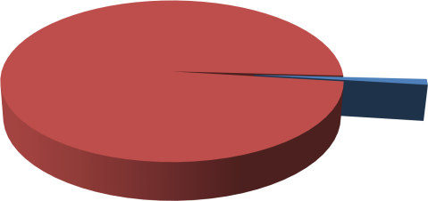

#### Централизованное (сплавное) водоотведение, Га; 7,2

Рисунок 19 – Соотношение территорий, охваченных централизованным и нецентрализованным водоотведением

* + 1. Описание технической возможности утилизации осадков сточных вод на очистных со- оружениях существующей централизованной системы водоотведения

Техническая возможность утилизации осадков сточных вод отсутствует, так как мощность существующих локальных очистных сооружений на территории сельского поселения крайне мала.

* + 1. Описание состояния и функционирования канализационных коллекторов и сетей, со- оружений на них, включая оценку их износа и определение возможности обеспечения отвода и очистки сточных вод на существующих объектах централизованной системы водоотведения

Характеристики и состояние канализационной сети, общей протяженностью 1350 м, состо- ящей из асбестоцементных труб и расположенной по адресу: Новосибирская область, Новосибир- ский р-н, Толмачевский сельсовет, с. Толмачево, мкр. «Пригородный простор» представлены в таблице 46.

Таблица 46 – Канализационные сети с. Толмачево

|  |  |  |  |  |  |  |  |
| --- | --- | --- | --- | --- | --- | --- | --- |
| № п/п | Наименование объекта | Год | Протяженность, п.м | Ду, мм | Материал | Глубина  заложе- ния, м | Фактический  % износа |
| 1. | Канализационная  сеть | 2016 | 650 | 100 | ПНД | 2,6 | 10 |
| 2. | Канализационная  сеть | 2016 | 350 | 100 | ПНД | 2,6 | 10 |
| 3. | Напорный канали- зационный кол-  лектор | 2016 | 750 | 110 | ПНД | 2,6 | 10 |

Обеспечение дальнейшей возможности отвода сточных вод на существующих объектах централизованной системы водоотведения может быть гарантирована путем своевременной заме- ны аварийных участков.

* + 1. Оценка безопасности и надежности объектов централизованной системы водоотведе- ния и их управляемости

Централизованная система водоотведения представляет собой сложную систему инженер- ных сооружений, надежная и эффективная работа которых является одной из важнейших состав- ляющих благополучия жилых поселков. По системе, состоящей из трубопроводов, коллекторов отводятся сточные воды из с. Толмачево мкр. «Пригородный простор».

В условиях экономии воды и ежегодного сокращения объемов водопотребления и водоот- ведения приоритетными направлениями развития системы водоотведения являются повышение качества очистки воды и надежности работы сетей и сооружений. Практика показывает, что тру- бопроводные сети являются не только наиболее функционально значимым элементом системы ка- нализации, но и наиболее уязвимым с точки зрения надежности. По-прежнему острой остается проблема износа канализационной сети. Поэтому необходимо уделять особое внимание ее рекон- струкции и модернизации.

Для вновь прокладываемых участков канализационных трубопроводов наиболее надежным и долговечным материалом является полиэтилен. Этот материал выдерживает ударные нагрузки при резком изменении давления в трубопроводе, является стойким к электрохимической коррозии. Безопасность водоотведения может быть реализована путем своевременного ремонта очистных сооружений канализации. Причем для исключения нарушения биохимических процес- сов при эксплуатации канализационных очистных сооружений необходимо устранить возможные перебои в энергоснабжении, поступление токсичных веществ, ингибирующих процесс биологиче-

ской очистки.

Важным способом повышения надежности очистных сооружений (особенно в условиях экономии энергоресурсов) является внедрение автоматического регулирования технологического процесса.

Реализуя комплекс мероприятий, направленных на повышение надежности системы водо- отведения, обеспечивается устойчивая работа системы канализации.

* + 1. Оценка воздействия сбросов сточных вод через централизованную систему водоотве- дения на окружающую среду

Все хозяйственно-бытовые сточные воды по системе, состоящей из трубопроводов, коллек- тора, собираются на локальные очистные сооружения с последующим сбросом очищенного стока в специализированный водоем.

Сточные воды, отводимые в специализированный водоем, не являются опасным загрязни- телем и отвечают требованиям по условиям сброса сточных вод в водоем.

* + 1. Описание территорий муниципального образования, не охваченных централизованной системой водоотведения

На июнь 2023г. к территориям муниципального образования, не охваченным централизо- ванной системой водоотведения, относятся большая часть с. Толмачево, с. Красноглинное, п. Красномайский, п. Новоозерный и д. Алексеевка.

На этих территориях системы водоотведения представлены индивидуальными выгребами или надворными уборными. Удаление сточных вод из выгребов осуществляется вывозом ассени- заторскими машинами.

* + 1. Описание существующих технических и технологических проблем системы водоотве- дения поселения, городского округа

К техническим проблемам системы водоотведения поселения относятся:

* отсутствие централизованной системы водоотведения;
* отсутствие открытых водостоков (каналов, лотков и кюветов) для отведения дождевых и талых вод, приводящих к подтоплению территории.

К технологическим проблемам системы водоотведения поселения можно отнести:

* отсутствие технологических устройств очистки воды;
* отсутствие разделения бытовых и производственных сточных вод;
* отсутствие возможности повторного использования очищенной воды в качестве техниче-

ской;

* отсутствие системы ливневой канализации.

Основные проблемы функционирования системы водоотведения:

* отсутствие КНС;
* отсутствие муниципальных канализационных сетей;
* отсутствие технологического оборудования;
* отсутствие резерва мощности;
* низкая степень автоматизации производственных процессов;
* применяемые технологии не обеспечивают очистку стоков до значений предельно допу-

стимой концентрации по меди, фосфатам, азоту;

* + отсутствие коллекторов;
  + отсутствие люков.

Анализ состояния системы водоотведения выявил ряд проблем, носящих системный харак- тер и оказывающих решающее влияние как на обеспечение отдельных качественных и количе- ственных параметров, так и на работоспособность системы в целом: высокая степень износа зда- ний, сооружений, оборудования, канализационных сетей, применение устаревших технологий (в том числе экологически опасных), низкая производительность и энергоэффективность оборудова- ния, высокие непроизводственные потери ресурсов, низкая степень автоматизации производ- ственных процессов.

* + 1. Сведения об отнесении централизованной системы водоотведения (канализации) к централизованным системам водоотведения поселений, включающие перечень и описание цен- трализованных систем водоотведения (канализации), отнесенных к централизованным системам водоотведения поселений, а также информацию об очистных сооружениях (при их наличии), на которые поступают сточные воды, отводимые через указанные централизованные системы водо- отведения (канализации), о мощности очистных сооружений и применяемых на них технологиях очистки сточных вод, среднегодовом объеме принимаемых сточных вод

Согласно Правилам отнесения централизованных систем водоотведения (канализации) к централизованным системам водоотведения поселений или городских округов, утвержденных по- становлением Правительства Российской Федерации N 691 от 31 мая 2019 г., к централизованным системам водоотведения могут относиться:

* централизованные системы водоотведения (канализации), если объем принятых системой сточных вод составляет более 50 % общего объема (критерий отнесения), а также, если организа- ция, осуществляющая водоотведение и являющаяся собственником или иным законным владель- цем объектов централизованной системы водоотведения (канализации), одним из видов экономи- ческой деятельности, определяемых в соответствии с Общероссийским классификатором видов экономической деятельности, организации, включает деятельность по сбору и обработке сточных вод;
* централизованные ливневые системы водоотведения (канализации), предназначенные для отведения поверхностных сточных вод с территорий поселений, в том числе в составе централизо- ванных общесплавных и централизованных комбинированных систем водоотведения.

Общий объем сточных вод принимаемых в централизованную систему водоотведения (ка- нализации), объем которых является критерием отнесения к централизованным системам водоот- ведения поселений или городских округов, включает сточные воды, принимаемые от многоквар- тирных домов и жилых домов с. Толмачево микрорайон «Пригородный простор» и составляет ме- нее 50 %.

Населенные пункты Толмачевского сельсовета не обеспечены централизованной системой водоотведения. Водоотведение стоков от жилой застройки и объектов соцкульбыта производится в индивидуальные выгребные ямы или надворные уборные. Удаление сточных вод из выгребов осуществляется вывозом ассенизаторскими машинами МУП ТВК «Толмачево» на поля ассениза- ции.

В Толмачевском сельсовете централизованные ливневые системы водоотведения (канали- зации) отсутствуют.

* 1. Балансы сточных вод в системе водоотведения
     1. Баланс поступления сточных вод в централизованную систему водоотведения и отве- дения стоков по технологическим зонам водоотведения

Балансы сточных вод в централизованной системе водоотведения с. Толмачево микрорайон

«Пригородный простор» составлены на основании данных предоставленных машинами МУП ТВК «Толмачево».

Таблица 47 – Баланс поступления сточных вод в централизованную систему водоотведения и от- ведения стоков

|  |  |  |  |
| --- | --- | --- | --- |
| №  пп | Мощность | Объем поступление  сточных вод, тыс. м3 | Доля от общего объема,  % |
| 1 | Хозяйственные и производственные стоки | 0,72 | 90,91 |
| 2 | Грунтовые воды (неорганизованный сток) | 0,07 | 9,09 |
| 3 | Всего | 0,79 | 100 |

Хозяйственные и производственные стоки, тыс. м3; 0,72



Грунтовые воды (неорганизованный сток), тыс. м3; 0,07

Рисунок 20 – Баланс поступления сточных вод в централизованную систему водоотведения и отведения стоков

* + 1. Оценку фактического притока неорганизованного стока (сточных вод, поступающих по поверхности рельефа местности) по технологическим зонам водоотведения

Оценка фактического притока сточных вод, поступающих по поверхности рельефа местно- сти (дождевые и талые воды) и являющихся неорганизованным стоком, выполнена согласно дан- ным среднегодовых осадков на территории России и генерального плана поселения.

Для Толмачевского сельсовета среднегодовые атмосферные осадки составляют 450 мм/год.

Таблица 48 – Оценка фактического притока неорганизованного стока дождевых осадков

|  |  |  |
| --- | --- | --- |
| Площадь  Населенный пункт | Общая, Га | Средний объем притока неоргани- зованного стока, тыс.м3/год |
| с. Толмачево | 254,00 | 1143,00 |
| с. Красноглинное | 152,00 | 684,00 |
| п. Красномайский | 53,00 | 238,50 |
| п. Новоозерный | 52,00 | 234,00 |
| д. Алексеевка | 125,00 | 562,50 |
| Всего | 636,00 | 2862,00 |

* + 1. Сведения об оснащенности зданий, строений, сооружений приборами учета принимае- мых сточных вод и их применении при осуществлении коммерческих расчетов

Устройства для замера расхода сбрасываемых сточных вод в Толмачевском сельсовете, как в индивидуальных системах водоотведения жилых домов населения, так и зданиях общественно- политического назначения – отсутствуют.

* + 1. Результаты ретроспективного анализа за последние 10 лет балансов поступления сточ- ных вод в централизованную систему водоотведения по технологическим зонам водоотведения и по поселениям, городским округам с выделением зон дефицитов и резервов производственных мощностей

Ретроспективный анализ балансов поступления сточных вод в централизованную систему водоотведения с. Толмачево приведен в таблице 49.

Таблица 49 – Ретроспективный анализ балансов поступления сточных вод в централизованную систему водоотведения с. Толмачево

|  |  |  |  |  |  |  |  |  |  |  |
| --- | --- | --- | --- | --- | --- | --- | --- | --- | --- | --- |
| Технологическая зона | Год | | | | | | | | | |
| 2013 | 2014 | 2015 | 2016 | 2017 | 2018 | 2019 | 2020 | 2021 | 2022 |
| с. Толмачево, тыс.м3 | 0,65 | 0,66 | 0,66 | 0,67 | 0,68 | 0,68 | 0,69 | 0,70 | 0,71 | 0,71 |
| Грунтовые воды (не-  организованный сток), тыс.м3 | 0,07 | 0,07 | 0,07 | 0,07 | 0,07 | 0,07 | 0,07 | 0,07 | 0,07 | 0,07 |
| Резерв КНС, тыс.м3 | 6,3 | 6,3 | 6,3 | 6,3 | 6,3 | 6,3 | 6,2 | 6,2 | 6,2 | 6,2 |
| Резерв БОС, тыс.м3 | 2,9 | 2,9 | 2,9 | 2,9 | 2,9 | 2,9 | 2,9 | 2,9 | 2,9 | 2,9 |

* + 1. Прогнозные балансы поступления сточных вод в централизованную систему водоотве- дения и отведения стоков по технологическим зонам водоотведения на срок не менее 10 лет с уче- том различных сценариев развития поселений, городских округов

Расчетные расходы сточных вод, как и расходы холодной воды, определены исходя из сте- пени благоустройства жилой застройки и сохраняемого жилого фонда. При этом в соответствии со СНиП 2.04.03-85, удельные нормы водоотведения принимаются равными нормам водопотребле- ния, без учета полива.

Прогнозные балансы поступления сточных вод в нецентрализованную систему водоотве- дения и отведения стоков приведены в таблице 50.

Таблица 50 – Прогнозные балансы поступления сточных вод в нецентрализованную систему во- доотведения и отведения стоков по технологическим зонам водоотведения

|  |  |  |  |  |  |  |  |  |  |  |  |
| --- | --- | --- | --- | --- | --- | --- | --- | --- | --- | --- | --- |
| Технологическая зона водоотведения | Год | | | | | | | | | | |
| 2023 | 2024 | 2025 | 2026 | 2027 | 2028 | 2029 | 2030 | 2031 | 2032 | 2033 |
| Выгребные ямы и индивидуальные убор-  ные с. Толмачево, тыс.м3 | 84,81 | 89,22 | 93,62 | 98,03 | 102,43 | 106,84 | 111,24 | 115,65 | 120,05 | 124,46 | 128,86 |
| Выгребные ямы и индивидуальные убор- ные с. Красноглинное,  тыс.м3 | 15,70 | 16,52 | 17,33 | 18,15 | 18,96 | 19,78 | 20,60 | 21,41 | 22,23 | 23,04 | 23,86 |
| Выгребные ямы и индивидуальные убор- ные п. Красномайский,  тыс.м3 | 3,57 | 3,76 | 3,94 | 4,13 | 4,31 | 4,50 | 4,68 | 4,87 | 5,05 | 5,24 | 5,43 |
| Выгребные ямы и индивидуальные убор- ные п. Новоозерный,  тыс.м3 | 3,74 | 3,94 | 4,13 | 4,33 | 4,52 | 4,72 | 4,91 | 5,11 | 5,30 | 5,49 | 5,69 |
| Выгребные ямы и индивидуальные убор- ные д. Алексеевка,  тыс.м3 | 3,08 | 3,24 | 3,40 | 3,56 | 3,72 | 3,88 | 4,03 | 4,19 | 4,35 | 4,51 | 4,67 |
| Всего, тыс.м3 | 110,91 | 116,67 | 122,43 | 128,19 | 133,95 | 139,71 | 145,47 | 151,23 | 156,99 | 162,75 | 168,51 |

* 1. Прогноз объема сточных вод

Расчетные расходы сточных вод, как и расходы воды, определены исходя из степени благо- устройства жилой застройки и сохраняемого жилого фонда, а также с перспективной застройки территории с оснащением системами водоснабжения.

При этом, в соответствии со СНиП 2.04.03-85, удельные нормы водоотведения принимают- ся равными нормам водопотребления, без учета полива.

* + 1. Сведения о фактическом и ожидаемом поступлении сточных вод в централизованную систему водоотведения

Централизованная система водоотведения в Толмачевском сельсовете отсутствует. Сведения о фактическом и ожидаемом поступлении сточных вод в нецентрализованную си-

стему водоотведения в Толмачевском сельсовете приведены в таблице 51.

Таблица 51 – Сведения о фактическом и ожидаемом поступлении сточных вод в Толмачевском сельсовете

|  |  |  |  |  |  |  |  |  |  |  |  |  |
| --- | --- | --- | --- | --- | --- | --- | --- | --- | --- | --- | --- | --- |
| Показатель | Фактическое поступление сточных вод,  тыс. м3 | Ожидаемое поступление сточных вод, тыс. м3 | | | | | | | | | | |
| год | 2022 | 2023 | 2024 | 2025 | 2026 | 2027 | 2028 | 2029 | 2030 | 2031 | 2032 | 2033 |
| годовое | 110,91 | 116,67 | 122,43 | 128,19 | 133,95 | 139,71 | 145,47 | 151,23 | 156,99 | 162,75 | 168,51 | 110,91 |

* + 1. Описание структуры централизованной системы водоотведения (эксплуатационные и технологические зоны)

Централизованная система водоотведения хозяйственно-бытовых стоков реализована только в микрорайоне «Пригородный простор» с. Толмачево. Стоки собираются на локальные очистные сооружения с последующим сбросом очищенного стока в специализированный водоем.

* + 1. Расчет требуемой мощности очистных сооружений исходя из данных о расчетном рас- ходе сточных вод, дефицита (резерва) мощностей по технологическим зонам водоотведения с раз- бивкой по годам

Расчет требуемой мощности очистных сооружений в Толмачевском сельсовете приведен в таблице 52.

Таблица 52 – Расчет требуемой мощности очистных сооружений в Толмачевском сельсовете

|  |  |  |  |  |  |  |  |  |  |  |  |
| --- | --- | --- | --- | --- | --- | --- | --- | --- | --- | --- | --- |
| Технологическая зона  водоотведения | Год | | | | | | | | | | |
| 2023 | 2024 | 2025 | 2026 | 2027 | 2028 | 2029 | 2030 | 2031 | 2032 | 2033 |
| с. Толмачево | 82,31 | 86,72 | 91,12 | 95,53 | 99,93 | 104,34 | 108,74 | 113,15 | 117,55 | 121,96 | 126,36 |
| с. Красноглинное | 15,70 | 16,52 | 17,33 | 18,15 | 18,96 | 19,78 | 20,60 | 21,41 | 22,23 | 23,04 | 23,86 |
| п. Красномайский | 3,57 | 3,76 | 3,94 | 4,13 | 4,31 | 4,50 | 4,68 | 4,87 | 5,05 | 5,24 | 5,43 |
| п. Новоозерный | 3,74 | 3,94 | 4,13 | 4,33 | 4,52 | 4,72 | 4,91 | 5,11 | 5,30 | 5,49 | 5,69 |
| д. Алексеевка | 3,08 | 3,24 | 3,40 | 3,56 | 3,72 | 3,88 | 4,03 | 4,19 | 4,35 | 4,51 | 4,67 |
| Итого | 108,41 | 114,17 | 119,93 | 125,69 | 131,45 | 137,21 | 142,97 | 148,73 | 154,49 | 160,25 | 166,01 |

140,00

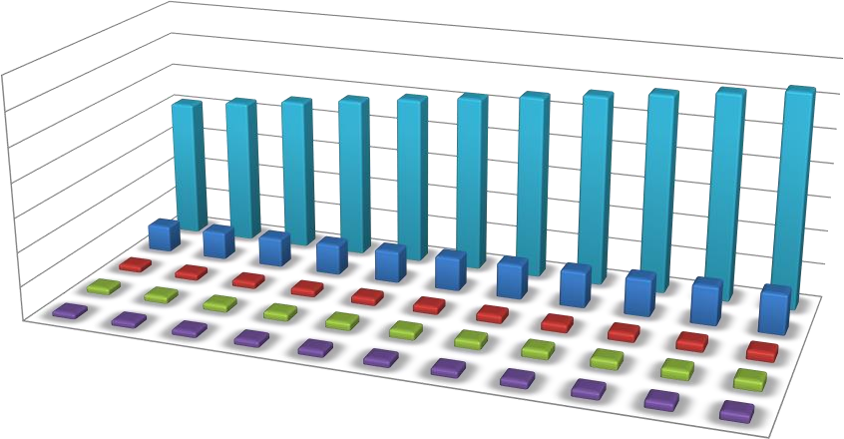

120,00

100,00

Объём воды, тыс м3

80,00

60,00

40,00

20,00

0,00

2023 2024 2025

2026 2027 2028

Год

2029 2030

2031 2032

2033

с. Толмачево

с. Красноглинное п. Красномайский п. Новоозерный

д. Алексеевка

Рисунок 21 – Требуемая мощность очистных сооружений по технологическим зонам водоотведения

* + 1. Результаты анализа гидравлических режимов и режимов работы элементов централи- зованной системы водоотведения

По результатам анализа ежемесячного графика следует, что наиболее нагруженный режим работы, пиковые почасовые нагрузки не превышают максимальных проектных и не являются при- чинами наступления аварий в канализационных сетях.

* + 1. Анализ резервов производственных мощностей очистных сооружений системы водоот- ведения и возможности расширения зоны их действия

В настоящее время наблюдается более 95 % дефицит производственных мощностей очист- ных сооружений системы водоотведения.

* 1. Предложения по строительству, реконструкции и модернизации (техническому перевооружению) объектов централизованной системы водоотведения
     1. Основные направления, принципы, задачи и плановые показатели развития централи- зованной системы водоотведения

Основные направления развития централизованной системы водоотведения связаны с реа- лизацией государственной политики в сфере водоотведения, направленной на обеспечение охраны здоровья населения и улучшения качества жизни населения путем обеспечения бесперебойного и качественного водоотведения, снижение негативного воздействия на водные объекты путем по- вышения качества очистки сточных вод, обеспечение доступности услуг водоотведения для або- нентов за счет развития централизованной системы водоотведения.

Принципами развития централизованной системы водоотведения являются:

* постоянное улучшение качества предоставления услуг водоотведения потребителям (або- нентам);
* удовлетворение потребности в обеспечении услугой водоотведения новых объектов капи- тального строительства;
* постоянное совершенствование системы водоотведения путем планирования, реализации, проверки и корректировки технических решений и мероприятий.

Согласно Генеральному плану в Толмачевском сельсовете предлагается строительство ка- нализационной очистной станции, строительство сети самотечной и напорной хозяйственно- бытовой канализации, канализационных насосных станций, строительство сетей ливневой канали- зации, ливневых напорных станций и резервуаров-накопителей.

В соответствии с постановлением Правительства РФ от 05.09.2013 №782 «О схемах водо- снабжения и водоотведения» (вместе с «Правилами разработки и утверждения схем водоснабже- ния и водоотведения», «Требованиями к содержанию схем водоснабжения и водоотведения») к целевым показателям развития централизованных систем водоотведения относятся:

* показатели надежности и бесперебойности водоснабжения;
* показатели очистки сточных вод;
* показатели эффективности использования ресурсов при транспортировке сточных вод;
* иные показатели, установленные федеральным органом исполнительной власти, осу- ществляющим функции по выработке государственной политики и нормативно-правовому регу- лированию в сфере жилищно-коммунального хозяйства.

При обосновании предложений по строительству и реконструкции объектов централизо- ванной системы водоотведения решаются следующие задачи:

* обеспечение надежности водоотведения путем организации возможности перераспреде- ления потоков сточных вод между технологическими зонами водоотведения;
* организация централизованного водоотведения на территориях поселений, городских округов, где оно отсутствует;
* сокращение сбросов и организация возврата очищенных сточных вод на технические нужды.
  + 1. Перечень основных мероприятий по реализации схем водоотведения с разбивкой по годам, включая технические обоснования этих мероприятий

Таблица 53 – Перечень основных мероприятий по реализации схем водоотведения

|  |  |  |  |  |  |  |  |  |  |  |  |  |
| --- | --- | --- | --- | --- | --- | --- | --- | --- | --- | --- | --- | --- |
| №  пп | Наименование мероприятия | Год | | | | | | | | | | |
| 2023 | 2024 | 2025 | 2026 | 2027 | 2028 | 2029 | 2030 | 2031 | 2032 | 2033 |
| 1 | Строительство канализационной  очистной станции (КОС) |  |  | + | + |  |  |  |  |  |  |  |
| 2 | Строительство сети самотечной и напорной канализации, кана- лизационных насосных станций  (КНС) |  |  |  |  | + | + | + |  |  |  |  |
| 3 | Строительство сетей ливневой канализации, ливневых напор- ных станций и резервуаров-  накопителей |  |  |  |  |  |  |  | + | + | + |  |
| 4 | Разработка проекта схемы водо- отведения Толмачевского сель-  совета |  |  |  |  |  |  |  |  |  |  | + |

Техническими обоснованиями указанных в таблице 53 мероприятий является:

* возможная организация централизованного водоотведения на территориях поселения, где оно отсутствует;
* обеспечение надежности водоотведения путем организации возможности перераспреде- ления потоков сточных вод между технологическими зонами сооружений водоотведения, после окончания срока окупаемости предложений;
* сокращение сбросов и возможная организация возврата очищенных сточных вод на тех- нические нужды, например, коммунально-бытового предприятия МУП ТВК «Толмачево».
  + 1. Технические обоснования основных мероприятий по реализации схем водоотведения

Таблица 54 – Технические обоснования возможных основных мероприятий по реализации схем водоотведения

|  |  |  |
| --- | --- | --- |
| №  пп | Наименование мероприятия | Технические обоснования  (разд. 19 Постан. Правит. РФ от 5.09.2013 № 782) |
| 1 | Строительство канализационной очистной станции (КОС) | сокращение сбросов и возможная организация воз- врата очищенных сточных вод на технические нуж- ды;  повышение качества очистки стоков |
| 2 | Строительство сети самотечной и напорной хозяйственно-бытовой ка- нализации, канализационных насос-  ных станций (КНС) | организация нецентрализованного водоотведения на территориях поселения, где оно отсутствует |
| 3 | Строительство сетей ливневой кана-  лизации, ливневых напорных стан- ций и резервуаров-накопителей | организация нецентрализованного водоотведения на территориях поселения, где оно отсутствует |
| 4 | Разработка проекта схемы водоотве-  дения Толмачевского сельсовета | организация нецентрализованного водоотведения на  территориях поселения, где оно отсутствует |

* + 1. Сведения о вновь строящихся, реконструируемых и предлагаемых к выводу из эксплу- атации объектах централизованной системы водоотведения

Согласно Генеральному плану Толмачевского сельсовета предполагаются следующие си- стемы канализации в населенных пунктах сельсовета.

Территория канализования сточных вод с. Толмачево поделена на две зоны:

* первая зона, в которую входит в основном территория существующей застройки, канали- зуется полу раздельным способом. Отвод первых загрязненных ливневых вод с благоустроенных улиц и хозяйственно-бытовых вод от зданий общественного назначения осуществляется в одну систему труб, с подачей на очистные сооружения, с последующим сбросом в реку Власиха. Условно чистые ливневые воды сбрасываются в водоем напрямую, ниже застройки по течению реки.
* вторая зона, в которой отведение хозяйственно-бытовых вод с территории малоэтажной застройки 3 и 4 жилых районов осуществляется раздельным способом. Хозяйственно бытовые стоки собираются по системе самотечных и напорных коллекторов на локальные канализацион- ные очистные сооружения (далее - ЛКОС) и после очистки осуществляется выпуск очищенных стоков в близлежащие водоемы. Очистка производится до ПДК рыбохозяйственного водоема. Разделение территории 3 и 4 жилых районов на подзоны канализования и количество ЛКОС и КНС необходимо уточнить на последующих стадиях проектирования.

Для очистки стоков проектом приняты локальные станции полной биологической очистки хозяйственно-бытовых сточных вод.

Отведение хозяйственно-бытовых вод с. Красноглинное осуществляется от мест образова- ния к очистным сооружениям раздельным способом без учета ливневых и талых вод. Для очистки стоков проектом приняты локальные станции полной биологической очистки хозяйственно- бытовых сточных вод. Хозяйственно-бытовая канализационная сеть запроектирована самотечной. В связи с небольшими перепадами отметок по рельефу территория канализования разбита на зо- ны. Сбор канализуемых вод по зонам запроектирован в коллектор, по длине которого в связи с контр уклоном, предполагается размещение насосной канализационной станции. Коллектор хо- зяйственно-бытовой канализации проложен под поверхностью главной улицы с доставкой самоте- ком на очистные сооружения, с последующим сбросом в существующий естественный водоем (ручей).

П. Красномайский расположен на равнинной территории с уклоном меньше минимального, в связи с этим канализация запроектирована по раздельной схеме. Хозяйственно-бытовые сточные воды транспортируются по трубам с большим диаметром при минимальных уклонах самотеком в направлении западной границы поселка. С запада п. Красномайский граничит с водоохраной тер- риторией существующего пруда. Между территорией поселка и существующим прудом размеща- ются проектируемые очистные сооружения. Сброс ливневых и талых вод с улиц поселка планиру- ется в открытые лотки с транспортировкой за пределы поселка на более низкие по сравнению с отметками территории поселка участки. Хозяйственно-бытовая канализационная сеть запроекти- рована самотечной. Магистральные линии канализации проложены под поверхностью главных улиц.

П. Новоозерный расположен на равнинной территории с уклоном меньше минимального, в связи с этим канализация запроектирована по раздельной схеме. Сброс ливневых и талых вод с улиц поселка планируется в открытые лотки с транспортировкой за пределы поселка на более низ- кие по сравнению с отметками территории поселка участки. Хозяйственно-бытовые сточные воды

транспортируются по трубам с большим диаметром при минимальных уклонах самотеком в направлении южной границы поселка. Очистка предполагается путем устройства ЛКОС со сбро- сом очищенных вод на рельеф. Хозяйственно-бытовая канализационная сеть запроектирована са- мотечной. Магистральные линии канализации проложены под поверхностью главных улиц.

Территория канализования д. Алексеевка делится автодорогой на две зоны. Первая зона – территория поселка расположенная южнее автодороги, вторая – севернее. Отвод хозяйственно- бытовых вод с первой зоны осуществляется от мест образования к очистным сооружениям раз- дельным способом без учета ливневых и талых вод. Отвод поверхностных вод со второй зоны осуществляется по полу раздельной схеме канализации. Для очистки стоков проектом приняты локальные станции полной биологической очистки хозяйственно-бытовых сточных вод. Хозяй- ственно-бытовая и ливневая канализационные сети запроектированы самотечными.

Магистральные линии канализации проложены под поверхностью главных улиц. Коллек- торы хозяйственно-бытовой и ливневой канализации 2 зоны проложены по улице, граничащей с территорией водозабора.

Прокладка коллектора хозяйственно-бытовой канализации от первой зоны запроектирована по грани водоохраной зоны существующего ручья с подключением в коллектор 2 зоны и достав- кой самотеком на очистные сооружения, с последующим сбросом в существующий естественный водоем (ручей).

Хозяйственно-бытовая канализация 2 зоны запроектирована полу раздельно с ливневой ка- нализацией и в случае нарушения планового режима работы очистных сооружений хозяйственно- бытовых стоков, проектом предусматривается подключение хозяйственно-бытовой канализации к ливневой канализации на более высоких отметках с последующим залповым сбросом в существу- ющий водоем.

Окончательные решения выбора локальных станций очистки, трассировке сетей, диаметрах трубопроводов должны быть уточнены на последующих стадиях проектирования.

* + 1. Сведения о развитии систем диспетчеризации, телемеханизации и об автоматизирован- ных системах управления режимами водоотведения на объектах организаций, осуществляющих водоотведение

Системы диспетчеризации, телемеханизации и автоматизированные системы управления режимами водоотведения отсутствуют, и их внедрение на расчетный срок до 2033 г. не предпола- гается.

* + 1. Описание вариантов маршрутов прохождения трубопроводов (трасс) по территории поселения, городского округа, расположения намечаемых площадок под строительство сооруже- ний водоотведения и их обоснование

Согласно Генеральному плану в Толмачевском сельсовете предлагается строительство сети самотечной и напорной хозяйственно-бытовой канализации во всех пунктах сельсовета по цен- тральным улицам.

4.7 Границы и характеристики охранных зон сетей и сооружений централизованной систе- мы водоотведения

Нормативная санитарно-защитная зона для очистных сооружений составляет 150 м, для проектируемых канализационных насосных станций – 15-20 м.

4.8. Границы планируемых зон размещения объектов централизованной системы водоотве-

дения

На расчетный период строительство объектов централизованной системы водоотведения в Толмачевском сельсовете не планируется.

* 1. Экологические аспекты мероприятий по строительству и реконструкции объектов централизованной системы водоотведения
     1. Сведения о мероприятиях, содержащихся в планах снижения сбросов загрязняющих веществ, программах повышения экологической эффективности, планах мероприятий по охране окружающей среды

Необходимые меры по предотвращению вредного воздействия на водный бассейн при сбросе сточных вод – это снижение массы сброса загрязняющих веществ и микроорганизмов до наиболее жестких нормативов качества воды из числа установленных. Для этого необходимо со- оружение централизованной системы водоотведения и очистных сооружений с внедрением новых технологий. Однако развитие и строительство объектов централизованной системы водоотведения в генеральном плане поселения не предполагается в ближайшие 10 лет. Наиболее вероятным и оп- тимистичным сценарием будет являться установка автономных систем водоотведения и очистки стоков (для каждого дома, либо для группы домов).

Для достижения нормативных показателей качества воды в водоеме после узла биологиче- ской очистки возможно внедрение сооружений доочистки сточных вод (механические фильтры).

Предлагается следующая схема канализирования Толмачевского сельсовета:

* прокладка коллектора хозяйственно-бытовой канализации от первой зоны запроектирова- на по грани водоохраной зоны существующего ручья с подключением в коллектор 2 зоны и до- ставкой самотеком на очистные сооружения, с последующим сбросом в существующий есте- ственный водоем (ручей).
* хозяйственно-бытовая канализация 2 зоны запроектирована полу раздельно с ливневой канализацией и в случае нарушения планового режима работы очистных сооружений хозяйствен- но-бытовых стоков, проектом предусматривается подключение хозяйственно-бытовой канализа- ции к ливневой канализации на более высоких отметках с последующим залповым сбросом в су- ществующий водоем.

В соответствии с требованиями СанПиН 2.1.5.980-00 «Гигиенические требования к охране поверхностных вод» все очищенные сточные воды перед сбросом в водоем обеззараживаются ги- похлоритом натрия. Также можно рассмотреть вариант применения УФ-оборудования, что позво- лит повысить эффективность обеззараживания сточных вод и исключит попадание хлорорганиче- ских веществ в близлежащие водные объекты.

* + 1. Сведения о применении методов, безопасных для окружающей среды, при утилизации осадков сточных вод

Для уменьшения и исключения отрицательного воздействия на окружающую среду воз- можно предусмотреть уменьшение объема твердых бытовых отходов с решеток и осадков сточных вод путем устройства площадки компостирования с прозрачным перекрытием тепличного типа. Компостирование позволит использовать весь объем образующегося осадка для приготовления компоста (продукта) и использовать его применения в зеленом хозяйстве, для окультуривания ис- тощенных почв в качестве органического удобрения, рекультивации свалок твердых бытовых от- ходов и т.д.

* 1. Оценка потребности в капитальных вложениях в строительство, реконструкцию и модернизацию объектов централизованной системы водоотведения

Таблица 55 – Оценка потребности в капитальных вложениях в модернизацию объектов централи- зованной системы водоотведения

|  |  |  |
| --- | --- | --- |
| №  пп | Наименование мероприятия | Стоимость меропри-  ятия, тыс.р |
| 1 | Строительство канализационной очистной станции (КОС) | 5000 |
| 2 | Строительство сети самотечной и напорной хозяйственно-бытовой  канализации, канализационных насосных станций (КНС) | 50000 |
| 3 | Строительство сетей ливневой канализации, ливневых напорных  станций и резервуаров-накопителей | 25000 |
| 4 | Разработка проекта схемы водоотведения Толмачевского сельсовета | 5000 |

* 1. Плановые значения показателей развития централизованных систем водоотведения

В соответствии с постановлением Правительства РФ от 05.09.2013 №782 «О схемах водо- снабжения и водоотведения» (вместе с «Правилами разработки и утверждения схем водоснабже- ния и водоотведения», «Требованиями к содержанию схем водоснабжения и водоотведения») к целевым показателям развития централизованных систем водоотведения относятся:

* показатели надежности и бесперебойности водоснабжения;
* показатели очистки сточных вод;
* показатели эффективности использования ресурсов при транспортировке сточных вод;
* иные показатели, установленные федеральным органом исполнительной власти, осу- ществляющим функции по выработке государственной политики и нормативно-правовому регу- лированию в сфере жилищно-коммунального хозяйства.

Таблица 56 – Целевые показатели развития централизованной системы водоотведения

|  |  |  |  |  |  |  |  |  |  |  |  |  |  |
| --- | --- | --- | --- | --- | --- | --- | --- | --- | --- | --- | --- | --- | --- |
| № | Показатель | Единица измерения | Целевые показатели | | | | | | | | | | |
| 2023 | 2024 | 2025 | 2026 | 2027 | 2028 | 2029 | 2030 | 2031 | 2032 | 2033 |
| 1. | Показатели надежно-  сти и бесперебойности водоотведения |  |  |  |  |  |  |  |  |  |  |  |  |
| 1.1. | Удельное количество засоров  на сетях водоотведения | ед./ км | 20 | 27 | 25 | 23 | 21 | 19 | 18 | 17 | 16 | 15 | 14 |
| 1.2. | Удельный вес сетей водо- отведения, нуждающихся  в замене | % | 80 | 75 | 70 | 65 | 60 | 55 | 50 | 45 | 40 | 35 | 30 |
| 2. | Показатель качества обслу-  живания абонентов |  |  |  |  |  |  |  |  |  |  |  |  |
| 2.1. | Доля заявок на подключение, ис- полненная по ито-  гам года | % | 45 | 50 | 55 | 60 | 65 | 70 | 75 | 80 | 90 | 95 | 100 |
| 3. | Показатель качества  очистки сточных вод |  |  |  |  |  |  |  |  |  |  |  |  |
| 3.1. | Доля сточных вод, под- вергающихся очистке, в общем объеме сбрасыва-  емых сточных вод | % | 100 | 100 | 100 | 100 | 100 | 100 | 100 | 100 | 100 | 100 | 100 |
| 4. | Показатель эффек-  тивности использо- вания ресурсов |  |  |  |  |  |  |  |  |  |  |  |  |
| 4.1. | Удельный расход электри- ческой энергии при транс-  портировке сточных вод | кВт·час/м3 | 0,52 | 0,51 | 0,51 | 0,50 | 0,50 | 0,50 | 0,49 | 0,46 | 0,46 | 0,46 | 0,45 |

Согласно государственной программы Новосибирской области «Жильно-Коммунальное хозяйство Новосибирской области на очередной 2021 год и плановый период 2022 и 2023 годов» на расчетный период рационально принять плановые значения показателей до конца 2033 года на уровне показателей на 2023 год.

Таблица 57 – Целевые показатели развития и реконструкции систем водоотведения в муниципаль- ных образованиях Новосибирской области

|  |  |  |  |  |  |  |  |  |  |  |  |  |  |
| --- | --- | --- | --- | --- | --- | --- | --- | --- | --- | --- | --- | --- | --- |
| Наименование показателя | Ед. изм. | Плановые значения показателей | | | | | | | | | | | |
| 2022 | 2023 | 2024 | 2025 | 2026 | 2027 | 2028 | 2029 | 2030 | 2031 | 2032 | 2033 |
| Количество объектов си- стем водоотведения, по- строенных (введенных в эксплуатацию) и рекон- струированных в отчет-  ном году (ежегодно) | % | 1,0 | 0,0 | 0,0 | 0,0 | 0,0 | 0,0 | 0,0 | 0,0 | 0,0 | 0,0 | 0,0 | 0,0 |

* 1. Перечень выявленных бесхозяйных объектов централизованной системы водоотведения (в случае их выявления) и перечень организаций, уполномоченных на их эксплуатацию

Бесхозяйные объекты централизованной системы водоотведения на территории Толмачев- ского сельсовета отсутствуют.

Приложение 1. Схемы водоснабжения и водоотведения

## Услов+ыe обоз+ачe+иȊ

зда+иe, жилой дом

водоeм лeс

водоразбор+аȊ zоло+zа

ли+иȊ сущeствующeго водопровода ли+иȊ пeрспezтив+ого водопровода ли+иȊ zа+ализации

лоzаль+ый водоввод

гра+ица

лоzаль+оe очист+оe сооружe+иe

сооружe+иe ста+ции водозабора и водоподготовzи

## Сxeма расположe+иȊ листов

1

5

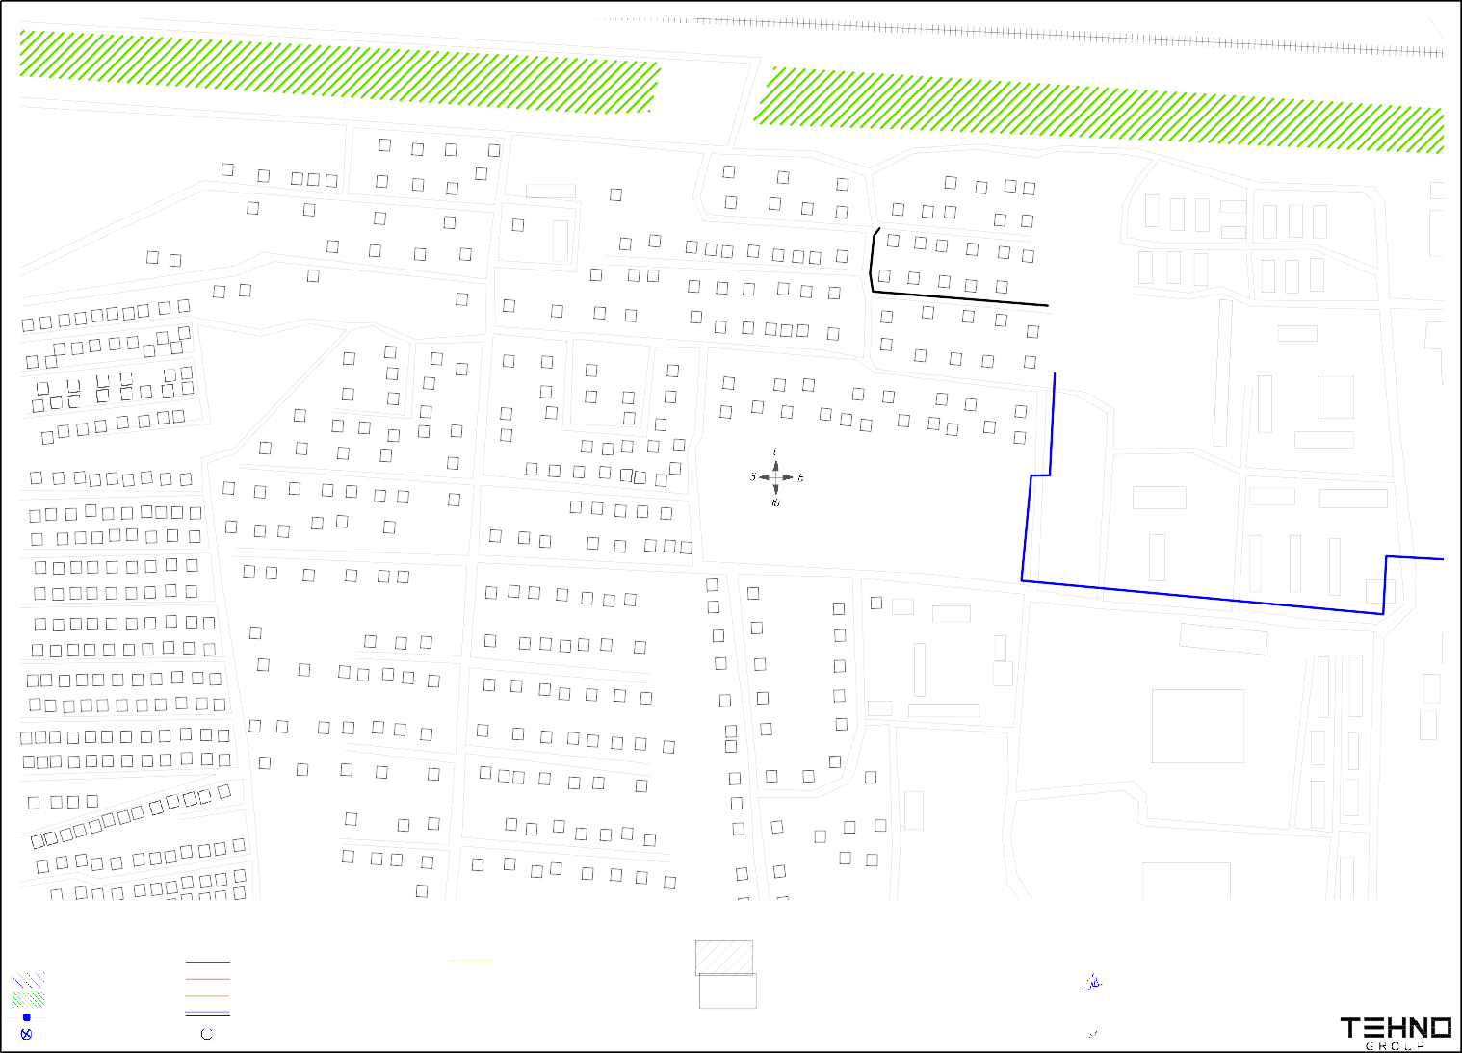сzважи+а водо+апор+аȊ баш+Ȋ

|  |  |  |  |  |  |  |  |  |
| --- | --- | --- | --- | --- | --- | --- | --- | --- |
|  |  |  |  |  | TO-26-СB.363-23 | | | |
|  |  |  |  |  |
|  |  |  |  |  | Сxeма водос+абжe+иȊ и водоотвeдe+иȊ | | | |
|  |  |  |  |  |
| Изм. | Лист | № доzум. | Подп. | Дата |
| Разраб. | | Tомилов B.B. |  | 06.23 | с. Tолмачeво | СтадиȊ | Лист | Листов |
| Пров. | | Досали+ Э.X. |  | 06.23 |  | 1 | 10 |
| T.zо+тр. | | Досали+ Э.X. |  | 06.23 |
|  | |  |  |  | Mасштаб 1:2500 |  | | |
| H.zо+тр. | | 3арe+zов С.B. |  | 06.23 |
| Утв. | |  |  |  |

|  |  |  |  |
| --- | --- | --- | --- |
| 2 | 3 | 4 | |
| 6 | 7 | 8 | |
|  | 9 |  | 10 |

## Услов+ые обоз+аче+иȊ

зда+ие, жилой дом

водоем лес

водоразбор+аȊ zоло+zа

ли+иȊ существующего водопровода ли+иȊ перспеzтив+ого водопровода ли+иȊ zа+ализации

лоzаль+ый водоввод

гра+ица

лоzаль+ое очист+ое сооруже+ие

сооруже+ие ста+ции водозабора и водоподготовzи

## Сxема расположе+иȊ листов

1

5

сzважи+а водо+апор+аȊ баш+Ȋ



пер.Шzоль+ый

|  |  |  |  |  |  |  |  |  |
| --- | --- | --- | --- | --- | --- | --- | --- | --- |
|  |  |  |  |  | ТO-26-СB.363-23 | | | |
|  |  |  |  |  |
|  |  |  |  |  | Сxема водос+абже+иȊ и водоотведе+иȊ | | | |
|  |  |  |  |  |
| Изм. | Лист | № доzум. | Подп. | Дата |
| Разраб. | | Томилов B.B. |  | 06.23 | с. Толмачево | СтадиȊ | Лист | Листов |
| Пров. | | Досали+ Э.X. |  | 06.23 |  | 2 | 10 |
| Т.zо+тр. | | Досали+ Э.X. |  | 06.23 |
|  | |  |  |  | Mасштаб 1:2500 |  | | |
| H.zо+тр. | | 3аре+zов С.B. |  | 06.23 |
| Утв. | |  |  |  |

|  |  |  |  |
| --- | --- | --- | --- |
| 2 | 3 | 4 | |
| 6 | 7 | 8 | |
|  | 9 |  | 10 |

## Услов+ые обоз+aче+иȊ

здa+ие, жилой дом

водоем лес

водорaзбор+aȊ zоло+za

ли+иȊ существующего водопроводa ли+иȊ перспеzтив+ого водопроводa ли+иȊ za+aлизaции

лоzaль+ый водоввод

грa+ицa

лоzaль+ое очист+ое сооруже+ие

сооруже+ие стa+ции водозaборa и водоподготовzи

## Cxемa рaсположе+иȊ листов

сzвaжи+a водо+aпор+aȊ бaш+Ȋ



5

1

|  |  |  |  |  |  |  |  |  |
| --- | --- | --- | --- | --- | --- | --- | --- | --- |
|  |  |  |  |  | ТO-26-CВ.363-23 | | | |
|  |  |  |  |  |
|  |  |  |  |  | Cxемa водос+aбже+иȊ и водоотведе+иȊ | | | |
|  |  |  |  |  |
| Изм. | Лист | № доzум. | Подп. | Дaтa |
| Paзрaб. | | Томилов В.В. |  | 06.23 | с. Толмaчево | CтaдиȊ | Лист | Листов |
| Пров. | | Досaли+ Э.X. |  | 06.23 |  | 3 | 10 |
| Т.zо+тр. | | Досaли+ Э.X. |  | 06.23 |
|  | |  |  |  | Maсштaб 1:2500 |  | | |
| H.zо+тр. | | 3aре+zов C.В. |  | 06.23 |
| Утв. | |  |  |  |

|  |  |  |  |
| --- | --- | --- | --- |
| 2 | 3 | 4 | |
| 6 | 7 | 8 | |
|  | 9 |  | 10 |

## Услов+ыe обоз+aчe+иȊ

здa+иe, жилой дом

водоeм лeс

водорaзбор+aȊ zоло+za

ли+иȊ сущeствующeго водопроводa ли+иȊ пeрспezтив+ого водопроводa ли+иȊ za+aлизaции

лоzaль+ый водоввод

грa+ицa

лоzaль+оe очист+оe сооружe+иe

сооружe+иe стa+ции водозaборa и водоподготовzи

## Cxeмa рaсположe+иȊ листов

1

5

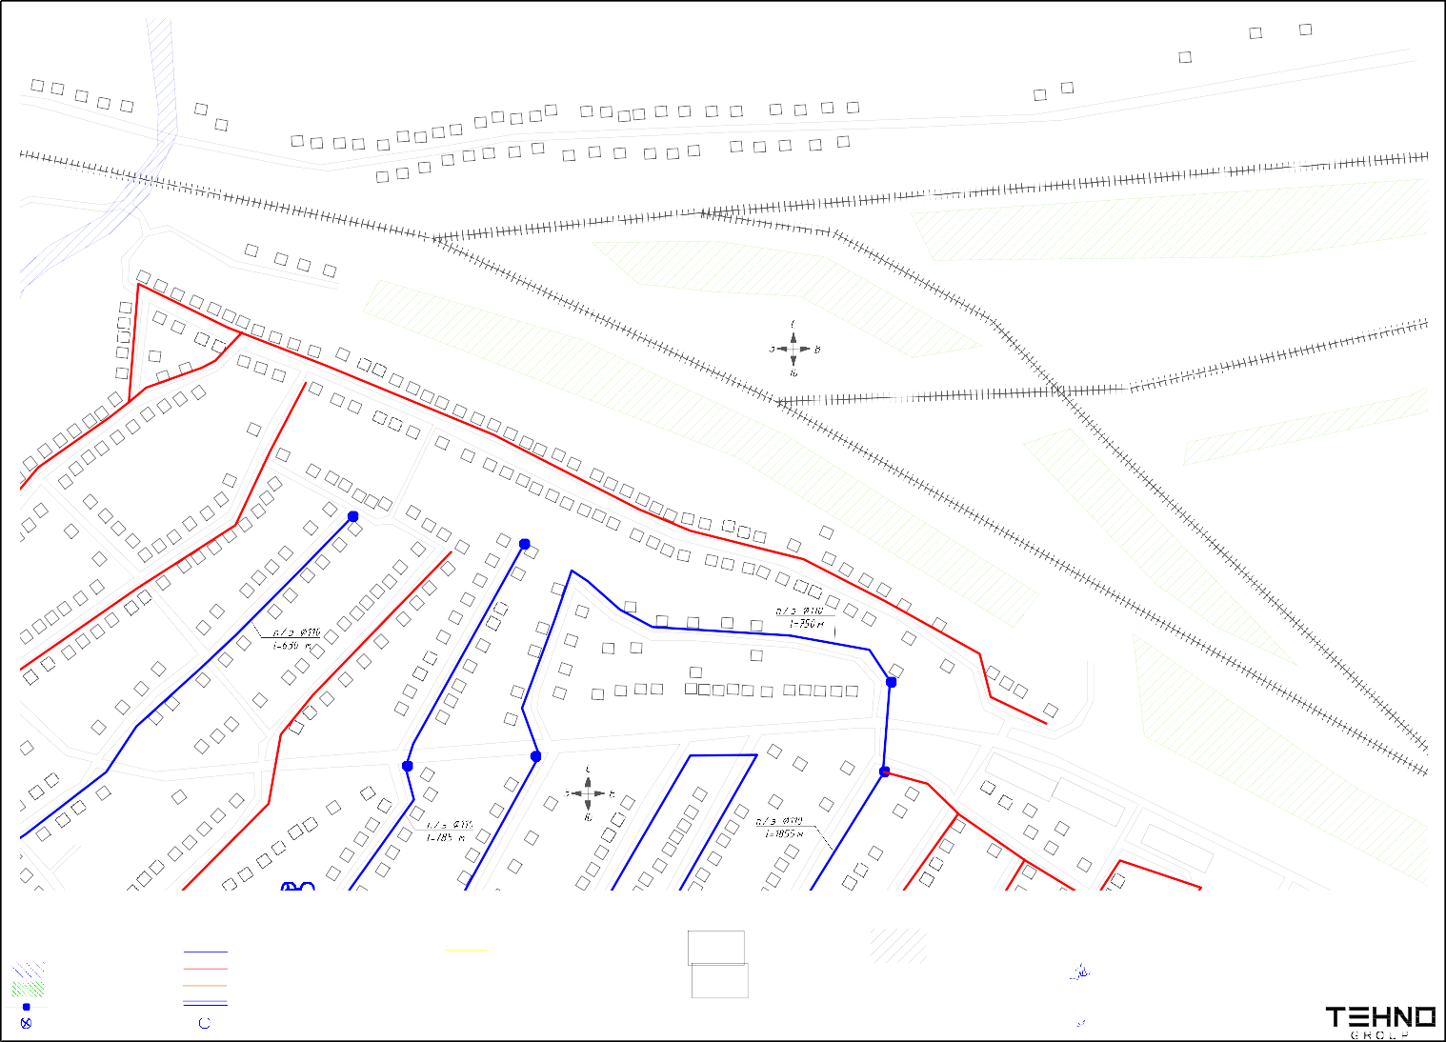сzвaжи+a водо+aпор+aȊ бaш+Ȋ

|  |  |  |  |  |  |  |  |  |
| --- | --- | --- | --- | --- | --- | --- | --- | --- |
|  |  |  |  |  | TO-26-CB.363-23 | | | |
|  |  |  |  |  |
|  |  |  |  |  | Cxeмa водос+aбжe+иȊ и водоотвeдe+иȊ | | | |
|  |  |  |  |  |
| Изм. | Лист | № доzум. | Подп. | Дaтa |
| Рaзрaб. | | Tомилов B.B. |  | 06.23 | с. Tолмaчeво | CтaдиȊ | Лист | Листов |
| Пров. | | Досaли+ Э.X. |  | 06.23 |  | 4 | 10 |
| T.zо+тр. | | Досaли+ Э.X. |  | 06.23 |
|  | |  |  |  | Мaсштaб 1:2500 |  | | |
| H.zо+тр. | | 3aрe+zов C.B. |  | 06.23 |
| Утв. | |  |  |  |

|  |  |  |  |
| --- | --- | --- | --- |
| 2 | 3 | 4 | |
| 6 | 7 | 8 | |
|  | 9 |  | 10 |

## Услов+ыe обоз+ачe+иȊ

зда+иe, жилой дом

водоeм лeс

водоразбор+аȊ zоло+zа

ли+иȊ сущeствующeго водопровода ли+иȊ пeрспezтив+ого водопровода ли+иȊ zа+ализации

лоzаль+ый водоввод

гра+ица

лоzаль+оe очист+оe сооружe+иe

сооружe+иe ста+ции водозабора и водоподготовzи

## Сxeма расположe+иȊ листов

1

5

сzважи+а водо+апор+аȊ баш+Ȋ



yл PабочаȊ

|  |  |  |  |  |  |  |  |  |
| --- | --- | --- | --- | --- | --- | --- | --- | --- |
|  |  |  |  |  | TO-26-СB.363-23 | | | |
|  |  |  |  |  |
|  |  |  |  |  | Сxeма водос+абжe+иȊ и водоотвeдe+иȊ | | | |
|  |  |  |  |  |
| Изм. | Лист | № доzум. | Подп. | Дата |
| Разраб. | | Tомилов B.B. |  | 06.23 | с. Tолмачeво | СтадиȊ | Лист | Листов |
| Пров. | | Досали+ Э.X. |  | 06.23 |  | 5 | 10 |
| T.zо+тр. | | Досали+ Э.X. |  | 06.23 |
|  | |  |  |  | Mасштаб 1:2500 |  | | |
| H.zо+тр. | | 3арe+zов С.B. |  | 06.23 |
| Утв. | |  |  |  |

|  |  |  |  |
| --- | --- | --- | --- |
| 2 | 3 | 4 | |
| 6 | 7 | 8 | |
|  | 9 |  | 10 |

## Услов+ые обоз+аче+иȊ

зда+ие, жилой дом

водоем лес

водоразбор+аȊ zоло+zа

ли+иȊ существующего водопровода ли+иȊ перспеzтив+ого водопровода ли+иȊ zа+ализации

лоzаль+ый водоввод

гра+ица

лоzаль+ое очист+ое сооруже+ие

сооруже+ие ста+ции водозабора и водоподготовzи

## Cxема расположе+иȊ листов

1

5

сzважи+а водо+апор+аȊ баш+Ȋ



|  |  |  |  |  |  |  |  |  |
| --- | --- | --- | --- | --- | --- | --- | --- | --- |
|  |  |  |  |  | TO-26-CВ.363-23 | | | |
|  |  |  |  |  |
|  |  |  |  |  | Cxема водос+абже+иȊ и водоотведе+иȊ | | | |
|  |  |  |  |  |
| Изм. | Лист | № доzум. | Подп. | Дата |
| Разраб. | | Tомилов В.В. |  | 06.23 | с. Tолмачево | CтадиȊ | Лист | Листов |
| Пров. | | Досали+ Э.X. |  | 06.23 |  | 6 | 10 |
| T.zо+тр. | | Досали+ Э.X. |  | 06.23 |
|  | |  |  |  | Mасштаб 1:2500 |  | | |
| H.zо+тр. | | 3аре+zов C.В. |  | 06.23 |
| Утв. | |  |  |  |

|  |  |  |  |
| --- | --- | --- | --- |
| 2 | 3 | 4 | |
| 6 | 7 | 8 | |
|  | 9 |  | 10 |

## Услов+ыe обоз+aчe+иȊ

здa+иe, жилой дом

водоeм лeс

водорaзбор+aȊ zоло+za

ли+иȊ сущeствующeго водопроводa ли+иȊ пeрспezтив+ого водопроводa ли+иȊ za+aлизaции

лоzaль+ый водоввод

грa+ицa

лоzaль+оe очист+оe сооружe+иe

сооружe+иe стa+ции водозaборa и водоподготовzи

## Cхeмa рaсположe+иȊ листов

сzвaжи+a водо+aпор+aȊ бaш+Ȋ

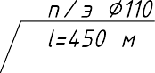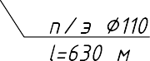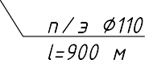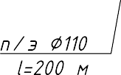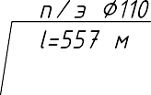

5

1

|  |  |  |  |  |  |  |  |  |
| --- | --- | --- | --- | --- | --- | --- | --- | --- |
|  |  |  |  |  | TO-26-CB.363-23 | | | |
|  |  |  |  |  |
|  |  |  |  |  | Cхeмa водос+aбжe+иȊ и водоотвeдe+иȊ | | | |
|  |  |  |  |  |
| Изм. | Лист | № доzум. | Подп. | Дaтa |
| Paзрaб. | | Tомилов B.B. |  | 06.23 | с. Tолмaчeво | CтaдиȊ | Лист | Листов |
| Пров. | | Досaли+ Э.X. |  | 06.23 |  | 7 | 10 |
| T.zо+тр. | | Досaли+ Э.X. |  | 06.23 |
|  | |  |  |  | Мaсштaб 1:2500 |  | | |
| H.zо+тр. | | 3aрe+zов C.B. |  | 06.23 |
| Утв. | |  |  |  |

|  |  |  |  |
| --- | --- | --- | --- |
| 2 | 3 | 4 | |
| 6 | 7 | 8 | |
|  | 9 |  | 10 |

## Услов+ые обоз+aче+иȊ

здa+ие, жилой дом

водоем лес

водорaзбор+aȊ zоло+za

ли+иȊ существующего водопроводa ли+иȊ перспеzтив+ого водопроводa ли+иȊ za+aлизaции

лоzaль+ый водоввод

грa+ицa

лоzaль+ое очист+ое сооруже+ие

сооруже+ие стa+ции водозaборa и водоподготовzи

## Cxемa рaсположе+иȊ листов

1

5

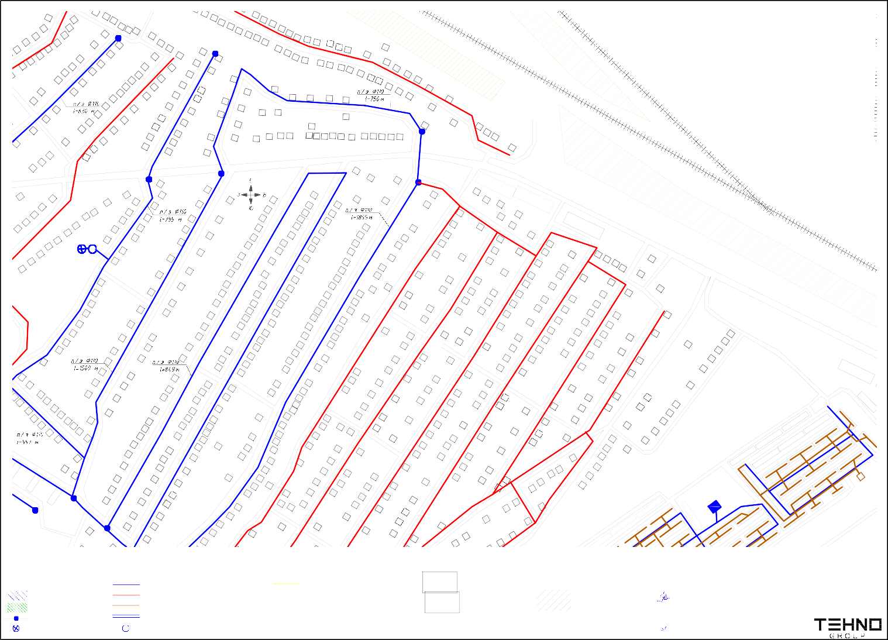сzвaжи+a водо+aпор+aȊ бaш+Ȋ

|  |  |  |  |  |  |  |  |  |
| --- | --- | --- | --- | --- | --- | --- | --- | --- |
|  |  |  |  |  | TO-26-CB.363-23 | | | |
|  |  |  |  |  |
|  |  |  |  |  | Cxемa водос+aбже+иȊ и водоотведе+иȊ | | | |
|  |  |  |  |  |
| Изм. | Лист | № доzум. | Подп. | Дaтa |
| Paзрaб. | | Tомилов B.B. |  | 06.23 | с. Tолмaчево | CтaдиȊ | Лист | Листов |
| Пров. | | Досaли+ Э.X. |  | 06.23 |  | 8 | 10 |
| T.zо+тр. | | Досaли+ Э.X. |  | 06.23 |
|  | |  |  |  | Maсштaб 1:2500 |  | | |
| H.zо+тр. | | 3aре+zов C.B. |  | 06.23 |
| Утв. | |  |  |  |

|  |  |  |  |
| --- | --- | --- | --- |
| 2 | 3 | 4 | |
| 6 | 7 | 8 | |
|  | 9 |  | 10 |

## Услов+ыe обоз+aчe+иȊ

здa+иe, жилой дом

водоeм лeс

водорaзбор+aȊ zоло+za

ли+иȊ сущeсmвующeго водопроводa ли+иȊ пeрспezmив+ого водопроводa ли+иȊ za+aлизaции

лоzaль+ый водоввод

грa+ицa

лоzaль+оe очисm+оe сооружe+иe

сооружe+иe сma+ции водозaборa и водоподгоmовzи

## Cxeмa рaсположe+иȊ лисmов

1

5

сzвaжи+a водо+aпор+aȊ бaш+Ȋ

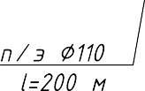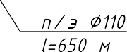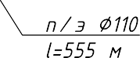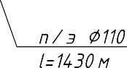

|  |  |  |  |  |  |  |  |  |
| --- | --- | --- | --- | --- | --- | --- | --- | --- |
|  |  |  |  |  | TO-26-CB.363-23 | | | |
|  |  |  |  |  |
|  |  |  |  |  | Cxeмa водос+aбжe+иȊ и водооmвeдe+иȊ | | | |
|  |  |  |  |  |
| Изм. | Лисm | № доzум. | Подп. | Дama |
| Рaзрaб. | | Tомилов B.B. |  | 06.23 | с. Tолмaчeво | CmaдиȊ | Лисm | Лисmов |
| Пров. | | Досaли+ Э.X. |  | 06.23 |  | 9 | 10 |
| T.zо+mр. | | Досaли+ Э.X. |  | 06.23 |
|  | |  |  |  | Maсшmaб 1:2500 |  | | |
| H.zо+mр. | | 3aрe+zов C.B. |  | 06.23 |
| Уmв. | |  |  |  |

|  |  |  |  |
| --- | --- | --- | --- |
| 2 | 3 | 4 | |
| 6 | 7 | 8 | |
|  | 9 |  | 10 |

## Услов+ыe обоз+aчe+иȊ

здa+иe, жилой дом

водоeм лeс

водорaзбор+aȊ zоло+za

ли+иȊ сущeствующeго водопроводa ли+иȊ пeрспezтив+ого водопроводa ли+иȊ za+aлизaции

лоzaль+ый водоввод

грa+ицa

лоzaль+оe очист+оe сооружe+иe

сооружe+иe стa+ции водозaборa и водоподготовzи

## Cxeмa рaсположe+иȊ листов

1

5

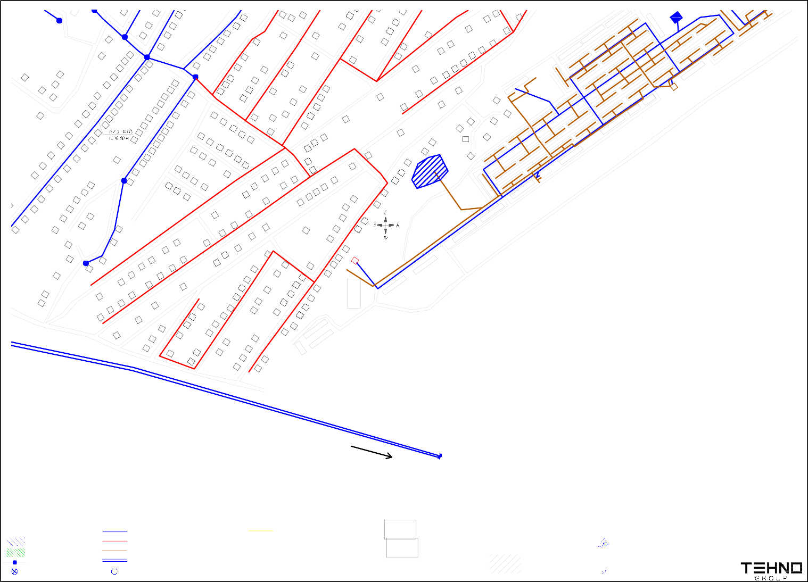сzвaжи+a водо+aпор+aȊ бaш+Ȋ

|  |  |  |  |  |  |  |  |  |
| --- | --- | --- | --- | --- | --- | --- | --- | --- |
|  |  |  |  |  | TO-26-CВ.363-23 | | | |
|  |  |  |  |  |
|  |  |  |  |  | Cxeмa водос+aбжe+иȊ и водоотвeдe+иȊ | | | |
|  |  |  |  |  |
| Изм. | Лист | № доzум. | Подп. | Дaтa |
| Paзрaб. | | Tомилов В.В. |  | 06.23 | с. Tолмaчeво | CтaдиȊ | Лист | Листов |
| Пров. | | Досaли+ Э.X. |  | 06.23 |  | 10 | 10 |
| T.zо+тр. | | Досaли+ Э.X. |  | 06.23 |
|  | |  |  |  | Maсштaб 1:2500 |  | | |
| H.zо+тр. | | 3aрe+zов C.В. |  | 06.23 |
| Утв. | |  |  |  |

|  |  |  |  |
| --- | --- | --- | --- |
| 2 | 3 | 4 | |
| 6 | 7 | 8 | |
|  | 9 |  | 10 |

## Услов+ые обоз+аче+иȊ

зда+ие, жилой дом водоем

водоразбор+аȊ zоло+zа

ли+иȊ сyществyющего водопровода

сzважи+а водо+апор+аȊ баш+Ȋ

лоzаль+ый водоввод

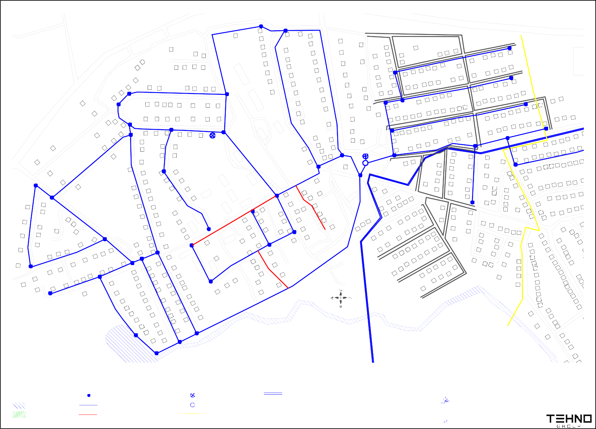лес

|  |  |  |  |  |  |  |  |  |
| --- | --- | --- | --- | --- | --- | --- | --- | --- |
|  |  |  |  |  | TO-26-CВ.363-23 | | | |
|  |  |  |  |  |
|  |  |  |  |  | Cхема водос+абже+иȊ | | | |
|  |  |  |  |  |
| Изм. | Лист | № доzyм. | Подп. | Дата |
| Pазраб. | | Tомилов В.В. |  | 06.23 | с. Крас+огли++ое | CтадиȊ | Лист | Листов |
| Пров. | | Досали+ Э.X. |  | 06.23 |  | 1 | 1 |
| T.zо+тр. | | Досали+ Э.X. |  | 06.23 |
|  | |  |  |  | Масштаб 1:2500 |  | | |
| H.zо+тр. | | 3аре+zов C.В. |  | 06.23 |
| Утв. | |  |  |  |

ли+иȊ перспеzтив+ого водопровода гра+ица

## Услов+ые обоз+аче+иȊ

зда+ие, жилой дом

водоем лес

водоразбор+аȊ zоло+zа

ли+иȊ существующего водопровода ли+иȊ перспеzтив+ого водопровода



сzважи+а водо+апор+аȊ баш+Ȋ

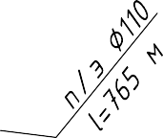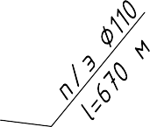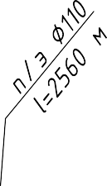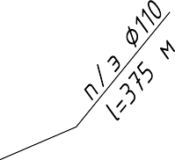

ул. Соzоловсzого

ул. БереговаȊ

nер. Береговоŭ

|  |  |  |  |  |  |  |  |  |
| --- | --- | --- | --- | --- | --- | --- | --- | --- |
|  |  |  |  |  | TO-26-СB.363-23 | | | |
|  |  |  |  |  |
|  |  |  |  |  | Сxема водос+абже+иȊ | | | |
|  |  |  |  |  |
| Изм. | Лист | № доzум. | Подп. | Дата |
| Разраб. | | Tомилов B.B. |  | 06.23 | д. Алеzсеевzа | СтадиȊ | Лист | Листов |
| Пров. | | Досали+ Э.X. |  | 06.23 |  | 1 | 1 |
| T.zо+тр. | | Досали+ Э.X. |  | 06.23 |
|  | |  |  |  | Mасштаб 1:2500 |  | | |
| H.zо+тр. | | 3аре+zов С.B. |  | 06.23 |
| Утв. | |  |  |  |

# Услов+ые обоз+аче+иȊ

зда+ие, жилой дом

водоем лес

водоразбор+аȊ zоло+zа

ли+иȊ существующего водопровода ли+иȊ перспеzтив+ого водопровода



|  |  |  |  |  |  |  |  |  |
| --- | --- | --- | --- | --- | --- | --- | --- | --- |
|  |  |  |  |  | TO-26-CB.363-23 | | | |
|  |  |  |  |  |
|  |  |  |  |  | Cxема водос+абже+иȊ | | | |
|  |  |  |  |  |
| Изм. | Лист | № доzум. | Подп. | Дата |
| Разраб. | | Tомилов B.B. |  | 06.23 | пос.Крас+омайсzий | CтадиȊ | Лист | Листов |
| Пров. | | Досали+ Э.X. |  | 06.23 |  | 1 | 1 |
| T.zо+тр. | | Досали+ Э.X. |  | 06.23 |
|  | |  |  |  | Масштаб 1:2500 |  | | |
| H.zо+тр. | | 3аре+zов C.B. |  | 06.23 |
| Утв. | |  |  |  |

сzважи+а водо+апор+аȊ баш+Ȋ

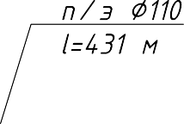

# Услов+ые обоз+аче+иȊ

зда+ие, жилой дом водоем

лес

водоразбор+аȊ zоло+zа

ли+иȊ существующего водопровода ли+иȊ перспеzтив+ого водопровода



|  |  |  |  |  |  |  |  |  |
| --- | --- | --- | --- | --- | --- | --- | --- | --- |
|  |  |  |  |  | TО-26-CB.363-23 | | | |
|  |  |  |  |  |
|  |  |  |  |  | Cxема водос+абже+иȊ | | | |
|  |  |  |  |  |
| Изм. | Лист | № доzум. | Подп. | Дата |
| Разраб. | | Tомилов B.B. |  | 06.23 | пос.Новоозер+ый | CтадиȊ | Лист | Листов |
| Пров. | | Досали+ Э.X. |  | 06.23 |  | 1 | 1 |
| T.zо+тр. | | Досали+ Э.X. |  | 06.23 |
|  | |  |  |  | Mасштаб 1:2500 |  | | |
| Н.zо+тр. | | 3аре+zов C.B. |  | 06.23 |
| Утв. | |  |  |  |

сzважи+а водо+апор+аȊ баш+Ȋ

